**คู่มือแขนกลอุตสาหกรรม M1**

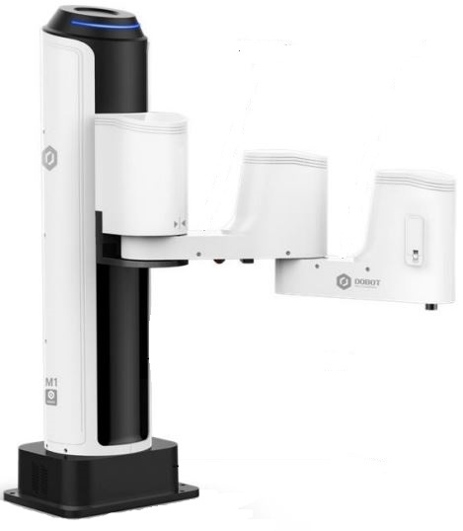



# บริษัท ออโต ไดแด็กติก จำกัด

# คำนำ

### วัตถุประสงค์

เอกสารนี้อธิบายฟังก์ชั่น ข้อกำหนดทางเทคนิค คู่มือการติดตั้งและการทดสอบการใช้งานของระบบของ Dobot M1 ทำให้ผู้ใช้สามารถเข้าใจ และใช้งานได้อย่างเต็มที่

### กลุ่มเป้าหมาย

เอกสารนี้มีไว้สําหรับ:

* วิศวกรลูกค้า
* วิศวกรฝ่ายขาย
* วิศวกรติดตั้งและการว่าจ้าง
* วิศวกรฝ่ายสนับสนุนด้านเทคนิค

### ประวัติการเปลี่ยนแปลง

|  |  |
| --- | --- |
| วันที่ | เปลี่ยนคำอธิบาย |
| 2020/01/16 | เพิ่มตัวอย่างของ ถาด  * เพิ่มโหมดการกู้คืนทริกเกอร์ I/O |
| 2019/10/25 | * รูปแสดงพิกัดปรับเปลี่ยนคาร์ที เซียน * ปรับเปลี่ยนขนาด end-effector พื้นที่ทํางานของหุ่นยนต์ และรูปภาพขนาด ฐาน * ปรับเปลี่ยนข้อกําหนดทางไฟฟ้าและเพิ่มเอาต์พุตดิจิตอลภายในและแผนภาพ วงจรอินพุต * ปรับเปลี่ยนตัวอย่างผลลัพธ์ ดิจิทัล * เพิ่มตัวอย่างการหยุด การป้องกัน |
| 2019/08/31 | การวางจำหน่ายครั้งแรก |

##### แบบแผนสัญลักษณ์

สัญลักษณ์ที่สามารถพบได้ในเอกสารนี้กำหนดไว้ดังต่อไปนี้

|  |  |
| --- | --- |
| สัญลักษณ์ | การบรรยาย |
|  | บ่งบอกถึงอันตรายที่มีความเสี่ยงสูงซึ่งหากไม่หลีกเลี่ยงอาจส่งผลให้เสียชีวิตหรือได้รับบาดเจ็บสาหัส |
|  | บ่งบอกถึงอันตรายที่มีระดับความเสี่ยงปานกลางหรือต่ำซึ่งหากไม่หลีกเลี่ยงอาจส่งผลให้ได้รับบาดเจ็บเล็กน้อยหรือปานกลางความเสียหายของแขนหุ่นยนต์ |
|  | แสดงถึงสถานการณ์ที่อาจเป็นอันตรายซึ่งหากไม่หลีกเลี่ยงอาจส่งผลให้แขนหุ่นยนต์เสียหายการสูญเสียข้อมูลหรือผลลัพธ์ที่ไม่คาดคิด |
| NOTE | ให้ข้อมูลเพิ่มเติมเพื่อเน้นหรือเสริมประเด็นสําคัญในข้อความหลัก |

**สารบัญ**

|  |  |  |
| --- | --- | --- |
| เรื่อง | | **หน้า** |
| คำนำ | | ง |
| สารบัญ | | จ |
| บทที่ |  | **หน้า** |
| 1 | ข้อควรระวังด้านความปลอดภัย | 1 |
|  | 1.1 ความปลอดภัยทั่วไป | 1 |
|  | 1.2 ความปลอดภัยของบริการ | 3 |
| 2 | บทนำ | 5 |
|  | 2.1 ภาพรวม | 5 |
|  | 2.2 ลักษณะภายนอกและส่วนประกอบ | 5 |
|  | 2.3 หลักการทำงาน | 6 |
|  | 2.3.1 พื้นที่ทำงาน | 6 |
|  | 2.3.2 ระบบพิกัด | 6 |
|  | 2.3.3 การวางแนวแขน | 8 |
|  | 2.3.4 ฟังก์ชั่นการเคลื่อนที่ | 9 |
|  | 2.4 ข้อมูลจำเพาะทางเทคนิค | 14 |
|  | 2.4.1 พารามิเตอร์ทางเทคนิค | 14 |
|  | 2.4.2 ขนาด | 16 |
| 3 | การติดตั้งฮาร์ดแวร์ | 18 |
|  | 3.1 ข้อกำหนดด้านสภาพแวดล้อม | 18 |
|  | 3.2 การติดตั้งฐานของ Dobot M1 | 18 |
|  | 3.3 (ทางเลือก) การติดตั้ง End Effector | 19 |
|  | 3.3.1 การติดตั้งชุดแกะสลักด้วยเลเซอร์ | 19 |
|  | 3.3.2การติดตั้งชุดการพิมพ์ 3 มิติ | 20 |
|  | 3.4 (ทางเลือก) การติดตั้งปั๊มลม | 22 |
| 4 | ข้อมูลจำเพาะทางไฟฟ้า | 26 |
|  | 4.1 บอร์ดอินเทอร์เฟซ | 26 |
|  | 4.2 สถานะไฟของ LED | 27 |
|  | 4.3 คำอธิบายอินเทอร์เฟซ | 27 |
|  | 4.3.1 อินเทอร์เฟซอะแดปเตอร์ไฟฟ้า | 27 |
|  | 4.3.2 ส่วนประกอบ I/O ของอินเทอร์เฟซ | 29 |
|  | 4.3.3 การขยายอินเทอร์เฟซภายนอก | 32 |
|  | 4.3.4 อินเทอร์เฟซการสื่อสาร | 39 |
| 5 | การติดตั้งและการทดสอบการใช้งาน | 40 |
|  | 5.1 การติดตั้งซอฟต์แวร์ | 40 |
|  | 5.1.1 ข้อกำหนดด้านสภาพแวดล้อม | 40 |
|  | 5.1.2 การขอรับแพ็คเกจซอฟต์แวร์ M1Studio | 40 |
|  | 5.1.3 การติดตั้ง M1Studio | 40 |
|  | 5.1.4 ตรวจสอบยืนยันการติดตั้ง | 42 |
|  | 5.1.5 การแก้ไขปัญหา | 42 |
|  | 5.2 สายเชื่อมต่อ | 42 |
|  | 5.2.1 การเชื่อมต่อพาวเวอร์ซัพพลาย | 42 |
|  | 5.2.2 การเชื่อมต่อสวิตช์หยุดฉุกเฉิน | 45 |
|  | 5.2.3 การเชื่อมต่อพอร์ตอนุกรม (Serial port) | 47 |
|  | 5.2.4 การเชื่อมต่อสายเคเบิลเครือข่าย | 50 |
|  | 5.3 การทดสอบการใช้งานของระบบ | 55 |
|  | 5.3.1 การดีบัก Dobot M1 | 55 |
|  | 5.3.2 การดีบักพลังงานของ Dobot M1 | 57 |
|  | 5.3.3 การดีบักฟังก์ชั่นหยุดหยุดฉุกเฉิน | 58 |
|  | 5.3.4 การดีบักปิดการใช้งานฟังก์ชั่น | 60 |
|  | 5.3.5 การดีบักฟังก์ชั่นการเคลื่อนที่ | 61 |
|  | 5.3.6 การดีบักฟังก์ชั่นโฮม | 64 |
|  | 5.3.7 การดีบักตำแหน่งเริ่มต้น | 66 |
| 6 | การดำเนินงาน | 68 |
|  | 6.1 คำแนะนำสำหรับ M1Stdio | 68 |
|  | 6.1.1 คำอธิบายโมดูล | 68 |
|  | 6.1.2 คำอธิบายการแจ้งเตือน | 68 |
|  | 6.1.3 การบันทึกจุดในโหมด ARC | 71 |
|  | 6.1.4 การบันทึกจุดในโหมด JUMP | 73 |
|  | 6.2 การใช้งาน Teaching และ Playback | 73 |
|  | 6.2.1 การใช้งานพื้นฐาน | 73 |
|  | 6.2.2 คำอธิบายฟังก์ชัน | 79 |
|  | 6.3 การเขียนสคริปต์ | 84 |
|  | 6.4 การใช้งาน Blockly | 86 |
|  | 6.5 การใช้งาน Laser Engraving | 87 |
|  | 6.6 การใช้งาน 3D Printing | 91 |
|  | 6.7 การใช้งาน I/O Assistant | 99 |
|  | 6.8 การใช้งานการตรวจจับการชนกัน | 101 |
|  | 6.9 การใช้งาน Web Management | 106 |
|  | 6.9.1 การจัดการไฟล์ออฟไลน์ (Managing Offline File) | 106 |
|  | 6.10 ตัวอย่าง | 114 |
|  | 6.10.1 ตัวอย่างแนววิถี | 114 |
|  | 6.10.2 ตัวอย่าง I/O | 117 |
|  | 6.10.3 ตัวอย่างการสลับการวางแนวแขนที่จุดเดียวกัน | 125 |
|  | 6.10.4 ตัวอย่างการควบคุม TCP/IP | 126 |
|  | 6.10.5 ตัวอย่าง Tray | 132 |
|  | 6.10.6 ตัวอย่างการหยุดการป้องกัน | 138 |
| 7 | การซ่อมบำรุง | 143 |
|  | 7.1 การบำรุงรักษาตามปกติ | 143 |
|  | 7.1.1 การตรวจสอบตามปกติ | 143 |
|  | 7.1.2 การตรวจสอบเป็นระยะ | 144 |
|  | 7.1.3 ทำความสะอาดบำรุงรักษา | 145 |
|  | 7.2 การบำรุงรักษาชิ้นส่วนเครื่องจักรกล | 145 |
|  | 7.2.1 อัดจารบีแกนสกรูแกน Z | 145 |
|  | 7.2.2 อัดจารบีลงรางไกด์ของแกน Z | 147 |
|  | 7.3 การบำรุงรักษาชิ้นส่วนไฟฟ้า | 148 |
|  | 7.3.1 การบำรุงรักษาแบตเตอรี่เอ้นโค้ดเดอร์ | 148 |
|  | 7.3.2 การปรับเทียบ | 153 |

**1.ข้อควรระวังด้านความปลอดภัย**

หัวข้อนี้อธิบายข้อควรระวังด้านความปลอดภัยที่ควรสังเกตเมื่อใช้ผลิตภัณฑ์นี้โปรดอ่านเอกสารนี้อย่างละเอียดก่อนใช้แขนหุ่นยนต์ในครั้งแรก สินค้านี้ต้องการเพื่อดำเนินการในสภาพแวดล้อมที่ตรงตามข้อกำหนดการออกแบบ คุณไม่สามารถลอกเลียนแบบผลิตภัณฑ์ได้โดยไม่ได้รับอนุญาต มิฉะนั้น อาจนำไปสู่ความเสียหายของผลิตภัณฑ์ และอาจเสียงต่อการบาดเจ็บ เช่น ไฟฟ้าช็อต ไฟไหม้ ฯลฯ ผู้ที่ใช้ผลิตภัณฑ์นี้ในการออกแบบและผลิตระบบต้องได้รับการฝึกอบรมจากบริษัทของเรา สถาบันที่เกี่ยวข้อง หรือต้องมีทักษะทางวิชาชีพเหมือนกัน การติดตั้งบุคลากร ผู้ปฏิบัติงาน บุคลากรการสอน โปรแกรมเมอร์ และผู้พัฒนาระบบของแขนหุ่นยนต์ต้องอ่านเอกสารนี้อย่างละเอียดและใช้แขนหุ่นยนต์อย่างเคร่งครัดตามระเบียบในเอกสารนี้

**1.1 ความปลอดภัยทั่วไป**

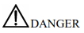

แขนหุ่นยนต์เป็นอุปกรณ์ไฟฟ้า ช่างที่ไม่ใช่มืออาชีพไม่สามารถแก้ไขสายไฟ มิฉะนั้น อาจเสี่ยงต่อการ

บาดเจ็บต่ออุปกรณ์หรือบุคคล

ควรปฏิบัติตามกฎความปลอดภัยต่อไปนี้เมื่อใช้แขนหุ่นยนต์สำหรับการออกแบบอุตสาหกรรมและการผลิต

* คุณควรปฏิบัติตามกฎหมายและข้อบังคับในท้องถิ่นเมื่อใช้งานแขนหุ่นยนต์ ข้อควรระวังด้านความปลอดภัยในเอกสารนี้เป็นส่วนเสริมของกฎหมายและระเบียบข้อบังคับในท้องถิ่นเท่านั้น
* เครื่องหมายอันตราย คำเตือน และประกาศในเอกสารนี้เป็นเพียงส่วนเสริมของมาตรการรักษาความปลอดภัยเท่านั้น
* โปรดใช้แขนหุ่นยนต์ในขอบเขตสภาพแวดล้อมที่ระบุ หากไม่เป็นไปตามข้อกำหนดและเงื่อนไขโหลดจะทำให้อายุการใช้งานของผลิตภัณฑ์สั้นลง แม้กระทั่งทำให้อุปกรณ์เสียหาย
* โปรดตรวจสอบให้แน่ใจว่าแขนหุ่นยนต์ทำงานภายใต้สภาวะการรักษาความปลอดภัย และไม่มีวัตถุอันตรายรอบแขนหุ่นยนต์
* พื้นที่อันตรายของแขนกลหุ่นยนต์คือพื้นที่ทำงานตั้งแต่ 100 มม. ขึ้นไปเพื่อป้องกันไม่ให้คนเข้าไปในพื้นที่ทำงานโดยบังเอิญ จำเป็นต้องสร้างกำแพงป้องกันเพื่อป้องกันไม่ให้ผู้คนเข้าไปในพื้นที่อันตราย
* เมื่ออุณหภูมิใกล้เคียงกับอุณหภูมิเยือกแข็ง การทำงานอื่นๆ บนแขนหุ่นยนต์จะไม่ยอมให้ทำงานจนกว่าแขนหุ่นยนต์จะเคลื่อนที่ในอัตรา 10% หรือน้อยกว่า เป็นเวลามากกว่าสิบนาทีเพื่อให้ตัวหุ่นยนต์อบอุ่น
* การทำความสะอาดที่มีฤทธิ์กัดกร่อนสูงไม่เหมาะกับการทำความสะอาดแขนหุ่นยนต์ ส่วนประกอบ anodized จะไม่เหมาะสำหรับการแช่ทำความสะอาดกรุณาดำเนินการตรวจสอบรายวันและบำรุงรักษาตามปกติ เปลี่ยนชิ้นส่วนที่บกพร่องให้ทันเวลา เพื่อให้อุปกรณ์ทำงานได้ตามปกติ
* โปรดปฏิบัติตามกฎหมายที่เกี่ยวข้องเพื่อจัดการกับผลิตภัณฑ์ที่ถูกทิ้งและเพื่อปกป้องสิ่งแวดล้อม
* ผู้คนไม่สามารถซ่อมแซมและถอดแขนหุ่นยนต์ได้หากไม่ได้รับการฝึกอบรมจากผู้เชี่ยวชาญ หากมีปัญหากับแขนหุ่นยนต์ โปรดติดต่อวิศวกรฝ่ายสนับสนุนด้านเทคนิคของ Dobot ให้ทันเวลา
* ก่อนใช้งานและบำรุงรักษาแขนหุ่นยนต์ บุคลากรที่รับผิดชอบในการติดตั้ง การใช้งาน และการบำรุงรักษาต้องได้รับการฝึกอบรมให้เข้าใจถึงข้อควรระวังด้านความปลอดภัยต่างๆ เพื่อให้เชี่ยวชาญเกี่ยวกับวิธีการใช้งานและการบำรุงรักษาที่ถูกต้อง
* เฉพาะบุคลากรที่ผ่านการฝึกอบรมเท่านั้นที่สามารถว่าจ้างและตั้งค่าแขนหุ่นยนต์ได้
* ห้ามมิให้ใช้งานเครื่องจักรที่ไม่สมบูรณ์จนกว่าจะได้รับการติดตั้งในเครื่องจักร และเครื่องทั้งหมดจะเป็นไปตามข้อกำหนดของ Machinery Directive (2006/42/EC)
* แขนกลบังคับได้เฉพาะกับอุปกรณ์มาตรฐานที่เกี่ยวข้องเท่านั้น การใช้เครื่องมืออื่นใดถือเป็นการใช้ที่ไม่ถูกต้อง
* เฉพาะบุคลากรที่ได้รับอนุญาตที่ได้รับคำสั่งด้านความปลอดภัยในการทำงานเท่านั้นที่ต้องทำงานกับเครื่อง
* ก่อนดำเนินการโปรดสวมชุดป้องกัน เช่น ชุดป้องกันไฟฟ้าสถิต ถุงมือป้องกัน และรองเท้าป้องกัน
* ห้ามดัดแปลงหรือถอดป้ายชื่อ คำแนะนำ ไอคอน และเครื่องหมายบนแขนหุ่นยนต์และอุปกรณ์ที่เกี่ยวข้อง

**1.2 ความปลอดภัยในการบำรุงรักษาเครื่องจักร**

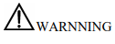

จำเป็นต้องปิดแหล่งจ่ายไฟก่อนติดตั้งแขนกล เพื่อป้องกันไฟฟ้าช็อตหรือการทำงานผิดปกติควรปฏิบัติตามกฎความปลอดภัยต่อไปนี้เมื่อใช้แขนกลสำหรับการติดตั้ง การสอน และการเขียนโปรแกรม

* โปรดใช้ความระมัดระวังในระหว่างการถือหรือติดตั้งแขนหุ่นยนต์ โปรดปฏิบัติตามคำแนะนำบนกล่องบรรจุภัณฑ์เพื่อวางแขนหุ่นยนต์เบาๆ แล้ววางให้ถูกต้องตามทิศทางของลูกศร
* ก่อนใช้งานแขนกล โปรดค้นหาและทำความเข้าใจวิธีใช้งานฟังก์ชั่นหยุดฉุกเฉิน ตรวจสอบให้แน่ใจว่าแขนหุ่นยนต์สามารถหยุดได้ในกรณีฉุกเฉิน
* คุณต้องเชื่อมต่อสายเคเบิลที่จำเป็นกับแขนหุ่นยนต์ก่อน จากนั้นจึงเปิดแขนหุ่นยนต์
* เมื่อใช้งานแขนหุ่นยนต์บนพีซี โปรดอย่าเอื้อมมือเข้าไปในพื้นที่ทำงานของแขนหุ่นยนต์ มิฉะนั้น อาจทำให้อุปกรณ์หรือบุคคลนั้นได้รับบาดเจ็บได้
* เมื่อแขนหุ่นยนต์ทำงาน โปรดอย่าเสียบหรือถอดปลั๊กสายไฟและสายสื่อสารตามต้องการ
* ก่อนถอดอุปกรณ์ภายนอกออกจากแขนหุ่นยนต์ เช่น เมาส์ 3 มิติ โปรดตรวจสอบให้แน่ใจว่าแขนหุ่นยนต์ปิดสนิทแล้ว
* เมื่อเปิดแขนหุ่นยนต์เป็นครั้งแรก โปรดตรวจสอบค่าแกน Z หรือ J3 จาก M1Studio หากค่าต่ำกว่า 10 มม. จะมีการเตือนขีดจำกัดและในขณะเดียวกันไฟแสดงสีแดงที่ฐานของแขนกลจะสว่างขึ้น ซึ่งเป็นการเกิดขึ้นตามปกติ ณ จุดนั้น คุณต้องคลิก J3+ ใต้ระบบพิกัดร่วมบนหน้า M1Studio เพื่อขยับแขนหุ่นยนต์ไปยังตำแหน่งที่ค่า J3 สูงกว่า 10 มม. จากนั้นสัญญาณเตือนจะถูกเคลียร์
* เมื่อเปิดแขนหุ่นยนต์เป็นครั้งแรก โปรดตรวจสอบให้แน่ใจว่าได้รีเซ็ตสวิตช์หยุดฉุกเฉินแล้ว (ปล่อยปุ่มหยุดฉุกเฉิน) มิฉะนั้น แขนกลหุ่นยนต์จะไม่ทำงานตามปกติ หากไม่ได้เปิดสวิตช์หยุดฉุกเฉิน โปรดหมุนปุ่มหยุดฉุกเฉินตามเข็มนาฬิกา ปุ่มหยุดฉุกเฉินจะถูกปล่อยเมื่อหมุนไปที่ 45°
* กรุณาอย่าต่อสายไฟเข้ากับ Dobot M1 โดยตรงโดยไม่ต้องใช้อะแดปเตอร์ มิฉะนั้นเครื่องจะเสีย
* ในการใช้งาน Dobot M1 ตามปกติ โปรดอย่าเปิดใช้งานฟังก์ชันหยุดป้องกันตามต้องการ มิเช่นนั้นจะไม่สามารถเรียกใช้สคริปต์ได้
* ไม่อนุญาตให้ผู้ใช้ที่ไม่ใช่มืออาชีพเปลี่ยนบอร์ดควบคุม กรุณาอย่าสลับแผงไดรเวอร์บนข้อต่อต่างๆ มิฉะนั้น แผงควบคุมหรือแผงควบคุมหลักจะเสียหาย หากคุณต้องการเปลี่ยนบอร์ดควบคุม โปรดติดต่อวิศวกรฝ่ายสนับสนุนด้านเทคนิคของ Dobot

**2. บทนำ**

**2.1 ภาพรวม**

แขนกลหุ่นยนต์รุ่นที่ 1 ของ Dobot Master (เรียกสั้นๆ ว่า Dobot M1) มุ่งเน้นไปที่ตลาดอุตสาหกรรมเบาที่มีศักยภาพสูงและรองรับการสอน การเล่น การควบคุมสคริปต์ การเขียนโปรแกรมกราฟิกแบบบล็อก การแกะสลักด้วยเลเซอร์ การพิมพ์ 3 มิติ การระบุตัวตนด้วยการมองเห็น และฟังก์ชันอื่นๆ ซึ่งมีความยืดหยุ่น ใช้ในการเรียงลำดับอัจฉริยะ การบัดกรีแผงวงจร และสายการผลิตอัตโนมัติอื่น ๆ เพื่อให้กลายเป็นดาบในการแก้ปัญหาเชิงปฏิบัติสำหรับผู้ใช้อุตสาหกรรมเบา และยังสามารถเป็นแพลตฟอร์มในการพกพาจินตนาการของผู้ผลิต Dobot M1 มีลักษณะดังต่อไปนี้

* การออกแบบรวมของไดรเวอร์และคอนโทรลเลอร์ที่ไม่มีตัวควบคุมภายนอกทำให้ขั้นตอนการติดตั้งและใช้งานเริ่มต้นได้ง่ายขึ้น
* การสอบเทียบที่สมบูรณ์แบบของเซอร์โวมอเตอร์ ตัวลดฮาร์มอนิก และอัลกอริธึมจลนศาสตร์ภายใน Dobot M1 นำเสนอความแข็งแกร่งและความเร็วที่ดีที่สุด
* โหลดพิกัดคือ 1.5 กก. และความสามารถในการทำซ้ำคือ ±0.02 มม.
* I/O และอินเทอร์เฟซการสื่อสารต่างๆ มีไว้สำหรับการพัฒนารอง

**2.2 ลักษณะภายนอกและส่วนประกอบ**

Dobot M1 ประกอบด้วย ฐาน, แกน Z, อาร์มหลัง, ปลายแขน ดังรูปที่ 2.1 แสดงลักษณะที่ปรากฏ

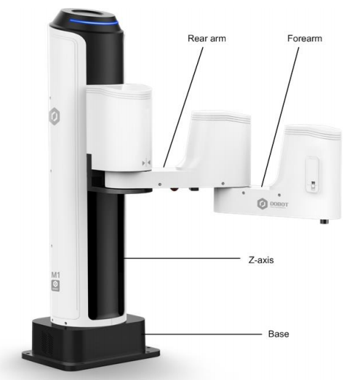

รูปที่ 2.1 ลักษณะที่ปรากฏของ Dobot M1

**2.3 หลักการทำงาน**

หัวข้อนี้อธิบายพื้นที่ทำงาน หลักการ ขนาด และข้อกำหนดทางเทคนิคของ Dobot M1

2.3.1 พื้นที่ทำงาน

แสดงพื้นที่ทำงาน ดังรูปที่ 2.2

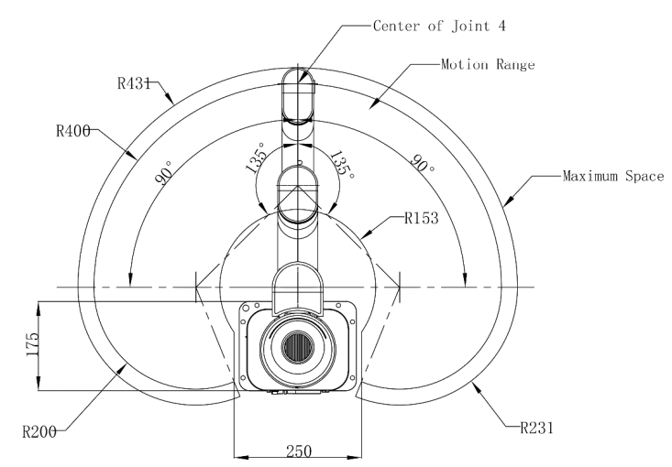

รูปที่ 2.2 พื้นที่ทำงานของ Dobot M1

2.3.2 ระบบพิกัด

Dobot M1 มีระบบพิกัดสองประเภทคือแบบร่วมและแบบคาร์ทีเซียนดังแสดงในรูปที่ 2.3 และรูปที่ 2.4ตามลำดับ

**NOTE**

ข้อมูลที่แสดงในรูปที่ 2.3 ระบุข้อจำกัดทางกล

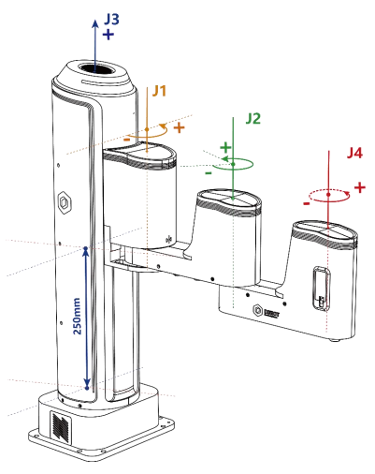

รูปที่ 2.3 ระบบพิกัดร่วม

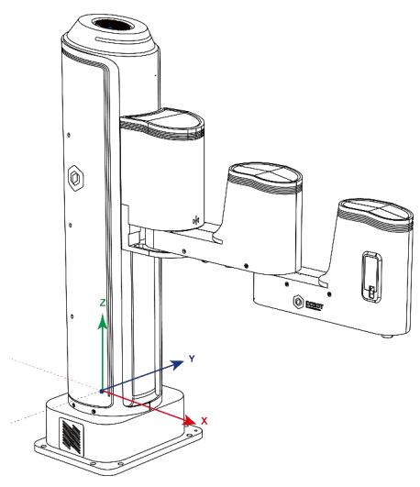

รูปที่ 2.4 ระบบพิกัดคาร์ทีเซียน

* ระบบพิกัดร่วม: พิกัดถูกกำหนดโดยข้อต่อการเคลื่อนที่ Dobot M1 มีสี่ข้อต่อ

J1, J2 และ J4 เป็นข้อต่อแบบหมุนซึ่งวางและจัดวางในระนาบแนวนอน และแกนของพวกมันขนานกัน ทิศทางบวกของข้อต่อเหล่านี้ทวนเข็มนาฬิกา

J3 เป็นข้อต่อเคลื่อนที่ ซึ่งใช้สำหรับการเคลื่อนที่ของ end effector ในระนาบตั้งฉาก ทิศทางบวกของ J3 คือแนวตั้งขึ้นด้านบน

* ระบบพิกัดคาร์ทีเซียน: พิกัดถูกกำหนดโดยฐาน

จุดเริ่มต้นคือแกนกลางของมอเตอร์ของอาร์มด้านหลัง โดยที่อาร์มด้านหลังถูกหย่อนลงไปที่ด้านล่างของสกรูแกน Z

ทิศทางของแกน X ตั้งฉากกับฐานไปข้างหน้า

ทิศทางของแกน Y ตั้งฉากกับฐานไปทางซ้าย

ทิศทางของแกน Z จะอยู่ในแนวตั้งขึ้น ซึ่งเป็นไปตามกฎมือขวา

แกน R คือทัศนคติของจุดศูนย์กลางปลายที่สัมพันธ์กับที่มาของแขนกลหุ่นยนต์ ซึ่งทิศทางบวกจะหมุนทวนเข็มนาฬิกา พิกัด R คือผลรวมของพิกัดของ J1, J2 และ J4

2.3.3 การวางแนวแขน

ด้วยการวางแนวแขนสองประเภท (การวางแนวมือซ้ายและการวางแนวมือขวา) Dobot M1 สามารถย้ายไปยังตำแหน่งและการวางแนวได้เกือบทุกตำแหน่งภายในซองงานที่กำหนด คุณต้องระบุการวางแนวแขนเมื่อ Dobot M1 กำลังเคลื่อนที่ หากคุณไม่ทำเช่นนั้น Dobot M1 อาจเคลื่อนที่ไปตามเส้นทางที่ไม่คาดคิด ส่งผลให้เกิดการรบกวนกับอุปกรณ์ต่อพ่วง การวางแนวของแขนแสดงในรูปที่ 2.5 และรูปที่ 2.6

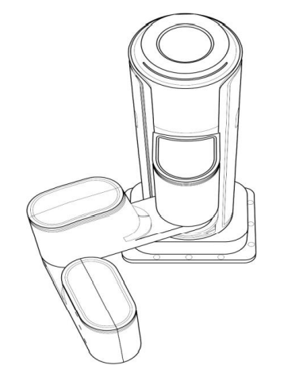

รูปที่ 2.5 การวางแนวมือขวา

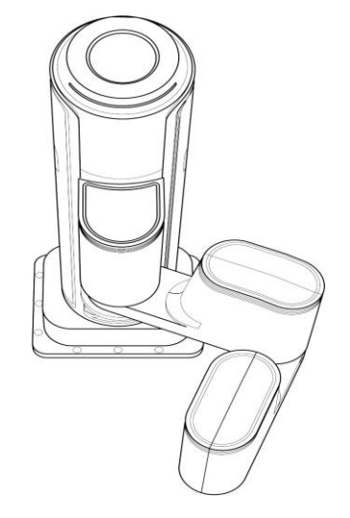

รูปที่ 2.6 การวางแนวมือซ้าย

2.3.4 ฟังก์ชั่นการเคลื่อนที่

โหมดการเคลื่อนที่ของ Dobot M1 ได้แก่ Jogging, Point to Point (PTP), ARC และ CIRCLE

2.3.4.1 โหมด Jogging

โหมด Jogging คือการขยับ Dobot M1 ในระบบพิกัดคาร์ทีเซียนหรือระบบพิกัดร่วม

**NOTE**

หัวข้อนี้อธิบายโหมดการ Jogging โดยการดำเนินการ GUI ของ M1Studio

* + - โหมดระบบพิกัดคาร์ทีเซียน
      * คลิก X+, X- และ Dobot M1 จะเคลื่อนที่ไปตามแกน X ในทิศทางลบหรือบวก
      * คลิก Y+, Y- และ Dobot M1 จะเคลื่อนที่ไปตามแกน Y ในทิศทางลบหรือบวก
      * คลิก Z+, Z- และ Dobot M1 จะเคลื่อนที่ไปตามแกน Z ในทิศทางลบหรือบวก
      * คลิก R+, R- และ Dobot M1 จะหมุนไปตามแกน R ในทิศทางลบหรือบวก
    - โหมดระบบพิกัดร่วม
      * คลิก Joint1+, Joint1- และควบคุม Rear Arm เพื่อหมุนไปในทิศทางลบหรือบวก
      * คลิก Joint2+, Joint2- และควบคุม Forearm เพื่อหมุนไปในทิศทางลบหรือบวก
      * คลิก Joint3+, Joint3- และควบคุมแกน Z เพื่อเคลื่อนที่ไปในทิศทางลบหรือบวก
      * คลิก Joint4+, Joint4- และควบคุมแกน R เพื่อหมุนไปในทิศทางลบหรือบวก

2.3.4.2 โหมดชี้ไปที่จุด (PTP)

โหมด PTP รองรับ MOVJ, MOVL และ JUMP ซึ่งหมายถึงการเคลื่อนที่แบบจุดต่อจุด วิถีทำงานขึ้นอยู่กับโหมดการเคลื่อนที่

* + - MOVJ: การเคลื่อนที่ร่วม จากจุด A ถึงจุด B ข้อต่อแต่ละข้อจะวิ่งจากมุมเริ่มต้นไปยังมุมเป้าหมาย โดยไม่คำนึงถึงวิถี ดังแสดงในรูปที่ 2.7

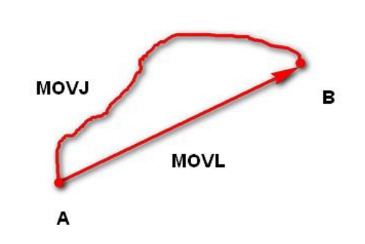

รูปที่ 2.7 โหมด MOVL/MOVJ

* + - MOVL: การเคลื่อนที่เป็นเส้นตรง ข้อต่อจะทำการเคลื่อนที่เป็นเส้นตรงจากจุด A ไปยังจุด B ดังแสดงในรูปที่ 2.7
    - JUMP: จากจุด A ไปยังจุด B ข้อต่อจะเคลื่อนที่ในโหมด MOVJ ซึ่งวิถีโคจรดูเหมือนประตู ดังแสดงในรูปที่ 2.8

1. เลื่อนขึ้นสู่ความสูงในการยก (ความสูง) ในโหมด MOVJ
2. เลื่อนขึ้นสู่ความสูงยกสูงสุด (ขีดจำกัด)
3. เลื่อนในแนวนอนไปยังจุดที่สูงกว่า B ตามความสูง
4. เลื่อนลงไปยังจุดที่สูงกว่า B โดยความสูงที่ความสูงของจุดคือจุด B บวกความสูง
5. เลื่อนลงมาที่จุด B

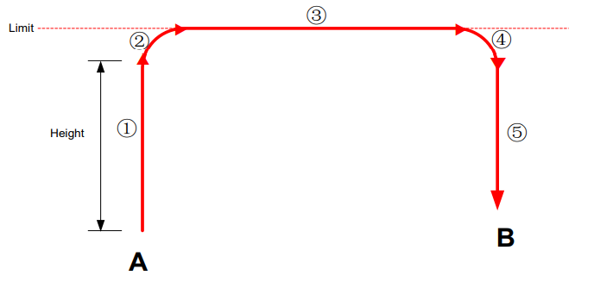

รูปที่ 2.8 โหมด JUMP

ในโหมด JUMP หากจุดเริ่มต้นหรือจุดสิ้นสุดสูงกว่าหรือเท่ากับ Limit หรือความสูงที่ End Effector ยกขึ้นสูงกว่าหรือเท่ากับ Limit วิถีจะแตกต่างกันตามรูปที่ 2.8 สมมติว่าจุด A เป็นจุดเริ่มต้น จุด B คือจุดสิ้นสุด ขีดจำกัดคือความสูงยกสูงสุด และความสูงคือความสูงในการยก

* จุด A และจุด B สูงกว่าจุดสูงสุดทั้งคู่ แต่จุด A สูงกว่าจุด B

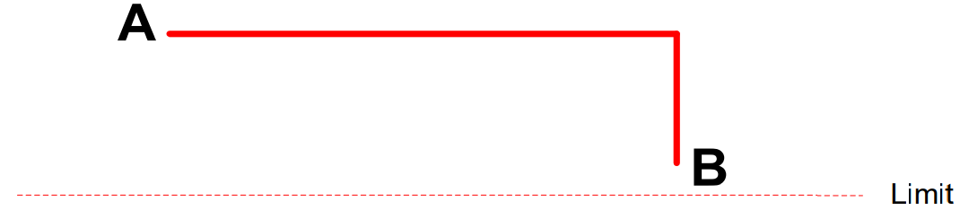

* จุด A และจุด B สูงกว่าขีดจำกัดทั้งคู่ แต่จุด B สูงกว่าจุด A

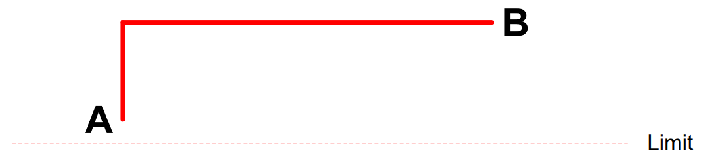

* จุด A สูงกว่าขีดจำกัด แต่จุด B ต่ำกว่าขีดจำกัด

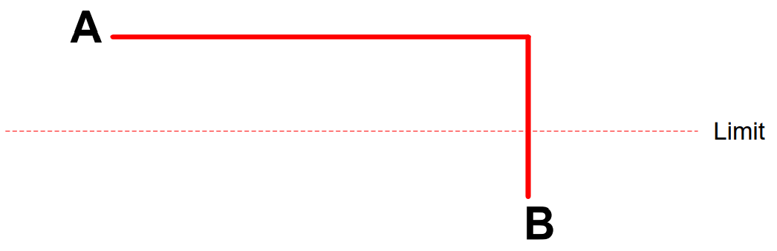

* ความสูงของจุด A เท่ากับความสูงของจุด B แต่ทั้งคู่สูงกว่าขีดจำกัด

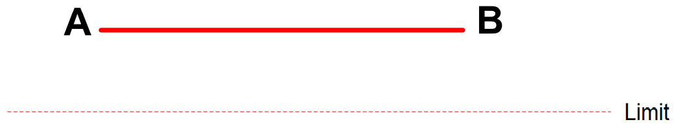

* จุด A ต่ำกว่าขีดจำกัด แต่จุด B สูงกว่าขีดจำกัด

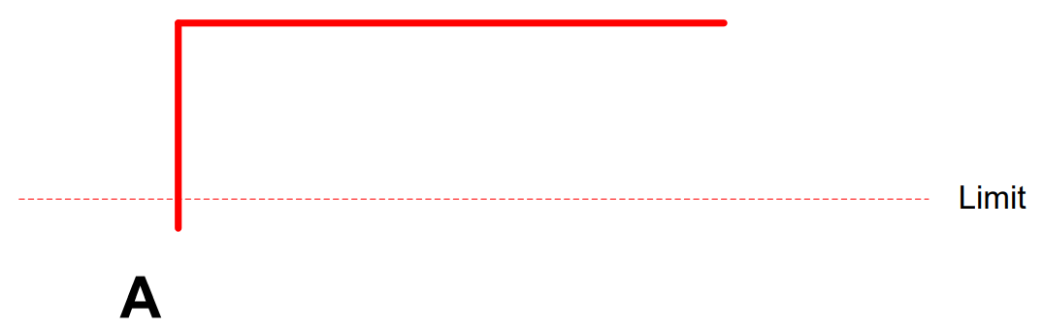

* ความสูงของจุด A และจุด B เท่ากับขีดจำกัด

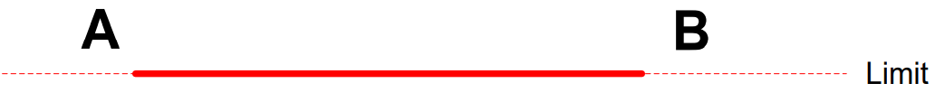

* จุด A และจุด B ต่ำกว่าขีดจำกัดทั้งคู่ แต่จุด A บวกความสูง และจุด B บวกความสูงจะสูงกว่าขีดจำกัด

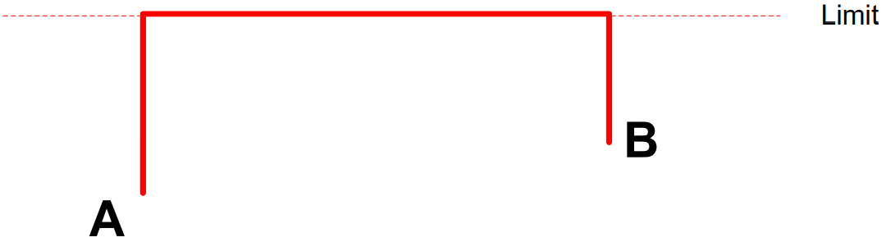

2.3.4.3 โหมด ARC (ARC)

วิถีของโหมด ARC คือส่วนโค้ง ซึ่งกำหนดโดยจุดสามจุด (จุดปัจจุบัน จุดใดๆ และจุดสิ้นสุดบนส่วนโค้ง) ดังแสดงในรูปที่ 2.9



ในโหมด ARC จำเป็นต้องยืนยันจุดเริ่มต้นด้วยโหมดการเคลื่อนที่อื่นๆ และจุดสามจุดต้องไม่อยู่ในแนวเดียวกัน

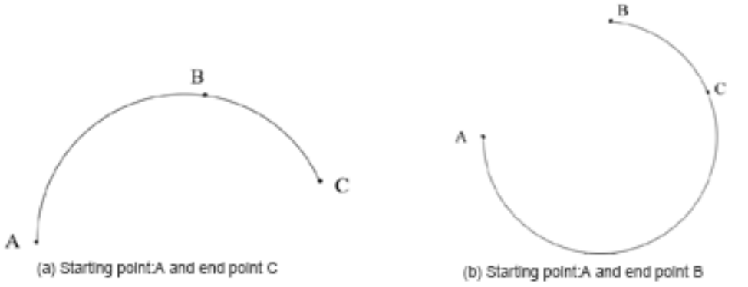

รูปที่ 2.9 โหมด ARC

2.3.4.4 โหมด CIRCLE (วงกลม)

โหมด CIRCLE นั้นคล้ายกับโหมด ARC และวิถีของมันคือวงกลม ในโหมด CIRCLE จำเป็นต้องยืนยันจุดเริ่มต้นด้วยโหมดการเคลื่อนที่อื่นๆ

2.3.4.5 สถานะการใช้งาน

สถานะการใช้งานขึ้นอยู่กับวิถีในโหมดการเคลื่อนที่ ดังแสดงในตาราง 2.1

ตารางที่ 2.1 สถานะการใช้งาน

|  |  |
| --- | --- |
| โหมดการเคลื่อนที่ | สถานการณ์ใช้งาน |
| MOVL | หากต้องใช้วิถีการเคลื่อนที่เป็นเส้นตรง คุณสามารถเลือก MOVL |
| MOVJ | หากไม่ต้องการวิถีการเคลื่อนที่แต่ต้องใช้ความเร็วสูง คุณสามารถเลือก MOVJ |
| JUMP | หากต้องขยับ 2 จุด เพื่อยกขึ้นตามความสูง เช่น ดูด จับ ให้เลือก JUMP |
| ARC | หากต้องใช้วิถีการเคลื่อนที่เป็นส่วนโค้ง เช่น การจ่ายงาน คุณสามารถเลือก ARC |
| CIRCLE | หากต้องการวิถีการเคลื่อนที่เป็นวงกลม คุณสามารถเลือก CIRCLE |

2.4 ข้อมูลจำเพาะทางเทคนิค

2.4.1 พารามิเตอร์ทางเทคนิค

|  |  |  |  |
| --- | --- | --- | --- |
| ชื่อ | Dobot M1 | | |
| ช่วงแขน | 400 มม. | | |
| พิกัดน้ำหนักบรรทุก | 1.5 กล. | | |
| ขนาดสูงสุด | ประเภท | ข้อจำกัดทางกล | ข้อจำกัดของซอฟต์แวร์ |
| J1 | -90 $°$- 90 $°$ | -85 $°$- 89 $°$ |
|  | J2 | -135 $°$- 135 $°$ | -135 $°$- 135 $°$ |
| J3 | 0mm – 250mm | 10mm – 235mm |
| J4 | ไม่จำกัด | -360 $°$- 360 $°$ |
| ความเร็วสูงสุด | ความเร็วร่วมของแขนและหลังแขน | 180 $°$/s | |
| ความเร็วผลลัพธ์ของปลายแขนและหลังแขน | 2000mm/s | |
| ความเร็วของแกน Z | 1000mm/s | |
| ความสามารถในการทำซ้ำ | $±$ 0.02mm | | |
| พลังงาน | อะแดปเตอร์ไฟ: 100V-240V AC,50/60Hz  Dobot M1: 48V DC | | |
| อินเทอร์เฟซการสื่อสาร | Ethernet, RS-232C | | |
| I/O | * 22 เอาต์พุตดิจิตอล * 24 อินพุตดิจิตอล * 6 อินพุต ADC | | |
| ซอฟต์แวร์ | M1Studio | | |

NOTE

ข้อจำกัดทางกล: จำกัดตำแหน่งของ Dobot M1 ด้วยชิ้นส่วนทางกล

ข้อจำกัดของซอฟต์แวร์: เพื่อการป้องกัน ให้จำกัดตำแหน่งของ Dobot M1 ด้วยซอฟต์แวร์

โดยทั่วไป พิกัดน้ำหนักบรรทุกจะพร้อมใช้งานภายใต้ความเร็วที่กำหนด น้ำหนักบรรทุกเกินจะส่งผลต่อความแม่นยำของหุ่นยนต์ เมื่อติดตั้ง end effector เบี้ยวบนหุ่นยนต์ แรงเฉื่อยที่เกิดจากน้ำหนักบรรทุกที่เบี้ยวไม่สามารถประเมินหรือเพิกเฉยได้ มิฉะนั้น หุ่นยนต์จะเสียหาย เมื่อติดตั้ง end effector นอกรีต ความสัมพันธ์ของตำแหน่งที่แนะนำระหว่างน้ำหนักบรรทุกและจำนวนออฟเซ็ตจากศูนย์กลางของแกน R จะแสดงดังรูปที่ 2.10

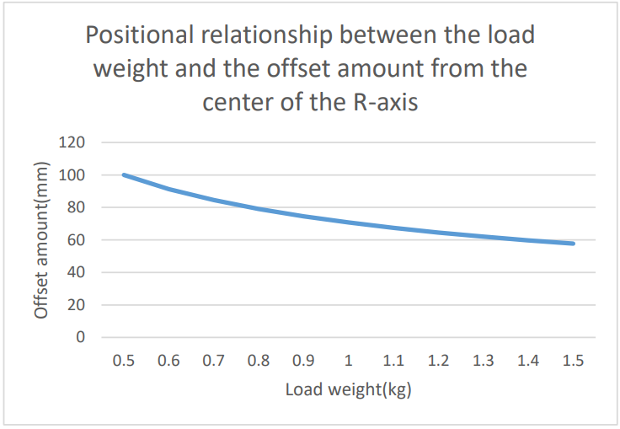

ความสัมพันธ์ตำแหน่งระหว่างโหลดน้ำหนัก

และผลรวมชดเชยจากจากศูนย์กลางของแกน R

รูปที่ 2.10 ความสัมพันธ์ตำแหน่งระหว่างน้ำหนักบรรทุกและจำนวนออฟเซ็ตจากจุดศูนย์กลางของแกน R

2.4.2 ขนาด

2.4.2.1 ขนาด Dobot M1

รูปที่ 2.11 แสดงขนาดของ Dobot M1

**NOTE**

ช่วงการเคลื่อนที่ของแกน Z ที่แสดงในรูปที่ 2.11 ระบุข้อจำกัดทางกล

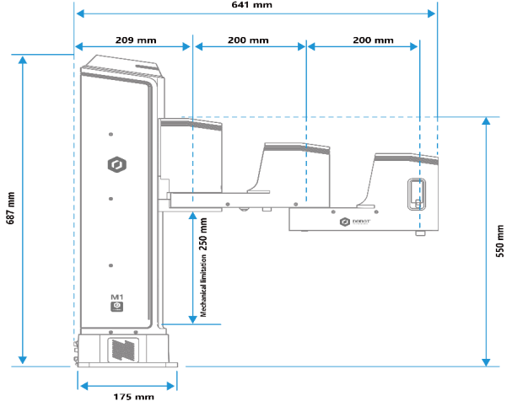

รูปที่ 2.11 ขนาดของ Dobot M1

2.4.2.2 ขนาด End-effector

คุณสามารถติดตั้งกริปเปอร์ ซัคชั้นคัพ หรือเลเซอร์ที่เข้าชุดกันที่ส่วนท้ายของ Dobot M1 เพื่อการขนส่ง การคัดแยกอย่างชาญฉลาด และการแกะสลักด้วยเลเซอร์ รูปที่ 2.12 แสดงขนาดของ end effector ของ Dobot M1

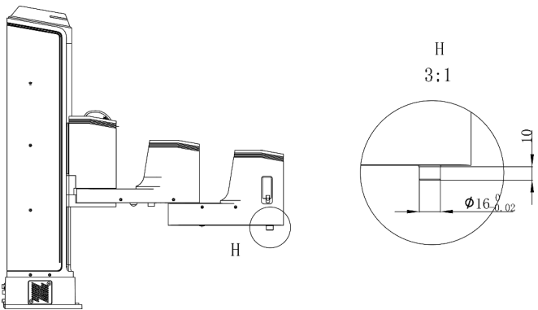

รูปที่ 2.12 ขนาดของ end-effector

**3. การติดตั้งฮาร์ดแวร์**

**3.1 ข้อกำหนดด้านสภาพแวดล้อม**

อุณหภูมิในการทำงานของ Dobot M1 อยู่ในช่วง 5 °C ถึง 40 °C ความชื้นในการทำงานอยู่ระหว่าง 5% ถึง 90% (ไม่ควบแน่น)

**3.2 การติดตั้งฐานของ Dobot M1**

ความเสถียรของ Dobot M1 ขึ้นอยู่กับการติดตั้งฐานของ Dobot M1 คุณสามารถออกแบบแพลตฟอร์มตามขนาดของรูของฐานและสภาพแวดล้อมจริงสำหรับการซ่อม Dobot M1 แพลตฟอร์มต้องไม่เพียงแค่รองรับ Dobot M1 เท่านั้น แต่ยังต้องรับแรงไดนามิกด้วยการเร่งความเร็วสูงสุดด้วย สังเกตสิ่งต่อไปนี้ก่อนติดตั้งแพลตฟอร์ม

* ออกแบบแพลตฟอร์มตามพื้นที่ทำงานของ Dobot M1 และตรวจสอบให้แน่ใจว่า Dobot M1 เคลื่อนที่โดยไม่มีสิ่งกีดขวาง
* รักษาระดับแพลตฟอร์มที่ใช้รองรับ Dobot M1
* ห้ามใส่น้ำหรือเครื่องดื่มอื่นๆ ใกล้หรือบนแท่น เพื่อหลีกเลี่ยงอันตรายต่อความปลอดภัยที่อาจเกิดขึ้นจากการรั่วไหลของของเหลว

# ขั้นตอนตอนการปฏิบัติ

ขั้นตอนที่ 1 ตรวจสอบบรรจุภัณฑ์ของ Dobot M1 และยืนยันว่าเนื้อหาในกล่องสอดคล้องกับรายการบรรจุภัณฑ์

ขั้นตอนที่ 2 เช็ครูบนแท่นทำงานว่าขนาดตามรูของฐาน แสดงขนาดของรูของฐาน ดังรูปที่ 3.1

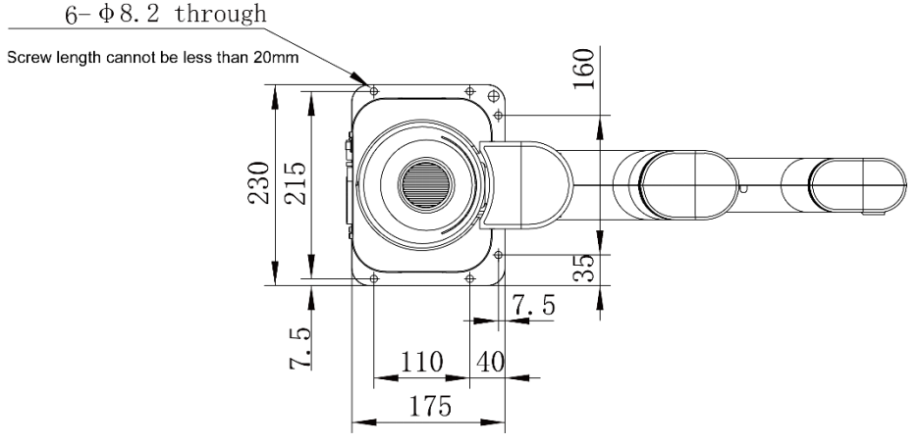

###### รูปที่ 3.1 ขนาดของฐาน

ขั้นตอนที่ 3 ย้าย Dobot M1 ไปที่แท่น ปรับฐานของ Dobot M1 ให้ตรงกับรู จากนั้นใช้ประแจหกเหลี่ยมและสลักเกลียว M6 หกตัวเพื่อยึด Dobot M1

**3.3 (ทางเลือก) การติดตั้ง End Effector**

คุณสามารถติดตั้งกริปเปอร์ ซัคชั้นคัพ หรือเลเซอร์ที่เข้าชุดกันที่ส่วนท้ายของ Dobot M1 เพื่อการขนส่ง การคัดแยกอย่างชาญฉลาด และการแกะสลักด้วยเลเซอร์

3.3.1 การติดตั้งชุดแกะสลักด้วยเลเซอร์ แสดงชุดเลเซอร์ ดังรูปที่ 3.2

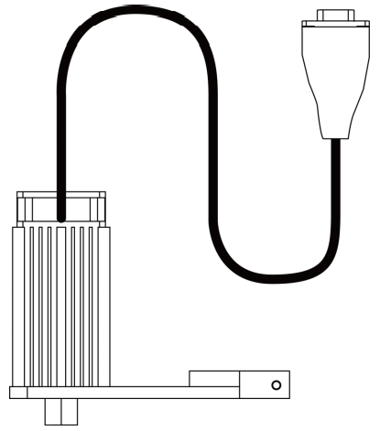

รูปที่ 3.2 ชุดเลเซอร์

# ขั้นตอนการปฏิบัติ

ขั้นตอนที่ 1 ติดตั้งชุดเลเซอร์ที่ปลาย Dobot M1 และขันสกรูของชุดเลเซอร์ให้แน่นโดยใช้ประแจหกเหลี่ยม 2.5 มม.

ขั้นตอนที่ 2 เชื่อมต่อขั้วต่อของชุดเลเซอร์เข้ากับอินเทอร์เฟซ I/O ที่ปลายแขน ดังแสดงในรูปที่ 3.3

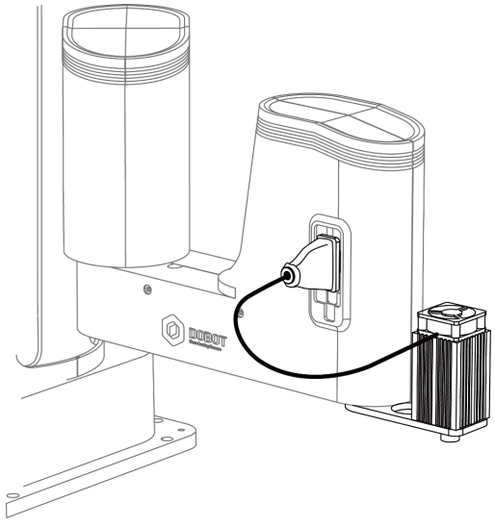

รูปที่ 3.3 เชื่อมต่อขั้วต่อเข้ากับอินเทอร์เฟซ I/O ที่ปลายแขน

3.3.2 การติดตั้งชุดการพิมพ์ 3 มิติ

รูปที่ 3.4 แสดงชุดการพิมพ์ 3 มิติ

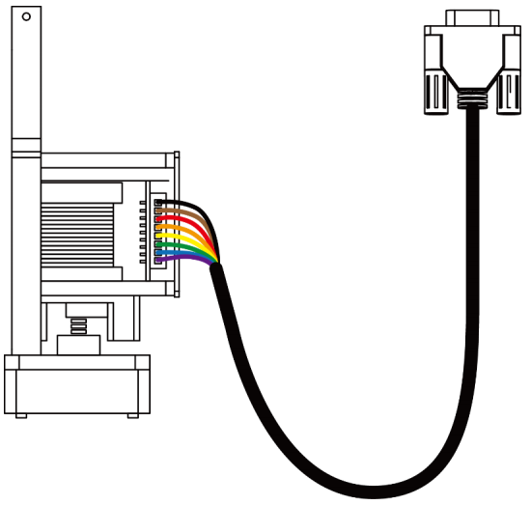

รูปที่ 3.4 ชุดการพิมพ์ 3 มิติ

# ขั้นตอนการปฏิบัติ

ขั้นตอนที่ 1 ติดตั้งชุดการพิมพ์ 3 มิติที่ส่วนท้ายของ Dobot M1 เพื่อให้หัวพิมพ์และปลายแขนเป็นเส้นตรงและขันสกรูของชุดการพิมพ์ 3 มิติให้แน่นโดยใช้ประแจหกเหลี่ยม 2.5 มม.

ขั้นตอนที่ 2 เชื่อมต่อตัวเชื่อมต่อของชุดการพิมพ์ 3 มิติเข้ากับอินเทอร์เฟซ I/O ที่ปลายแขน ดังแสดงในรูปที่3.5

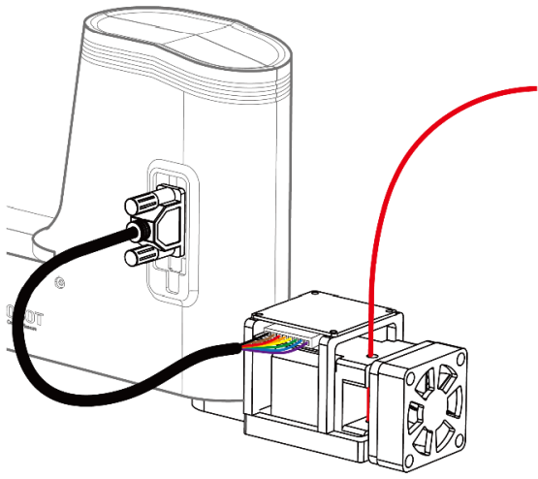

รูปที่ 3.5 เชื่อมต่อขั้วต่อเข้ากับอินเทอร์เฟซ I/O ที่ปลายแขน

ขั้นตอนที่ 3 ติดตั้งเส้นใยการพิมพ์ 3 มิติ และควรเตรียมเส้นใยไว้

กดคันโยกบนเครื่องอัดรีดด้วยมือ และดันเส้นใยลงไปด้านล่างโดยใช้รอก

ดังแสดงในรูปที่ 3.6 และรูปที่ 3.7

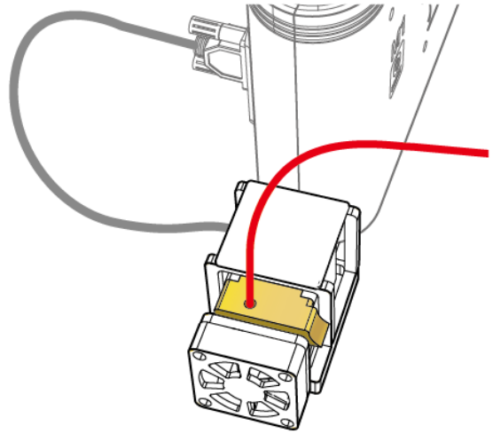

รูปที่ 3.6 ดันไส้หลอดลง (1)

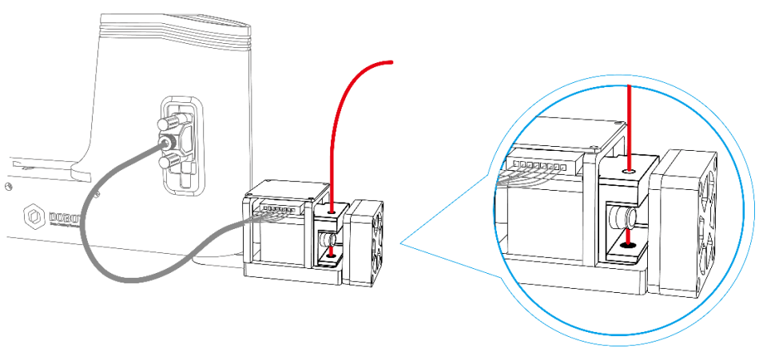

รูปที่ 3.7 ดันไส้หลอดลงมา (2)

**3.4 (ทางเลือก) การติดตั้งปั๊มลม**

จำเป็นต้องติดตั้งปั๊มลมที่เข้าชุดกันเมื่อใช้กริปเปอร์หรือซัคชั้นคัพเพื่อจับวัตถุ ปั๊มลมถูกควบคุมผ่านอินเทอร์เฟซ I/O สำหรับรายละเอียด โปรดดูที่ 6.7 ผู้ช่วยปฏิบัติการ I/O ปั๊มลมที่เราจัดเตรียมไว้ใช้สำหรับดีบักอินเทอร์เฟซ I/O ในการใช้งานจริงควรใช้ผู้เชี่ยวชาญ

แสดงปั๊มลม ดังรูปที่ 3.8 และแสดงรายการรายละเอียดของสายเคเบิลที่แสดงในตารางที่ 3.1

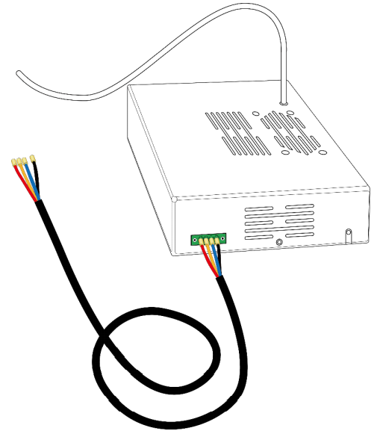

รูปที่ 3.8 ปั๊มลม

### NOTE

ลักษณะของปั๊มลมขึ้นอยู่กับชุดการผลิตของ Dobot M1 อย่างไรก็ตาม วิธีการเชื่อมต่อยังคงไม่เปลี่ยนแปลง

ตาราง 3.1 คำอธิบายสายเคเบิล

|  |  |
| --- | --- |
| สี | คำอธิบาย |
| แดง | VCC_24V |
| ดำ | PGND |
| เหลือง | OUT1: ควบคุมทางเข้าและทางออกของปั๊มลม |
| น้ำเงิน | OUT2: ควบคุมสถานะของปั๊มลม |

หากปั๊มลมเชื่อมต่อกับอินเทอร์เฟซ I/O ฐาน สายเคเบิลสีเหลืองและสายสีน้ำเงินเชื่อมต่อกับพินเอาต์พุต (เอาต์พุตที่เกี่ยวข้องที่ระบุไว้ใน 4.3.2.2 อินเทอร์เฟซ I/O พื้นฐานคือ DOUT17 และ DOUT18) ของอินเทอร์เฟซ

I/O ฐาน สีแดงและสีดำเชื่อมต่อกับพิน VCC_24V บนอินเทอร์เฟซ I/O ฐาน และพิน PGND บนอินเทอร์เฟซบัส CAN ตามลำดับ ดังแสดงในรูปที่ 3.9 และคุณต้องขันให้แน่นด้วยไขควง ตรงคำอธิบายในหัวข้อนี้ใช้สำหรับการอ้างอิงเท่านั้น โปรดเลือกอินเทอร์เฟซที่เหมาะสมเพื่อเชื่อมต่อปั๊มลม สำหรับรายละเอียด โปรดดู 4.3 คำอธิบายอินเทอร์เฟซ

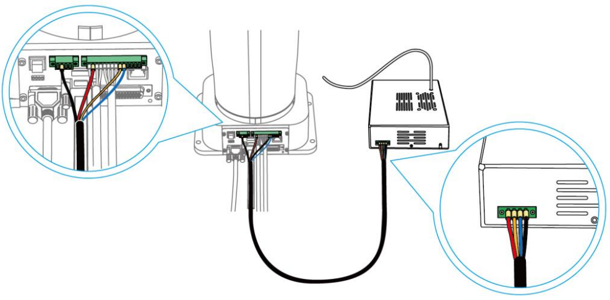

##### รูปที่ 3.9 การเชื่อมต่อปั๊มลม



เมื่อปั๊มลมเชื่อมต่อกับอินเทอร์เฟซ I/O ขั้วของปั๊มลมจะไม่สามารถสัมผัสกับอากาศได้ เพื่อหลีกเลี่ยงไฟฟ้าลัดวงจร หากเป็นเช่นนั้น คุณต้องตัดมันให้มีความยาวที่เหมาะสม สำหรับการจับคู่อินเทอร์เฟซ I/O ทั้งหมด ขั้วต่อของปั๊มลมจะยาวขึ้นเล็กน้อย รูปที่ 3.10 และรูปที่ 3.11 แสดงการเชื่อมต่อมาตรฐานและไม่เป็นมาตรฐานของขั้วต่อตามลำดับ

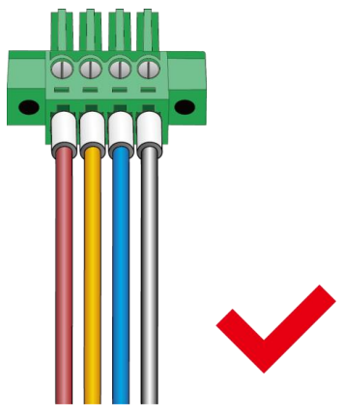

##### รูปที่ 3.10 การเชื่อมต่อมาตรฐาน

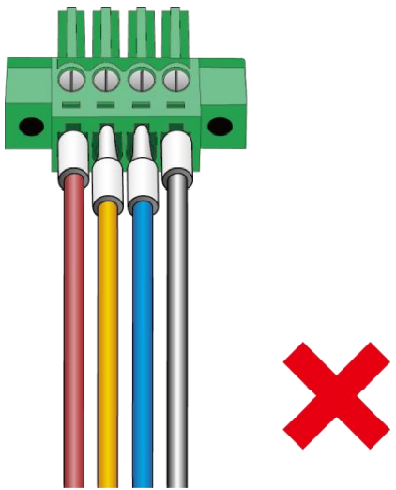

##### รูปที่ 3.11 การเชื่อมต่อที่ไม่ได้มาตรฐาน

**4. ข้อมูลจำเพาะทางไฟฟ้า**

ที่อยู่ของอินเทอร์เฟซ I/O ของ Dobot M1 ถูกรวมไว้ที่เดียวกัน

**4.1 บอร์ดอินเทอร์เฟซ**

บอร์ดอินเทอร์เฟซของ Dobot M1 อยู่ที่ด้านหลังของฐาน หากหมายเลข SN ของ Dobot M1 คือ DT211812xxx และหมายเลขที่ใหม่กว่า บอร์ดอินเทอร์เฟซจะแสดงในรูปที่ 4.1

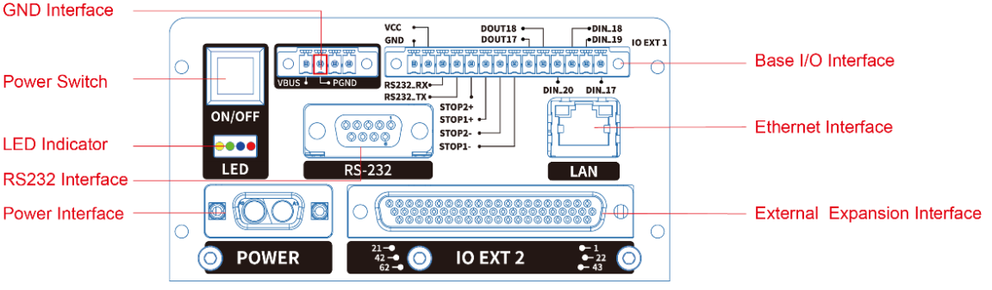

รูปที่ 4.1 คำอธิบายอินเทอร์เฟซพื้นฐาน

หากหมายเลข SN ของ Dobot M1 คือ DT211811xxx และหมายเลขก่อนหน้า ดังแสดงในรูปที่ 4.2

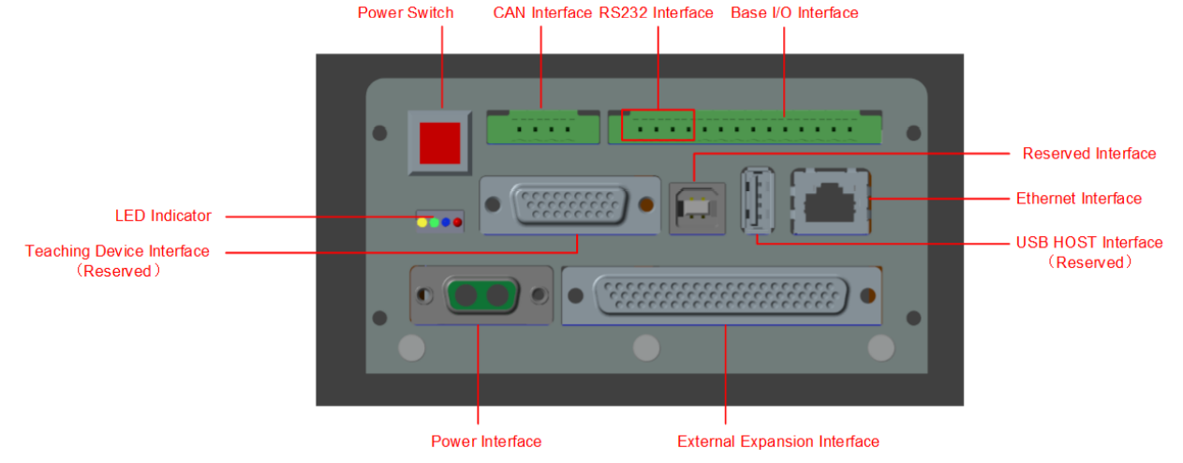

รูปที่ 4.2 บอร์ดอินเทอร์เฟซของ Dobot M1

**4.2 สถานะของ LED**

แสดงสถานะของไฟ LED แสดงสถานะบนบอร์ดอินเทอร์เฟซและอะแดปเตอร์แปลงไฟในตารางที่ 4.1

ตาราง 4.1 คำอธิบายของไฟแสดงสถานะ LED

|  |  |
| --- | --- |
| รายการ | คำอธิบาย |
| ไฟแสดงสถานะอะแดปเตอร์ | ไฟ LED จะติดสว่างเมื่อเปิดอะแดปเตอร์จ่ายไฟ |
| สถานะไฟของระบบ | * ไฟ LED ทั้งหมดจะดับลงเมื่อ Dobot M1 ปิดอยู่ * ไฟ LED สีเหลือง: เมื่อเปิดเครื่อง Dobot M1 ไฟ LED สีเหลืองที่ฐานจะติดค้างเป็นเวลาประมาณ 15 วินาที จากนั้นจะกะพริบหนึ่งครั้ง มันคงที่อีกครั้งประมาณ 5 วินาที * ไฟ LED สีเขียว: เมื่อเปิดเครื่อง Dobot M1 ไฟ LED สีเหลืองที่ฐานจะดับ ไฟสีเขียวจะติดค้างประมาณ 5 วินาทีแล้วกะพริบ นั่นหมายความว่า Dobot M1 อยู่ในบริการ * ไฟ LED สีน้ำเงิน: ไฟสีน้ำเงินกะพริบแสดงว่า Dobot M1 ทำงานในโหมดออฟไลน์ * ไฟ LED สีแดง: ไฟสีแดงติดค้าง แสดงว่าระบบสร้างสัญญาณเตือนเมื่อ Dobot M1 ทำงานอยู่ |

**4.3 คำอธิบายอินเทอร์เฟซ**



ในหัวข้อนี้ PGND ระบุกราวด์อ้างอิงที่สอดคล้องกับ 24V หรือ 48V, AGND ระบุกราวด์อ้างอิงที่สอดคล้องกับสัญญาณแอนะล็อก และ GND ระบุกราวด์อ้างอิงที่สอดคล้องกับสัญญาณทั้งหมด สำหรับรายละเอียด โปรดดูคำอธิบายอินเทอร์เฟซเฉพาะ

4.3.1 อินเทอร์เฟซอะแดปเตอร์ไฟฟ้า

4.3.1.1 อินเทอร์เฟซอินพุต AC



รูปที่ 4.3 แสดงอะแดปเตอร์ไฟฟ้า สำหรับรายละเอียดเกี่ยวกับวิธีการเชื่อมต่อ Dobot M1 กับ

อะแดปเตอร์จ่ายไฟ โปรดดู 5.2.1 การเชื่อมต่อพาวเวอร์ซัพพลาย

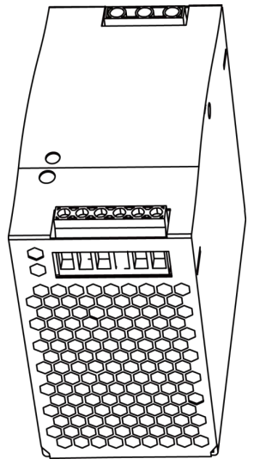

รูปที่ 4.3 อะแดปเตอร์ไฟฟ้า

## ตาราง 4.2 คำอธิบายอินเทอร์เฟซอินพุตของอะแดปเตอร์แปลงไฟ

|  |  |  |  |
| --- | --- | --- | --- |
| ลำดับ | ชื่อ | การทำงาน | แรงดัน/กระแส |
| 1 | AC_L | L ของไฟ AC | 100V-240V AC/2.6A |
| 2 | AC_N | N ของไฟ AC | 100V-240V AC/2.6A |
| 3 | Earth | GND | GND |

4.3.1.2 อินเทอร์เฟซเอาต์พุต DC

ตาราง 4.3 คำอธิบายอินเทอร์เฟซเอาต์พุตของอะแดปเตอร์จ่ายไฟ

|  |  |  |  |
| --- | --- | --- | --- |
| ลำดับ | ชื่อ | การทำงาน | แรงดัน/กระแส |
| 1 | V+ | ขั้วไฟฟ้าบวกของกำลังไฟฟ้ากระแสตรง | 48V DC/5A |
| 2 | V- | ขั้วไฟฟ้าลบของ  ไฟฟ้ากระแสตรง | GND/5A |

4.3.2 ส่วนประกอบ I/O ของอินเทอร์เฟซ

4.3.2.1 อินเทอร์เฟซของพลังงาน

## ตารางที่ 4.4 คำอธิบายของอินเทอร์เฟซพลังงาน

|  |  |  |  |
| --- | --- | --- | --- |
| PIN | ชื่อ | การทำงาน | แรงดัน/กระแส |
| 1 | VIN | ขั้วไฟฟ้าบวกของกำลังไฟฟ้ากระแสตรง | 48V DC/5A |
| 2 | PGND | ขั้วไฟฟ้าลบของ  ไฟฟ้ากระแสตรง | GND/5A |

4.3.2.2 อินเทอร์เฟซ I/O พื้นฐาน

ตาราง 4.5 คำอธิบายของอินเทอร์เฟซ I/O พื้นฐาน

|  |  |  |  |
| --- | --- | --- | --- |
| PIN | ชื่อ | การทำงาน | แรงดัน/กระแส |
| 1 | GND | ขั้วไฟฟ้าเชิงลบของแหล่งจ่ายไฟ | GND/2A |
| 2 | VCC | ขั้วไฟฟ้าบวกของแหล่งจ่ายไฟ | 24V/2A (Max) |
| 3 | RS232_RX | การรับ RS232 | RS232 level |
| 4 | RS232_TX | การส่ง RS232 | RS232 level |
| 5 | STOP2+ | ขั้วไฟฟ้าบวกของอินพุตความปลอดภัย 2 ใช้สำหรับเชื่อมต่อกับสวิตช์หยุดฉุกเฉิน | 24V/100mA (Max) |
| 6 | STOP1+ | ขั้วไฟฟ้าบวกของอินพุตความปลอดภัย 1 ใช้สำหรับเชื่อมต่อกับสวิตช์หยุดฉุกเฉิน | 24V/100mA (Max) |
| 7 | STOP2- | ขั้วไฟฟ้าลบของอินพุตความปลอดภัย 2 ใช้สำหรับเชื่อมต่อกับสวิตช์หยุดฉุกเฉิน | 24V/100mA (Max) |
| 8 | STOP1- | ขั้วไฟฟ้าลบของอินพุตความปลอดภัย 1 ใช้สำหรับเชื่อมต่อกับสวิตช์หยุดฉุกเฉิน | 24V/100mA (Max) |
| 9 | DOUT17 | เอาต์พุตดิจิตอล | 24V/2A (Max) |
| 10 | DOUT18 | เอาต์พุตดิจิตอล | 24V/2A (Max) |
| 11 | DIN20 | อินพุตดิจิตอล | 24V/100mA (Max) |
| 12 | DIN18 | อินพุตดิจิตอล | 24V/100mA (Max) |
| 13 | DIN19 | อินพุตดิจิตอล | 24V/100mA (Max) |
| 14 | DIN17 | อินพุตดิจิตอล | 24V/100mA (Max) |

แสดงไดอะแกรมวงจรเอาท์พุทดิจิตอลภายใน ดังรูปที่ 4.4 และ แสดงไดอะแกรมวงจรอินพุทดิจิตอลภายใน ดังรูปที่ 4.5 ใน Dobot M1 อินพุตดิจิตอลทั้งหมดรองรับอุปกรณ์ภายนอก NPN เท่านั้น

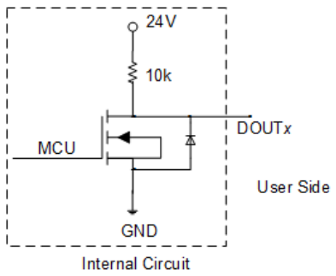

รูปที่ 4.4 แผนภาพวงจรเอาต์พุตดิจิตอลภายใน

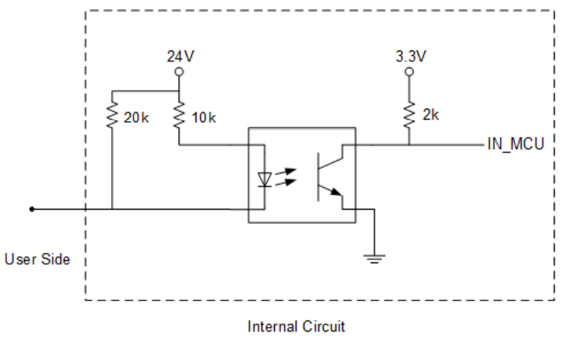

รูปที่ 4.5 แผนภาพวงจรอินพุทดิจิตอลภายใน

4.3.2.3 อินเทอร์เฟซ GND

ตาราง 4.6 คำอธิบายอินเตอร์เฟสบัส CAN

|  |  |  |  |
| --- | --- | --- | --- |
| PIN | ชื่อ | การทำงาน | แรงดัน/กระแส |
| 1 | - | - | - |
| 2 | PGND | ขั้วไฟฟ้าเชิงลบของแหล่งจ่ายไฟ | GND/5A |
| 3 | - | - | - |
| 4 | - | - | - |

4.3.2.4 อินเทอร์เฟซ I/O ที่ปลายแขน

แสดงอินเทอร์เฟซ I/O ที่ปลายแขน ดังรูปที่ 4.6 และ แสดงคำอธิบายในตารางที่ 4.7

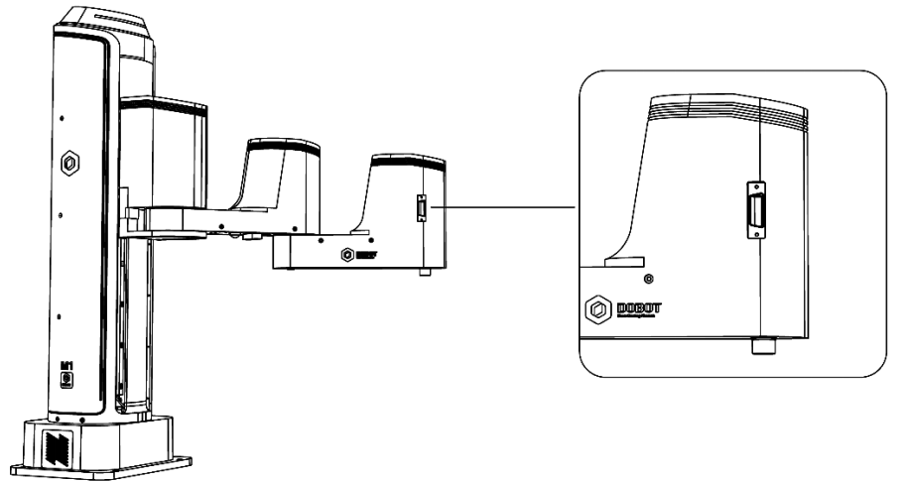

รูปที่ 4.6 แสดงอินเทอร์เฟซ I/O ที่ปลายแขน

ตารางที่ 4.7 คำอธิบายอินเตอร์เฟสที่ปลายแขน

|  |  |  |  |
| --- | --- | --- | --- |
| PIN | ชื่อ | การทำงาน | แรงดัน/กระแส |
| 1 | VCC | ขั้วไฟฟ้าเชิงบวกของแหล่งจ่ายไฟ | 24V/2A(Max) |
| 2 | DOUT19 | เอาต์พุตดิจิตอล | 24V/2A(Max) |
| 3 | DOUT20 | เอาต์พุตดิจิตอล | 24V/2A(Max) |
| 4 | DOUT21 | เอาต์พุตดิจิตอล | 24V/2A(Max) |
| 5 | DOUT22 | เอาต์พุตดิจิตอล | 24V/2A(Max) |
| 6 | AIN5 | อินพุตอะนาล็อก | 0V~5V/100mA(Max) |
| 7 | AIN6 | อินพุตอะนาล็อก | 0V~5V/100mA(Max) |
| 8 | AGND | ขั้วไฟฟ้าเชิงลบของแหล่งจ่ายไฟ | AGND/1A |
| 9 | - | - | - |
| 10 | - | - | - |
| 11 | DIN21 | อินพุตดิจิตอล | 0V,24V/<100mA |
| 12 | DIN22 | อินพุตดิจิตอล | 0V,24V/<100mA |
| 13 | DIN23 | อินพุตดิจิตอล | 0V,24V/<100mA |
| 14 | DIN24 | อินพุตดิจิตอล | 0V,24V/<100mA |
| 15 | GND | ขั้วไฟฟ้าเชิงลบของแหล่งจ่ายไฟ | GND/2A |

4.3.3 การขยายอินเทอร์เฟซภายนอก

แสดงบอร์ดส่วนขยายภายนอก DB62 ดังรูปที่ 4.7 และ แสดงรายการคำอธิบายในตารางที่ 4.8

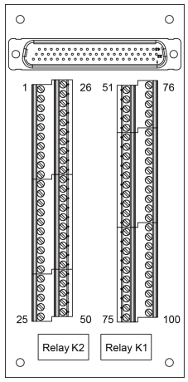

รูปที่ 4.7 DB62 บอร์ดขยายภายนอก

ตารางที่ 4.8 คำอธิบายการขยายอินเทอร์เฟซภายนอก

|  |  |  |  |
| --- | --- | --- | --- |
| PIN | ชื่อ | การทำงาน | แรงดัน/กระแส |
| 1 | EX_IN9 (DIN9) | อินพุตดิจิตอล | 24V/100Ma (Max) |
| 2 | PGND | ขั้วไฟฟ้าเชิงลบของแหล่งจ่ายไฟ | GND/5A |
| 3 | EX_IN10 (DIN10) | รีเซ็ตสัญญาณ | 24V/100Ma (Max) |
| 4 | PGND | ขั้วไฟฟ้าเชิงลบของแหล่งจ่ายไฟ | GND/5A |
| 5 | EX_IN11 (DIN11) | สัญญาณควบคุม I/O ภายนอก กล่าวคือ Dobot M1 เปิดใช้งานฟังก์ชันการควบคุม I/O ภายนอก | 24V/100Ma (Max) |
| 6 | PGND | ขั้วไฟฟ้าเชิงลบของแหล่งจ่ายไฟ | GND/5A |
| 7 | EX_IN12 (DIN12) | ต่อสัญญาณ | 24V/100Ma (Max) |
| 8 | PGND | ขั้วไฟฟ้าเชิงลบของแหล่งจ่ายไฟ | GND/5A |
| 9 | EX_IN13 (DIN1) | สัญญาณหยุดชั่วคราว | 24V/100Ma (Max) |
| 10 | PGND | ขั้วไฟฟ้าเชิงลบของแหล่งจ่ายไฟ | GND/5A |
| 11 | EX_IN14 (DIN14) | สัญญาณหยุด หลังจากที่สัญญาณนี้ถูกทริกเกอร์ Dobot M1 จะหยุดการทำงานแบบออฟไลน์ในขณะที่การควบคุม I/O ภายนอกจะยังคงมีผลบังคับ ณ จุดนี้ คุณสามารถใช้ M1Studio เพื่อควบคุม Dobot M1 ในโหมด Dobot หรือทริกเกอร์ DIN 15 เพื่อให้ Dobot M1 ทำงานในโหมดออฟไลน์อีกครั้ง | 24V/100Ma (Max) |
| 12 | PGND | ขั้วไฟฟ้าเชิงลบของแหล่งจ่ายไฟ | GND/5A |
| 13 | EX_IN15 (DIN15) | สัญญาณเริ่มต้น สำหรับการทำงานในโหมดออฟไลน์ก่อนเริ่มสัญญาณนี้โปรดทริกเกอร์  DIN 11 ก่อน | 24V/100Ma (Max) |

|  |  |  |  |
| --- | --- | --- | --- |
| PIN | ชื่อ | การทำงาน | แรงดัน/กระแส |
| 14 | PGND | ขั้วไฟฟ้าเชิงลบของแหล่งจ่ายไฟ | GND/5A |
| 15 | EX_IN16 (DIN16) | อินพุตดิจิตอล | 24V/100Ma (Max) |
| 16 | PGND | ขั้วไฟฟ้าเชิงลบของแหล่งจ่ายไฟ | GND/5A |
| 17 | ON_OFF+ | ขั้วบวกของสัญญาณไฟ | 0V~24V/100mA (Max) |
| 18 | GND | ขั้วลบของกำลังอนาล็อก | AGND/1A (Max) |
| 19 | GND | ขั้วลบของกำลังอนาล็อก | AGND/1A (Max) |
| 20 | GND | ขั้วลบของกำลังอนาล็อก | AGND/1A (Max) |
| 21 | GND | ขั้วลบของกำลังอนาล็อก | AGND/1A (Max) |
| 22 | NC2 | รีเลย์ K2 ปกติปิด | AC: 250V/5A  DC: 30V/5A |
| 23 | NO2 | รีเลย์ K2 ปกติเปิด | AC: 250V/5A  DC: 30V/5A |
| 24 | COM2 | ขั้วต่อทั่วไป | AC: 250V/5A  DC: 30V/5A |
| 25 | GND_EMC | ขั้วต่อสายดิน | GND/5A |
| 26 | FPGA_OUT1 (DOUT11) | เอาต์พุตดิจิตอล | 24V/2A (Max) |
| 27 | VCC_24V | ขั้วบวกของแหล่งจ่ายไฟ | 24V/2A (Max) |
| 28 | FPGA_OUT2 (DOUT12) | เอาต์พุตดิจิตอล | 24V/2A (Max) |
| 29 | VCC_24V | ขั้วบวกของแหล่งจ่ายไฟ | 24V/2A (Max) |
| 30 | FPGA_OUT3 (DOUT13) | เอาต์พุตดิจิตอล | 24V/2A (Max) |
| 31 | VCC_24V | ขั้วบวกของแหล่งจ่ายไฟ | 24V/2A (Max) |
| 32 | FPGA_OUT4 (DOUT14) | เอาต์พุตดิจิตอล | 24V/2A (Max) |
| 33 | VCC_24V | ขั้วบวกของแหล่งจ่ายไฟ | 24V/2A (Max) |
| 34 | FPGA_OUT5 (DOUT15) | เอาต์พุตดิจิตอล | 24V/2A (Max) |
| 35 | VCC_24V | ขั้วบวกของแหล่งจ่ายไฟ | 24V/2A (Max) |
| 36 | FPGA_OUT6 (DOUT16) | เอาต์พุตดิจิตอล | 24V/2A (Max) |
| 37 | VCC_24V | ขั้วบวกของแหล่งจ่ายไฟ | 24V/2A (Max) |
| 38 | DAC_OUT1 | เอาต์พุตอนาล็อก ช่องสำรอง | 24V/2A (Max) |
| 39 | GND | ขั้วลบของกำลังอนาล็อก | 24V/2A (Max) |
| 40 | DAC_OUT2 | เอาต์พุตอนาล็อก ช่องสำรอง | - |
| 41 | GND | ขั้วลบของกำลังอนาล็อก | AGND/1A (Max) |
| 42 | ON_OFF- | ขั้วลบของสัญญาณไฟ | 0V~10V/100mA (Max) |
| 43 | IN_A/D1 (AIN1) | อินพุตอะนาล็อก | 0V~10V/100mA (Max) |
| 44 | IN_A/D2 (AIN2) | อินพุตอะนาล็อก | 0V~10V/100mA (Max) |
| 45 | IN_A/D3 (AIN3) | อินพุตอะนาล็อก | 0V~10V/100mA (Max) |
| 46 | IN_A/D4 (AIN4) | อินพุตอะนาล็อก | 0V~10V/100mA (Max) |
| 47 | EX_A1+ | อินพุตสัญญาณสำหรับเฟส A ของตัวเข้ารหัสภายนอก 1 ช่องสำรอง | - |
| 48 | EX_A1- | อินพุตสัญญาณผกผันสำหรับเฟส A ของตัวเข้ารหัสภายนอก 1 ช่องสำรอง | - |
| 49 | EX_B1+ | อินพุตสัญญาณสำหรับเฟส B ของ  ตัวเข้ารหัสภายนอก 1 ช่องสำรอง | - |
| 50 | EX_B1- | อินพุตสัญญาณผกผันสำหรับเฟส B ของตัวเข้ารหัสภายนอก 1 ช่องสำรอง | - |
| 51 | EX_OUT1 (DOUT1) | เอาต์พุตดิจิตอล | 24V/2A (Max) |
| 52 | VCC_24V | ขั้วบวกของแหล่งจ่ายไฟ | 24V/2A (Max) |
| 53 | EX_OUT2 (DOUT2) | เอาต์พุตดิจิตอล | 24V/2A (Max) |
| 54 | VCC_24V | ขั้วบวกของแหล่งจ่ายไฟ | 24V/2A (Max) |
| 55 | EX_OUT3 (DOUT3) | เอาต์พุตดิจิตอล | 24V/2A (Max) |
| 56 | VCC_24V | ขั้วบวกของแหล่งจ่ายไฟ | 24V/2A (Max) |
| 57 | EX_OUT4 (DOUT4) | เอาต์พุตดิจิตอล | 24V/2A (Max) |
| 58 | VCC_24V | ขั้วบวกของแหล่งจ่ายไฟ | 24V/2A (Max) |
| 59 | EX_OUT5 (DOUT5) | เอาต์พุตดิจิตอล | 24V/2A (Max) |
| 60 | VCC_24V | ขั้วบวกของแหล่งจ่ายไฟ | 24V/2A (Max) |
| 61 | EX_OUT6 (DOUT6) | เอาต์พุตดิจิตอล | 24V/2A (Max) |
| 62 | VCC_24V | ขั้วบวกของแหล่งจ่ายไฟ | 24V/2A (Max) |
| 63 | EX_OUT7 (DOUT7) | สัญญาณสถานะการทำงาน | 24V/2A (Max) |
| 64 | VCC_24V | ขั้วบวกของแหล่งจ่ายไฟ | 24V/2A (Max) |
| 65 | EX_OUT8 (DOUT8) | สัญญาณเตือน | 24V/2A (Max) |
| 66 | VCC_24V | ขั้วบวกของแหล่งจ่ายไฟ | 24V/2A (Max) |
| 67 | VCC_24V | ขั้วบวกของแหล่งจ่ายไฟ | 24V/2A (Max) |
| 68 | PGND | ขั้วลบของแหล่งจ่ายไฟ | GND/5A |
| 69 | CAN2_H | CAN บัส ช่องสำรอง | - |
| 70 | CAN2_L | CAN บัส ช่องสำรอง | - |
| 71 | VCC_5V | ขั้วบวกของแหล่งจ่ายไฟ | 5V/2A |
| 72 | EX_A2+ | อินพุตสัญญาณสำหรับเฟส A ของตัวเข้ารหัสภายนอก 2 ช่องสำรอง | - |
| 73 | EX_A2- | อินพุตสัญญาณผกผันสำหรับเฟส A ของตัวเข้ารหัสภายนอก 2 ช่องสำรอง | - |
| 74 | EX_B2+ | อินพุตสัญญาณสำหรับเฟส B ของตัวเข้ารหัสภายนอก 2 ช่องสำรอง | - |
| 75 | EX_B2- | อินพุตสัญญาณผกผันสำหรับเฟส B ของตัวเข้ารหัสภายนอก 2 ช่องสำรอง | - |
| 76 | EX_IN1 (DIN1) | อินพุตดิจิตอล | 24V/100mA (Max) |
| 77 | PGND | ขั้วลบของแหล่งจ่ายไฟ | GND/5A |
| 78 | EX_IN2 (DIN2) | อินพุตดิจิตอล | 24V/100mA (Max) |
| 79 | PGND | ขั้วลบของแหล่งจ่ายไฟ | GND/5A |
| 80 | EX_IN3 (DIN3) | อินพุตดิจิตอล | 24V/100mA (Max) |
| 81 | PGND | ขั้วลบของแหล่งจ่ายไฟ | GND/5A |
| 82 | EX_IN4 (DIN4) | อินพุตดิจิตอล | 24V/100mA (Max) |
| 83 | PGND | ขั้วลบของแหล่งจ่ายไฟ | GND/5A |
| 84 | EX_IN5 (DIN5) | อินพุตดิจิตอล | 24V/100mA (Max) |
| 85 | PGND | ขั้วลบของแหล่งจ่ายไฟ | GND/5A |
| 86 | EX_IN6 (DIN6) | อินพุตดิจิตอล | 24V/100mA (Max) |
| 87 | PGND | ขั้วลบของแหล่งจ่ายไฟ | GND/5A |
| 88 | EX_IN7 (DIN7) | อินพุตดิจิตอล เมื่อเปิดใช้งานฟังก์ชันป้องกันหยุด อินเทอร์เฟซนี้ใช้สำหรับป้องกันอินพุต 0 | 24V/100mA (Max) |
| 89 | PGND | ขั้วลบของแหล่งจ่ายไฟ | GND/5A |
| 90 | EX_IN8 (DIN8) | อินพุตดิจิตอล เมื่อเปิดใช้งานฟังก์ชันป้องกันหยุด อินเทอร์เฟซนี้ใช้สำหรับป้องกันอินพุต 1 | 24V/100mA (Max) |
| 91 | PGND | ขั้วลบของแหล่งจ่ายไฟ | GND/5A |
| 92 | PGND | ขั้วลบของแหล่งจ่ายไฟ | GND/5A |
| 93 | VCC_24V | ขั้วบวกของแหล่งจ่ายไฟ | 24V/2A (Max) |
| 94 | RS-458_A | บัส RS485A ช่องสำรอง | - |
| 95 | RS-485_B | บัส RS485B ช่องสำรอง | - |
| 96 | GND | ขั้วลบของกำลังอนาล็อก | AGND/1A (Max) |
| 97 | NC1 | รีเลย์ K1 ปกติปิด | AC: 250V/5A  DC: 30V/5A |
| 98 | NO1 | รีเลย์ K1 ปกติเปิด | AC: 250V/5A DC: 30V/5A |
| 99 | COM1 | ขั้วต่อทั่วไป | AC: 250V/5A  DC: 30V/5A |
| 100 | GND_EMC | ขั้วต่อสายดิน | GND/5A |



* เพื่อปรับปรุงความแม่นยำในการสุ่มตัวอย่างสัญญาณแอนะล็อก ขอแนะนำให้ใช้ AGND สำหรับกราวด์อ้างอิง
* DOUT9 และ DOUT10 ใช้เพื่อควบคุมรีเลย์ K1 และ K2 ตามลำดับ ซึ่งเป็นอินเทอร์เฟซแบบห่อหุ้มภายใน หากคุณใช้รีเลย์สำหรับแหล่งจ่ายไฟหรือแอปพลิเคชันอื่นๆ คุณสามารถใช้อินเทอร์เฟซ COM, NC, NO บนบอร์ดขยายภายนอกได้โดยตรงหลังจากเชื่อมต่อกับ Dobot M1 หากคุณต้องดีบักรีเลย์ K1 และ K2 คุณสามารถดีบัก OUT09 และ OUT10 ได้ในหน้า M1Studio > หน้าตัวช่วย I/O สำหรับรายละเอียด โปรดดู 6.10.2.3 ตัวอย่างการเชื่อมต่อรีเลย์
* อินเทอร์เฟซอินพุตและเอาต์พุตทั้งหมดของ Dobot M1 สามารถใช้สำหรับการควบคุมสัญญาณเท่านั้น และไม่ถือเป็นแหล่งจ่ายไฟ คุณสามารถใช้รีเลย์บนบอร์ดขยายภายนอกเพื่อจ่ายไฟได้ ยกตัวอย่างรีเลย์ K1 แผนภาพวงจรแสดงในรูปที่ 4.8

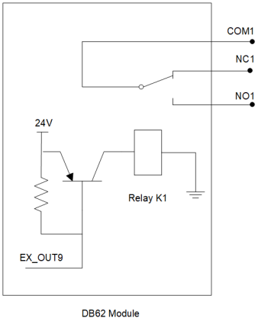

## รูปที่ 4.8 แผนภาพวงจร

4.3.4 อินเทอร์เฟซการสื่อสาร

4.3.4.1 อินเทอร์เฟซอีเธอร์เน็ต

Dobot M1 สามารถเชื่อมต่อกับพีซีผ่านอินเทอร์เฟซซ็อกเก็ต RJ45 มาตรฐาน โดยใช้โปรโตคอล TCP/IP

4.3.4.2 อินเตอร์เฟส RS-232

Dobot M1 สามารถเชื่อมต่อกับพีซีผ่านอินเทอร์เฟซ RS-232 มาตรฐาน

**5. การติดตั้งและการทดสอบการใช้งานของระบบ**

**5.1 การติดตั้งซอฟต์แวร์**

ซอฟต์แวร์หลักสำหรับ Dobot M1 คือ M1Studio คุณสามารถใช้การเล่น การควบคุมสคริปต์ การพิมพ์ 3 มิติ ฯลฯ

5.1.1 ข้อกำหนดด้านสภาพแวดล้อม

ระบบปฏิบัติการที่รองรับมีดังนี้

* Win7
* Win8
* Win10

5.1.2 การรับแพ็คเกจซอฟต์แวร์ M1Studio

ก่อนใช้งาน Dobot M1 โปรดดาวน์โหลด M1Studio เวอร์ชันที่ถูกต้อง เส้นทางคือ [www.dobot.cc/downloadcenter/dobot-m1.html#most-download](http://www.dobot.cc/downloadcenter/dobot-m1.html#most-download)

5.1.3 การติดตั้ง M1Studio

## ข้อกำหนดเบื้องต้น

คุณได้รับซอฟต์แวร์ M1Studio

# ขั้นตอนการปฏิบัติ

ขั้นตอนที่ 1 คลายการบีบอัดซอฟต์แวร์ M1Studio

หากไดเร็กทอรีที่มีไฟล์ M1Studio ที่คลายการบีบอัดแล้วคือ E:\M1Studio โปรดเปลี่ยนไดเร็กทอรีตามความต้องการของไซต์

ขั้นตอนที่ 2 ดับเบิลคลิก M1Studio.exe ในไดเร็กทอรี E:\M1Sudio หน้าเลือกภาษาการตั้งค่าจะปรากฏขึ้น

ขั้นตอนที่ 3 เลือกภาษาการติดตั้งตามข้อกำหนดของไซต์

ขั้นตอนที่ 4 คลิกถัดไป

ขั้นตอนที่ 5 คลิก เรียกดู...เพื่อเลือกเส้นทางการติดตั้งของ M1Studio บนหน้า Setup-M1Studio และคลิก ถัดไป

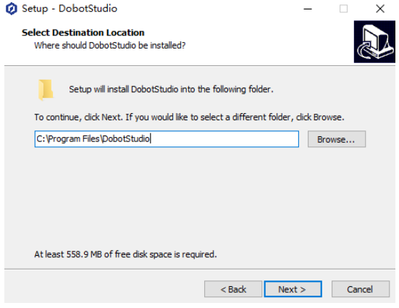

รูปที่ 5.1 GUI การติดตั้ง M1 Studio

ขั้นตอนที่ 6 เลือกสร้างทางลัดบนเดสก์ท็อปแล้วคลิกถัดไป

ขั้นตอนที่ 7 คลิกติดตั้ง

หลังจากผ่านไป 40 วินาที หน้าไดรเวอร์ FTDI CDM จะปรากฏขึ้น

ดังแสดงในรูปที่ 5.2

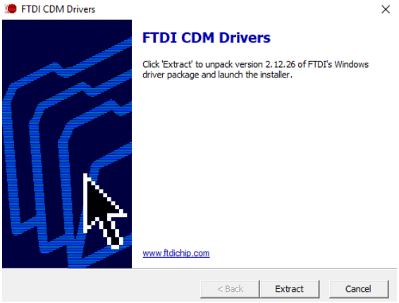

รูปที่ 5.2 GUI ไดรเวอร์ FTDI CDM

ขั้นตอนที่ 8 ติดตั้งไดรเวอร์ USB ตามคำแนะนำในหน้าไดรเวอร์ FTDI CDM

ขั้นตอนที่ 9 คลิกถัดไปในหน้า Setup-M1Studio หลังจากติดตั้งไดรเวอร์ USB แล้ว

ขั้นตอนที่ 10 คลิกเสร็จสิ้น

5.1.4 ตรวจสอบยืนยันการติดตั้ง

5.1.5 การแก้ไขปัญหา

หาก M1Studio ไม่ทำงาน คุณต้องติดตั้งไลบรารี VC++ ทั้งหมดในไดเร็กทอรี C:\Program Files\M1Studio\attachment ดังแสดงในรูปที่ 5.3

C:\Program Files\M1Studio ระบุไดเร็กทอรีการติดตั้งของ M1Studio โปรดเปลี่ยนไดเร็กทอรีการติดตั้งตามความต้องการของไซต์

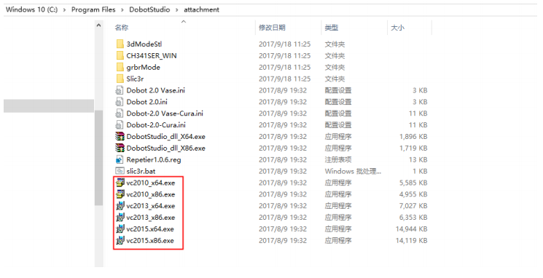

รูปที่ 5.3 The VC++ libraries

**5.2 สายเชื่อมต่อ**

5.2.1 การเชื่อมต่อพาวเวอร์ซัพพลาย

รูปที่ 5.4 แสดงสายไฟและอะแดปเตอร์จ่ายไฟ

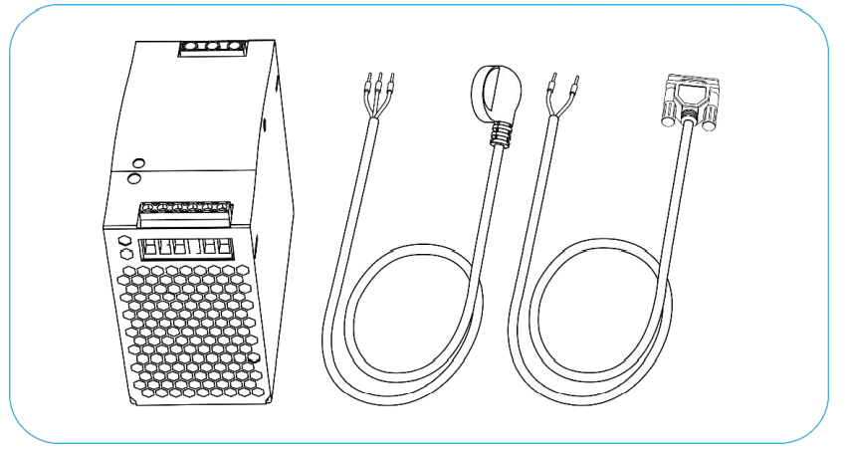

รูปที่ 5.4 สายไฟและอะแดปเตอร์ไฟฟ้า

อินเทอร์เฟซอินพุตและเอาต์พุตของอะแดปเตอร์จ่ายไฟแสดงในตาราง 5.1 และตาราง 5.2

ตาราง 5.1 คำอธิบายอินเทอร์เฟซอินพุตของอะแดปเตอร์แปลงไฟ

|  |  |  |  |
| --- | --- | --- | --- |
| ลำดับ | ชื่อ | การทำงาน | แรงดัน/กระแส |
| 1 | AC_L | L ของไฟ AC | 100V-240V AC/2.6 |
| 2 | AC_N | N ของไฟ AC | 100V-240V AC/2.6 |
| 3 | Eaeth | สายดิน | GND |

ตาราง 5.2 คำอธิบายอินเทอร์เฟซเอาท์พุตของอะแดปเตอร์จ่ายไฟ

|  |  |  |  |
| --- | --- | --- | --- |
| ลำดับ | ชื่อ | การทำงาน | แรงดัน/กระแส |
| 1 | V+ | ขั้วบวกของกำลังไฟฟ้ากระแสตรง | 48V DC/5A |
| 2 | V- | ขั้วลบของกำลังไฟฟ้ากระแสตรง | GND/5A |

ขั้นตอนการปฏิบัติ

ขั้นตอนที่ 1 เชื่อมต่อสายสีเหลือง-เขียวที่ปลายด้านหนึ่งของสายไฟ AC เข้ากับพิน GND บนอะแดปเตอร์แปลงไฟ สายสีน้ำเงินกับพิน N และสายสีน้ำตาลกับพิน L ขันให้แน่นด้วยไขควงแฉกดังแสดงในรูปที่ 5.5 หากคุณไม่สามารถเชื่อมต่อได้โปรดคลายที่หนีบกรงก่อนด้วยไขควงแฉก

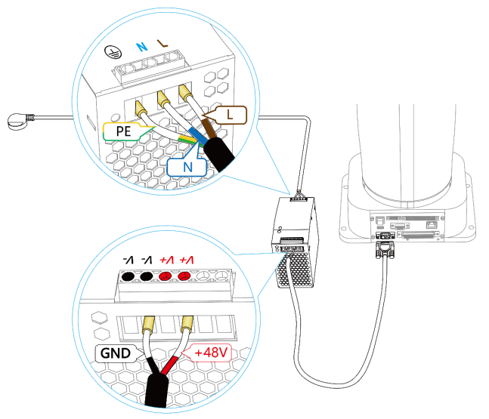

รูปที่ 5.5 เชื่อมต่อสายเคเบิลอินพุตของแหล่งจ่ายไฟเข้ากับอะแดปเตอร์ไฟฟ้า



หากประเภทของสายไฟ AC เป็นมาตรฐานของอเมริกา โปรดต่อพิน G บนสายไฟ AC เข้ากับพินกราวด์บนอะแดปเตอร์แปลงไฟ พิน W เข้ากับพิน N และพิน Z เข้ากับพิน L

ขั้นตอนที่ 2 ต่อสายสีแดงที่ปลายด้านหนึ่งของสายไฟ DC เข้ากับพิน V+ บนอะแดปเตอร์จ่ายไฟ สายสีดำกับพิน V ขันให้แน่นด้วยไขควงปากแฉก ดังแสดงในรูปที่ 5.5 หากคุณเชื่อมต่อ โปรดคลายตัวยึดก่อนด้วยไขควงแฉก

ขั้นตอนที่ 3 เชื่อมต่อปลายอีกด้านของสายไฟ DC เข้ากับอินเทอร์เฟซที่จ่ายไฟบนฐานของ Dobot M1 ดังแสดงในรูปที่ 5.6

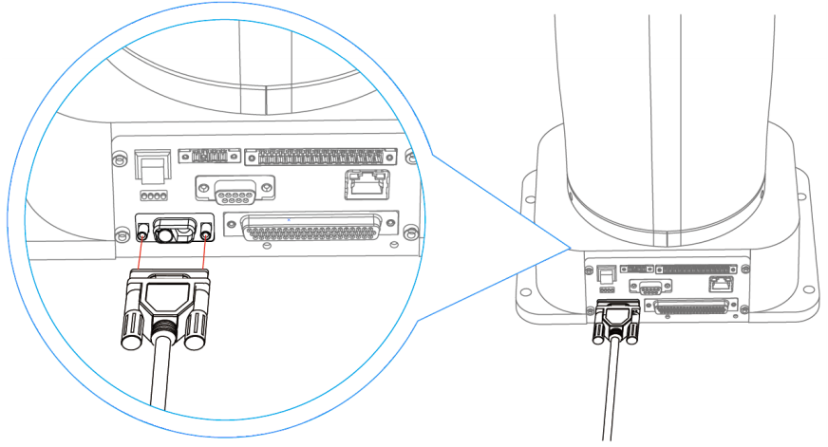

รูปที่ 5.6 เชื่อมต่อกับ Dobot M1

ขั้นตอนที่ 4 เชื่อมต่อปลายอีกด้านของสายไฟ AC เข้ากับเต้ารับ 220VAC

5.2.2 การเชื่อมต่อสวิตช์หยุดฉุกเฉิน

ก่อนใช้งาน Dobot M1 โปรดเชื่อมต่อกับสวิตช์หยุดฉุกเฉินเพื่อให้แน่ใจว่า Dobot M1 สามารถหยุดได้ทันทีระหว่างการทำงาน

เมื่อเปิดเครื่อง Dobot M1 เป็นครั้งแรก โปรดตรวจสอบให้แน่ใจว่าได้รีเซ็ตสวิตช์หยุดฉุกเฉินแล้ว (ปล่อยปุ่มหยุดฉุกเฉิน) มิฉะนั้น แขนกลหุ่นยนต์จะไม่ทำงานตามปกติ หากไม่ได้เปิดสวิตช์หยุดฉุกเฉิน โปรดหมุนปุ่มหยุดฉุกเฉินตามเข็มนาฬิกา ปุ่มหยุดฉุกเฉินจะถูกปล่อยเมื่อหมุนไปที่ 45°

# ขั้นตอนการปฏิบัติ

# โปรดเชื่อมต่อขั้วต่อแผงขั้วต่อกับสวิตช์หยุดฉุกเฉินกับอินเทอร์เฟซ I/O ฐาน และคุณต้องขันขั้วต่อขั้วต่อแผงขั้วต่อด้วยไขควงตรงดังแสดงในรูปที่ 5.7 และรูปที่ 5.8

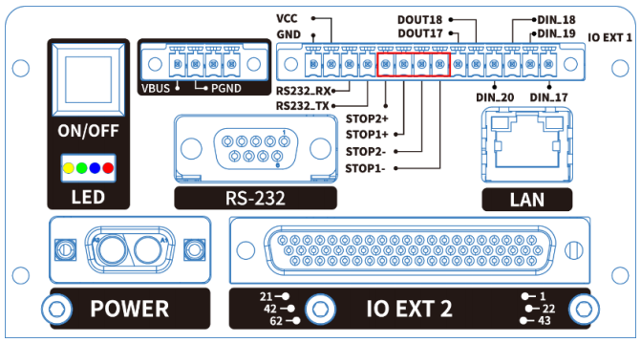

รูปที่ 5.7 การเชื่อมต่อระหว่าง Dobot M1 และสวิตช์หยุดฉุกเฉิน (1)

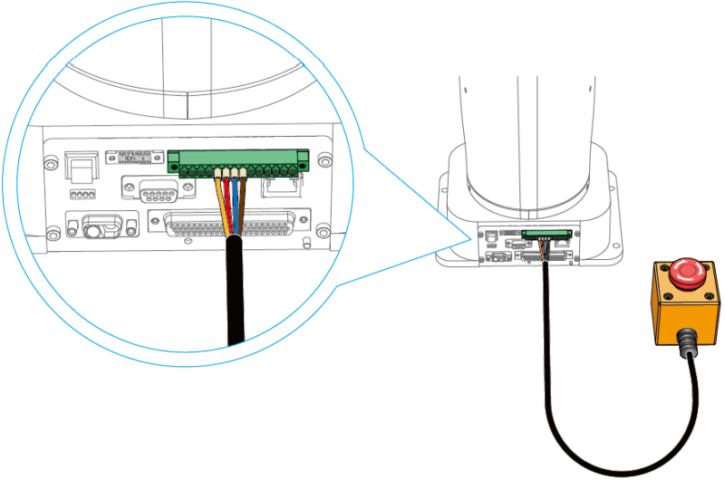

รูปที่ 5.8 การเชื่อมต่อระหว่าง Dobot M1 และสวิตช์หยุดฉุกเฉิน (2)

5.2.3 การเชื่อมต่อพอร์ตอนุกรม (Serial port)

### ข้อกำหนดเบื้องต้น

### ใช้สาย USB เป็นอะแดปเตอร์ DB9 ให้ปลายด้านหนึ่งเป็นพอร์ต USB มาตรฐาน และปลายอีกด้านหนึ่งเป็นพอร์ต Serial 9 พิน

### หากหมายเลข SN ของ Dobot M1 คือ DT211811xxx และหมายเลขก่อนหน้า โปรดเตรียม USB ที่แปลงเป็นอะแดปเตอร์ DB9 ด้วยตัวเอง โปรดตรวจสอบหมายเลข SN ในหน้า M1Studio > Help > About M1Studio



หากคุณเชื่อมต่อ Dobot M1 กับพีซีด้วยสาย USB เป็นอะแดปเตอร์ DB9 คุณจะไม่สามารถเชื่อมต่อด้วยสายเคเบิลเครือข่าย เลือกวิธีการเชื่อมต่อได้แค่อย่างใดอย่างหนึ่งเท่านั้น

ขั้นตอนการปฏิบัติ

ขั้นตอนที่ 1 เชื่อมต่อพอร์ตอนุกรมของสายอะแดปเตอร์ USB เป็น DB9 เข้ากับอินเทอร์เฟซ RS232 บนเคส หากหมายเลข SN หาก Dobot M1 เป็น Dt 211812xxx และหมายเลข โปรดเชื่อมต่อพอร์ตอนุกรมของสาย USB เข้ากับ DB9 กับอินเทอร์เฟซ RS232 โดยตรง ดังแสดงในรูปที่ 5.9

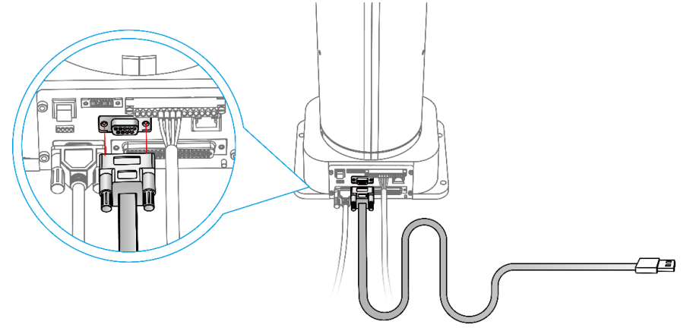

รูปที่ 5.9 การเชื่อมต่อพอร์ตอนุกรม (1)

หากหมายเลข SN ของ Dobot M1 คือ DT211811xxx และหมายเลขก่อนหน้า โปรดเชื่อมต่อพอร์ตอนุกรมของสายอะแดปเตอร์ USB เป็น DB9 กับสายต่อของอินเทอร์เฟซ RS232 ดังที่แสดงในรูปที่ 5.10

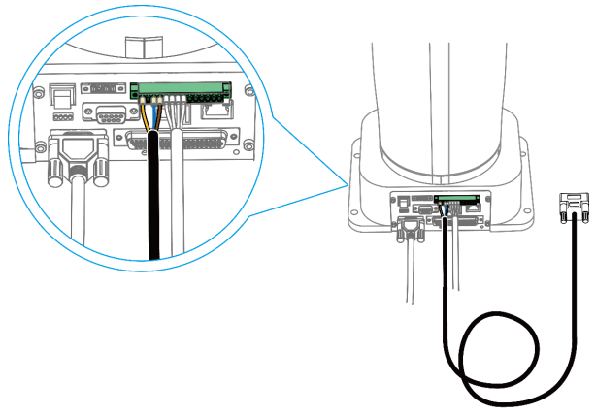

รูปที่ 5.10 การเชื่อมต่อพอร์ตอนุกรม (2)

ขั้นตอนที่ 2 เชื่อมต่อพอร์ต USB ของ USB เป็นสายอะแดปเตอร์ DB9 เข้ากับพอร์ต USB ของพีซี

ขั้นตอนที่ 3 เปิด Dobot M1 และเปิด M1Studio หลังจากเริ่มต้น คุณสามารถตรวจสอบข้อมูลซีเรียลที่เกี่ยวข้องได้จากรายการดรอปดาวน์ซีเรียลที่หน้าต่างด้านซ้ายบนของหน้า M1Studio และคลิก เชื่อมต่อ ดังแสดงในรูปที่ 5.11



รูป 5.11 ข้อมูล Serial ของ M1Studio

# NOTE

หลังจากที่ Dobot M1 เชื่อมต่อกับ M1Studio แล้ว คุณสามารถตั้งชื่อ Dobot M1 ในหน้า M1Studio > Tools > Other… ดังแสดงในรูปที่ 5.12 โปรดยกเลิกการเชื่อมต่อ M1Studio จาก Dobot M1 หลังจากตั้งชื่อ Dobot M1 และชื่อของ Dobot M1 ที่มีพอร์ตอนุกรมหรือที่อยู่ IP จะแสดงในรายการดรอปดาวน์แบบอนุกรมดังที่แสดงในรูปที่ 5.13. หากชื่อ Dobot M1 ไม่ปรากฏขึ้นให้คลิก 

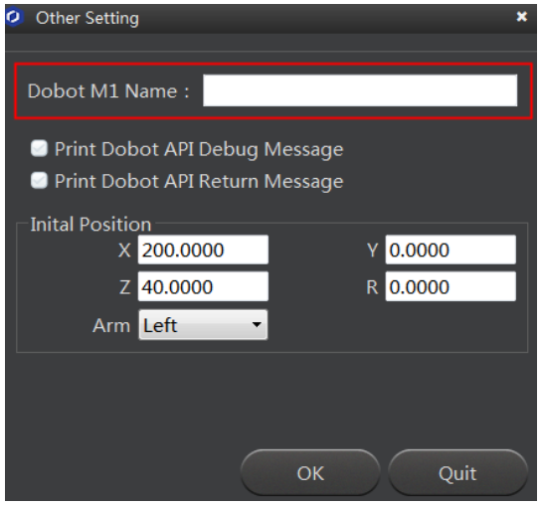

รูป 5.12 ตั้งชื่อ Dobot M1



รูปที่ 5.13 แสดงพอร์ตอนุกรมหรือที่อยู่ IP

5.2.4 การเชื่อมต่อสายเคเบิลเครือข่าย

นอกจาก USB เข้ากับสายซีเรียลแล้ว คุณยังสามารถใช้สายเคเบิลเครือข่ายเพื่อเชื่อมต่อ Dobot M1 และ PC ได้ แต่จะไม่สามารถรองรับวิธีการเชื่อมต่อทั้งสองวิธีพร้อมกันได้ เพื่อหลีกเลี่ยงความล้มเหลวในการเชื่อมต่อ ที่อยู่ IP ของ Dobot M1 และพีซีต้องอยู่ในส่วนเครือข่ายเดียวกันเมื่อเชื่อมต่อด้วยสายเคเบิลเครือข่าย



หากคุณเชื่อมต่อ Dobot M1 กับพีซีด้วยสาย USB เป็นอะแดปเตอร์ DB9 คุณจะไม่สามารถเชื่อมต่อด้วยสายเคเบิลเครือข่าย เลือกวิธีการเชื่อมต่อได้แค่อย่างใดอย่างหนึ่งเท่านั้น

5.2.4.1 เชื่อมต่อโดยตรง

หัวข้อนี้อธิบายวิธีเชื่อมต่อ Dobot M1 กับพีซีด้วยสายเคเบิลเครือข่ายโดยตรง และพีซีสามารถควบคุม Dobot M1 ได้เพียงเครื่องเดียวเท่านั้น การเชื่อมต่อแสดงในรูปที่ 5.14

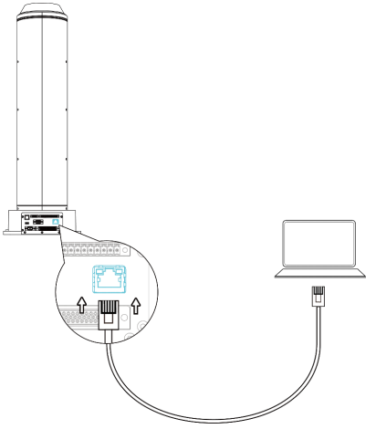

#### รูปที่ 5.14 การเชื่อมต่อโดยตรง

* หากหมายเลข SN ของ Dobot M1 คือ DT211812xxx และหมายเลขที่ใหม่กว่า โปรดเชื่อมต่อหมายเลขเหล่านี้เป็นขั้นตอนต่อเนื่อง โปรดตรวจสอบหมายเลข SN ในหน้า M1Studio > Help > About M1Studio

xxx เป็นตัวเลขสุ่ม โปรดแทนที่ตามข้อกำหนดของเว็บไซต์

ขั้นตอนที่ 1 เปิด Dobot M1 และเปิด M1Studio

ขั้นตอนที่ 2 เลือก Tools > Force Configure IP... บนหน้า M1Studio หน้าการกำหนดค่าบังคับจะปรากฏขึ้น

ขั้นตอนที่ 3 คลิก Force Configure IP ที่อยู่ IP ของ Dobot M1 จะถูกบังคับให้ตั้งค่าในส่วนเครือข่ายเดียวกันของพีซี ดังแสดงในรูปที่ 5.15



* โปรดตรวจสอบให้แน่ใจว่าที่อยู่ IP ของพีซีเป็นของเครือข่ายคลาส C เมื่อกำหนดค่าที่อยู่ IP มิฉะนั้น การกำหนดค่าบังคับจะล้มเหลว ช่วงที่อยู่ IP คลาส C: 192.0.0.0 - 223.255.255.255 ซับเน็ตมาสก์เริ่มต้น: 255.255.255.0
* แนะนำให้ใช้ฟังก์ชันการกำหนดค่าบังคับเฉพาะเมื่อพีซีควบคุม Dobot M1 เนื่องจากพีซีควบคุม Dobot M1 หลายตัวพร้อมกัน ที่อยู่ IP ทั้งหมดจะถูกแก้ไขเมื่อคุณแก้ไขที่อยู่ IP อันใดอันหนึ่งโดยการกำหนดค่าบังคับ
* หากเวอร์ชันเฟิร์มแวร์ A9 คือ 02005900 หรือเวอร์ชันก่อนหน้า ฟังก์ชัน DHCP จะถูกเปิดใช้งานโดยอัตโนมัติ ส่งผลให้ที่อยู่ IP ของ Dobot M1 นั้นอาจเปลี่ยนแปลงได้หลังจากรีสตาร์ท Dobot M1 คุณต้องยกเลิกการเลือก Dynamic Host Configuration Protocol (DHCP) ในหน้าการตั้งค่าที่อยู่ IP ของ Dobot M1
* หากเวอร์ชันเฟิร์มแวร์ A9 คือ 02006000 หรือเวอร์ชันที่ใหม่กว่า ฟังก์ชัน DHCP จะถูกปิดใช้งานโดยอัตโนมัติ

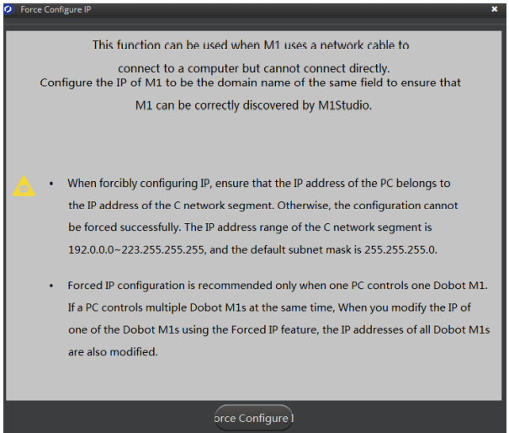

#### รูปที่ 5.15 การกำหนดค่าบังคับ

ที่อยู่จากรายการแบบดรอปดาวน์แบบอนุกรมที่บานหน้าต่างด้านซ้ายบนของหน้า M1Studio และคลิก เชื่อมต่อ ดังแสดงในรูปที่ 5.16



รูปที่ 5.16 ข้อมูลที่อยู่ IP

* หากหมายเลข SN ของ Dobot M1 คือ DT211811xxx และหมายเลขก่อนหน้า โปรดเชื่อมต่อเป็นขั้นตอนต่อเนื่อง หากที่อยู่ IP ในเครื่อง ซับเน็ตมาสก์ของพีซีคือ 192.168.1.10, 255.255.255.0

ตามลำดับ คุณสามารถเรียกใช้คำสั่ง ipconfig /all บนหน้าต่างคอนโซล CMD เพื่อดูข้อมูล IP ของพีซี



* โปรดตรวจสอบให้แน่ใจว่าที่อยู่พีซีของพีซีเป็นของเครือข่ายคลาส C เมื่อกำหนดค่าที่อยู่ IP มิฉะนั้น การกำหนดค่าจะล้มเหลว ช่วงที่อยู่ IP คลาส C: 192.0.0.0 - 223.255.255.255 ซับเน็ตมาสก์เริ่มต้น: 255.255.255.0
* ที่อยู่ IP ของ Dobot M1 และพีซีต้องอยู่ในส่วนเครือข่ายเดียวกันโดยไม่มีข้อขัดแย้ง ซับเน็ตมาสก์ต้องเหมือนกัน
* หากหมายเลข SN ของ Dobot M1 คือ DT211811xxx และหมายเลขก่อนหน้า การกำหนดค่าบังคับจะไม่ได้รับการสนับสนุน คุณต้องกำหนดค่าที่อยู่ IP ตามขั้นตอนต่อไปนี้ หากจำเป็นต้องใช้ฟังก์ชันการกำหนดค่าแบบบังคับ คุณต้องกำหนดค่าที่อยู่ IP ตามขั้นตอนต่อไปนี้ จากนั้นอัปเดตเฟิร์มแวร์ A9 เป็นเวอร์ชัน 02005800 หรือใหม่กว่า สำหรับรายละเอียด โปรดดูที่ 6.9.2 การอัพเกรดเฟิร์มแวร์

ขั้นตอนที่ 1 เลือกพอร์ตอนุกรมที่เกี่ยวข้องจากรายการดรอปดาวน์ซีเรียลที่หน้าต่างด้านซ้าย

บนของหน้า M1Studio แล้วคลิกเชื่อมต่อ หาก Connect เปลี่ยนเป็น Disconnect แสดงว่าการเชื่อมต่อสำเร็จ

ขั้นตอนที่ 2 เลือกการตั้งค่าที่อยู่ IP ในหน้า M1Studio หน้าการตั้งค่าที่อยู่ IP ของ Dobot M1 จะปรากฏขึ้น

ขั้นตอนที่ 3 หน้าแก้ไขการตั้งค่าที่อยู่ IP จะปรากฏขึ้น

ขั้นตอนที่ 4 คลิกยืนยัน หากสถานะเครือข่ายของ Dobot M1 เปลี่ยนเป็น Connected to LAN การแก้ไขจะสำเร็จ

ขั้นตอนที่ 5 คลิก ตัดการเชื่อมต่อ ที่หน้าต่างด้านซ้ายบนของหน้า M1Studio ประมาณ 2 วินาทีต่อมา ให้เลือกที่อยู่ IP ที่แก้ไขแล้วจากรายการดรอปดาวน์ที่แผงด้านซ้ายบนของหน้า M1Studio แล้วคลิกเชื่อมต่อ

5.2.4.2 การเชื่อมต่อผ่านเราเตอร์

หัวข้อนี้อธิบายวิธีเชื่อมต่อพีซีกับ Dobot M1 ด้วยเราเตอร์ และพีซีสามารถควบคุม Dobot M1 หลายตัวพร้อมกันได้



แนะนำให้ใช้ฟังก์ชันการกำหนดค่าบังคับเฉพาะเมื่อพีซีควบคุม Dobot M1 เนื่องจากพีซีควบคุม Dobot M1 หลายตัวพร้อมกัน ที่อยู่ IP ทั้งหมดจะถูกแก้ไขเมื่อคุณแก้ไขที่อยู่ IP อันใดอันหนึ่งโดยการกำหนดค่าบังคับ

# ข้อกำหนดเบื้องต้น

# พีซีต้องเชื่อมต่อกับเราเตอร์แล้ว

## ขั้นตอนการปฏิบัติ

ขั้นตอนที่ 1 เชื่อมต่อปลายด้านหนึ่งของสายเคเบิลเครือข่ายเข้ากับอินเทอร์เฟซอีเทอร์เน็ตบนฐานของ Dobot M1

ขั้นตอนที่ 2 เชื่อมต่อปลายอีกด้านของสายเคเบิลเครือข่ายกับเราเตอร์ซึ่งเชื่อมต่อกับพีซีด้วย ดังแสดงในรูปที่ 5.17

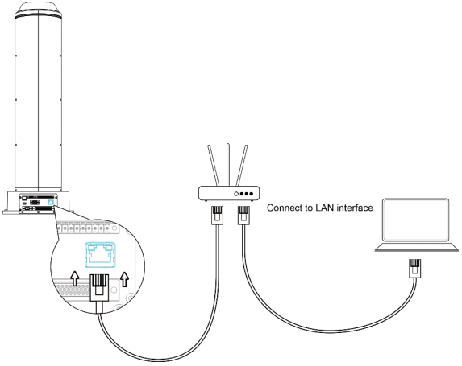

รูปที่ 5.17 เชื่อมต่อผ่านเราเตอร์

ขั้นตอนที่ 3 เปิด Dobot M1 และเปิด M1Studioคุณสามารถตรวจสอบที่อยู่ IP ที่เกี่ยวข้องได้จากรายการดรอปดาวน์แบบอนุกรมที่บานหน้าต่างด้านซ้ายบนของหน้า M1Studio และคลิก เชื่อมต่อ ดังแสดงในรูปที่ 5.18



รูปที่ 5.18 ข้อมูลที่อยู่ IP

## การจัดการที่ผิดปกติ

หากที่อยู่ IP ไม่แสดงบนหน้าต่างด้านซ้ายบนของหน้า M1Studio หลังจากเปิดเครื่อง Dobot M1 โปรดรับที่อยู่ IP ตามขั้นตอนต่อไปนี้

ขั้นตอนที่ 1 เลือกพอร์ตอนุกรมที่รองรับจากรายการดรอปดาวน์แบบอนุกรมที่แผงด้านซ้ายบนของหน้า M1Studio และคลิกเชื่อมต่อ หาก Connectเปลี่ยนเป็น Disconnect แสดงว่าการเชื่อมต่อสำเร็จ

ขั้นตอนที่ 2 เลือก Tool>IP Address Setting ในหน้า M1 Studio การตั้งค่า IPAddress ของ Dobot M1 จะปรากฏขึ้น

ขั้นตอนที่ 3 เลือก Dynamic Host Configuration Protocol (DHCP) ในหน้าการตั้งค่าที่อยู่ IP ของ Dobot M1 และคลิกยืนยัน

ขั้นตอนที่ 4 รีสตาร์ท Dobot M1

ขั้นตอนที่ 5 หลังจากรหัสที่อยู่ IP ที่แสดงบนบานหน้าต่างด้านซ้ายบนของหน้า M1Studio โปรดคลิกเชื่อมต่อ

5.3 การทดสอบการใช้งานของระบบ

จุดเริ่มต้นและการตั้งค่าอื่นๆ ของ Dobot M1 ได้รับการตั้งค่าเป็นค่าเริ่มต้น คุณสามารถใช้ Dobot M1 ได้โดยตรง หลังจากติดตั้ง Dobot M1 และตรวจสอบสายเคเบิลที่เชื่อมต่อแล้ว การทดสอบระบบก็สามารถทำได้

5.3.1 การดีบัก Dobot M1

ข้อกำหนดเบื้องต้น

* คุณเปิดตัว M1Studio แล้ว
* คุณได้เชื่อมต่อ Dobot M1 กับพีซีผ่านสายเคเบิลอนุกรมหรือสายเคเบิลเครือข่าย
* คุณได้เชื่อมต่อ Dobot M1 กับสวิตช์หยุดฉุกเฉินแล้ว

# ขั้นตอนการปฏิบัติ

ขั้นตอนที่ 1 เปิดเครื่อง Dobot M1 กดปุ่มเปิดปิดที่ฐานของ Dobot M1 ค้างไว้ประมาณ 2 วินาที แล้วปล่อยปุ่มเมื่อตัวเหนี่ยวนำ LED สีเหลืองติดสว่าง เมื่อเปิดเครื่อง Dobot M1 ไฟ LED สีเหลืองที่ฐานจะติดค้างเป็นเวลาประมาณ 15 วินาที จากนั้นจะกะพริบหนึ่งครั้ง มันจะคงที่อีกครั้งประมาณ 5 วินาที ซึ่งบ่งชี้ว่า Dobot M1 กำลังเริ่มทำงาน หลังจากที่ไฟ LED สีเหลืองที่ฐานดับลง ไฟสีเขียวจะติดค้างเป็นเวลาประมาณ 5 วินาที จากนั้นจะกะพริบ ซึ่งแสดงว่า Dobot M1 อยู่ในบริการ



เมื่อเปิดการทำงานแขนหุ่นยนต์ครั้งแรก โปรดตรวจสอบค่าแกน Z หรือ J3 จาก M1Studio

หากค่าต่ำกว่า 10 มม. จะมีการเตือนขีดจำกัดและในขณะเดียวกันไฟแสดงสีแดงที่ฐานของแขน

กลจะสว่างขึ้น ซึ่งเป็นปรากฏการณ์ปกติ ณ จุดนั้น คุณต้องคลิก J3+ ใต้ระบบพิกัดร่วมเพื่อ

ขยับหุ่นยนต์ไปยังตำแหน่งที่ค่า J3 สูงกว่า 10 มม. จากนั้นสัญญาณเตือนจะถูกเคลียร์

ขั้นตอนที่ 2 เลือกพอร์ตอนุกรมที่เกี่ยวข้องจากรายการดรอปดาวน์ซีเรียล แล้วคลิก Connect

หาก Connect เปลี่ยนเป็น Disconnect แสดงว่าการเชื่อมต่อสำเร็จ และ M1Studio สามารถควบคุม Dobot M1 ได้

e

รูปที่ 5.19 การเชื่อมต่อที่ประสบความสำเร็จ



* คุณสามารถเชื่อมต่อ Dobot M1 กับพีซีผ่านสายเคเบิลเครือข่าย จากนั้นเลือกที่อยู่ IP ที่เกี่ยวข้องจากรายการดรอปดาวน์แบบอนุกรมในหน้า M1Studio แล้วคลิกเชื่อมต่อ สำหรับรายละเอียด โปรดดู 5.2.4 การเชื่อมต่อสายเคเบิลเครือข่าย
* M1Studio สามารถเชื่อมต่อกับ Dobot M1 ได้เฉพาะเมื่อ Dobot M1 อยู่ในโหมด Dobot คุณสามารถตรวจสอบโหมดปัจจุบันของ Dobot M1 ได้ในหน้า Tools > Web Management ดังแสดงในรูปที่ 5.20 สำหรับรายละเอียด โปรดดูหัวข้อ 6.9 การจัดการเว็บสำหรับปฏิบัติการ

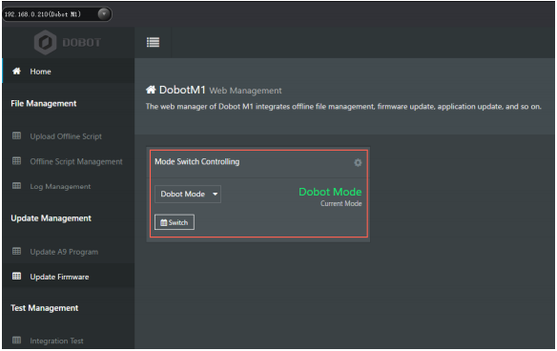

รูปที่ 5.20 สถานะของ Dobot M1

5.3.2 การดีบักพลังงานของ Dobot M1

# ข้อกำหนดเบื้องต้น

* คุณได้เปิดเครื่อง Dobot M1
* คุณได้เชื่อมต่อ Dobot M1 กับสวิตช์หยุดฉุกเฉินแล้ว

# ขั้นตอนการปฏิบัติ

# กดปุ่มเปิดปิดที่ฐานของ Dobot M1 ค้างไว้ประมาณ 5 วินาที แล้วปล่อยปุ่ม หากไฟแสดงสถานะ LED ทั้งหมดดับและ Dobot M1 เลื่อนลงโดยอัตโนมัติ Dobot M1 จะปิดสำเร็จ



คุณไม่สามารถกดปุ่มเปิด/ปิดค้างไว้เพื่อปิด Dobot M1 ได้จนกว่า Dobot M1 จะอยู่ในสถานะทำงาน (เมื่อไฟ LED สีเขียวกะพริบ) หาก Dobot M1 ไม่สามารถเริ่มต้นได้ คุณต้องบังคับให้ปิด Dobot M1

5.3.3 การดีบักฟังก์ชันหยุดฉุกเฉิน

# ข้อกำหนดเบื้องต้น

* เปิด Dobot M1 แล้ว
* Dobot M1 เชื่อมต่อกับพีซีเรียบร้อยแล้ว
* Dobot M1 เชื่อมต่อกับสวิตช์หยุดฉุกเฉินแล้ว

## ขั้นตอนการปฏิบัติ

ขั้นตอนที่ 1 ทำให้ Dobot M1 อยู่ในสถานะทำงาน สำหรับรายละเอียด โปรดดูหัวข้อที่ 6.2 การสอนการใช้งานและการเล่น

ขั้นตอนที่ 2 กดปุ่มหยุดฉุกเฉินค้างไว้เพื่อให้ Dobot M1 อยู่ในสถานะหยุดดังแสดงในรูปที่ 5.21

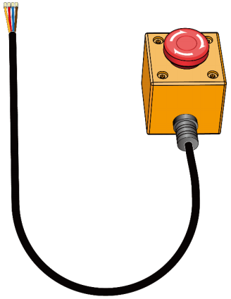

#### รูป 5.21 การหยุดฉุกเฉิน

Dobot M1 จะหยุดทันทีโดยมีสัญญาณเตือนเกี่ยวกับการหยุดฉุกเฉินและไฟ LED สีแดงบนฐานเปิดอยู่ ซึ่งแสดงว่าฟังก์ชันหยุดฉุกเฉินเป็นปกติ

ขั้นตอนที่ 3 หมุนปุ่มหยุดฉุกเฉินตามเข็มนาฬิกาปุ่มหยุดฉุกเฉินจะถูกปล่อยเมื่อหมุนไปที่ 45° ซึ่งบ่งชี้ว่าสถานการณ์หยุดถูกล้าง

ขั้นตอนที่ 4 คลิกสองครั้งที่คำแนะนำการแจ้งเตือนที่สร้างขึ้นบนหน้า M1Studio ดังแสดงในรูปที่ 5.22 หน้าบันทึกการแจ้งเตือนจะปรากฏขึ้น



รูป 5.22 แนะนำการเตือน

ขั้นตอนที่ 5 คลิก Clear Alarm บนแท็บ Dobot M1 Alarm ของหน้า Alarm and Log ดังแสดงในรูปที่ 5.23 หากไม่มีคำแนะนำในการเตือนในหน้า M1Studio แสดงว่าการเตือนนั้นถูกเคลียร์ไปแล้ว

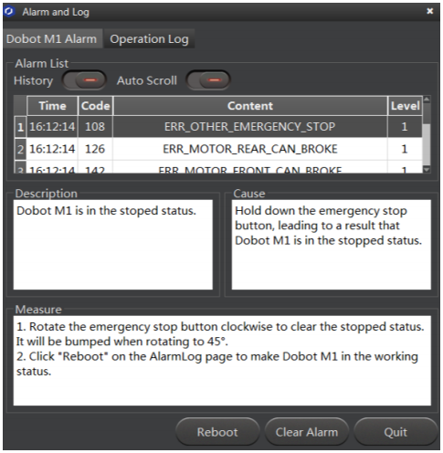

รูป 5.23 แท็บ Alarm

5.3.4 การดีบักปิดการใช้งานฟังก์ชั่น

คุณสามารถปิดใช้งานมอเตอร์ของ Dobot M1 เพื่อให้อยู่ในสถานะปิดใช้งาน จากนั้นย้าย Dobot M1 ด้วยมือ

# ข้อกำหนดเบื้องต้น

* เปิดเครื่อง Dobot M1
* Dobot M1 เชื่อมต่อกับพีซีเรียบร้อยแล้ว
* Dobot M1 เชื่อมต่อกับสวิตช์หยุดฉุกเฉินแล้ว

## ขั้นตอนการปฏิบัติ

ขั้นตอนที่ 1 คลิก  ไอคอนของมอเตอร์บนบานหน้าต่างแผงควบคุมการทำงานของหน้า M1Studio ดังแสดงในรูปที่ 5.24

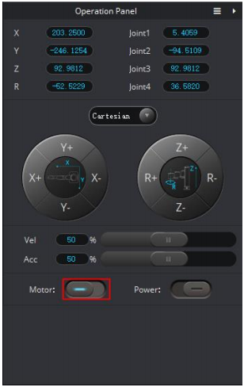

รูปที่ 5.24 การปิดใช้งาน Dobot M1

ถ้า  หันไป 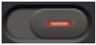 และ Dobot M1 จะเลื่อนลงโดยอัตโนมัติ มอเตอร์ของ Dobot M1 อยู่ในสถานะปิดใช้งาน

ขั้นตอนที่ 2 ตรวจสอบว่า Dobot M1 สามารถเคลื่อนย้ายด้วยมือได้หรือไม่

5.3.5 การดีบักฟังก์ชั่นการเคลื่อนที่

สำหรับรายละเอียดเกี่ยวกับฟังก์ชันการเคลื่อนที่ที่รองรับโดย Dobot M1 โปรดดูหัวข้อที่ 2.3.4 Motion Function

5.3.5.1 การแก้จุดบกพร่อง Jogging Function

# ข้อกำหนดเบื้องต้น

* เปิด Dobot M1 แล้ว
* Dobot M1 เชื่อมต่อกับพีซีเรียบร้อยแล้ว
* Dobot M1 เชื่อมต่อกับสวิตช์หยุดฉุกเฉินแล้ว

# ขั้นตอนการปฏิบัติ

# ส่วนนี้ใช้พิกัดคาร์ทีเซียนเป็นตัวอย่างเพื่ออธิบายวิธีการดีบักฟังก์ชันการจ็อกกิ้ง ขั้นตอนการดีบักพิกัดร่วมนั้นคล้ายกับการดีบักพิกัดคาร์ทีเซียน คุณต้องเลือกข้อต่อในหน้าแผงการทำงาน จากนั้นคลิก J1+, J1-, J2+, J2-, J3+, J3-, J4+ และ J4- เพื่อขยับ Dobot M1

ขั้นตอนที่ 1 เลือก Cartesian จากรายการแบบเลื่อนลง Cartesial ในหน้า Operation Panel หน้าต่างพิกัดคาร์ทีเซียนจะปรากฏขึ้น

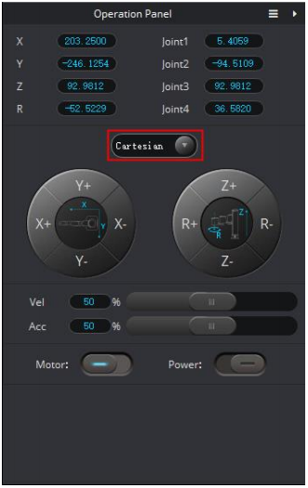

#### รูปที่ 5.25 โหมดพิกัดคาร์ทีเซียน

ขั้นตอนที่ 2 ลากแถบเลื่อน Vel บนหน้าแผงการทำงานเพื่อเปลี่ยนอัตราส่วนความเร็วของการเคลื่อนที่เมื่อทำการจ็อกกิ้ง ความเร็วจ็อกกิ้งคือความเร็วสูงสุดคูณค่าที่สอดคล้องกับเปอร์เซ็นต์

ขั้นตอนที่ 3 ลากแถบเลื่อน Acc บนหน้าแผงการทำงานเพื่อเปลี่ยนอัตราส่วนความเร่งของการเคลื่อนที่เมื่อใช้งานการจ็อกกิ้ง การเร่งความเร็วจ๊อกกิ้งคือความเร่งสูงสุดคูณค่าที่สอดคล้องกับเปอร์เซ็นต์

ขั้นตอนที่ 4 คลิก X+ บนหน้าแผงการทำงานเพื่อทำให้ Dobot M1 ขยับเบา ๆ ตามแกน X ไปในทิศทางบวก คลิก X- เพื่อให้ Dobot M1 ขยับเบา ๆ ตามแกน X ไปในทิศทางลบ คุณสามารถคลิก Y+, Y-, Z+, Z-, R+ และ R- เพื่อให้ Dobot M1 ขยับเบา ๆ ตามแกน Y, Z หรือ R ในทิศทางลบหรือบวก

5.3.5.3 แก้จุดบกพร่องฟังก์ชั่น Playback

ข้อกำหนดเบื้องต้น

* เปิด Dobot M1 แล้ว
* Dobot M1 เชื่อมต่อกับพีซีเรียบร้อยแล้ว
* Dobot M1 เชื่อมต่อกับสวิตช์หยุดฉุกเฉินแล้ว

# ขั้นตอนการปฏิบัติ

# ส่วนนี้ใช้โหมด MOVL เป็นตัวอย่างเพื่ออธิบายวิธีการดีบักฟังก์ชัน Playback คุณสามารถเลือกโหมดอื่นๆ เช่น MOVL, MOVJ, ARC หรือ CIRCLE สำหรับรายละเอียดเกี่ยวกับวิธีการบันทึกคะแนนในโหมด ARC และ CIRCLE โปรดดูที่ 6.1.3 Saving Point ในโหมด ARC

ขั้นตอนที่ 1 ขยับ Dobot M1 ไปยังจุดตามหัวข้อที่ 5.3.5.1 การแก้จุดบกพร่อง Jogging Function

ขั้นตอนที่ 2 เลือก Playback ในหน้า M1Studio หน้า Playback จะปรากฏขึ้น

ขั้นตอนที่ 3 เลือก PTP>MOVJ บนบานหน้าต่าง Add Motion Command ของหน้า Playback

ขั้นตอนที่ 4 เลือก Add At Last บนหน้า Playback

ขั้นตอนที่ 5 ตั้งค่า Vel และ Jerk ในช่อง Add Motion Command ของหน้า Playback และคลิก Add Motion Command เพื่อบันทึกจุดที่ขั้นตอนที่ 1 Vel และ Jerk ในหน้า Playback จะระบุอัตราส่วนความเร็วและอัตราส่วนการกระตุกของการเคลื่อนที่เมื่อใช้การเล่นตามลำดับ ความเร็วในการเล่นคือความเร็วสูงสุดคูณเปอร์เซ็นต์ที่สอดคล้องกัน การกระตุกในการเล่นคือการกระตุกสูงสุดคูณเปอร์เซ็นต์ที่สอดคล้องกัน

ขั้นตอนที่ 6 ตั้งเวลาหยุดชั่วคราวที่ Dobot M1 จะรอหลังจากดำเนินการคำสั่งก่อนหน้าอย่างสมบูรณ์ในบานหน้าต่าง Add Wait Command ของหน้า Playback แล้วคลิก Add Wait Command

ขั้นตอนที่ 7 ขยับ Dobot M1 ไปยังจุดอื่น และบันทึกไว้ สำหรับรายละเอียด ให้ดูขั้นตอนที่ 1 ถึงขั้นตอนที่ 6

ขั้นตอนที่ 8 คลิกเริ่มในหน้า Playback เพื่อให้ Dobot M1 เคลื่อนที่ตามรายการคะแนนบันทึก

นอกจากนี้คุณยังสามารถบันทึกตำแหน่งได้โดยเปิดใช้งาน Enable Hand Hold Teach โดยมีรายละเอียดดังนี้

ขั้นตอนที่ 1 เลือก PTP>MOVJ บนบานหน้าต่าง Add Wait Command ของหน้า Playback

ขั้นตอนที่ 2 เลือกเปิดใช้งาน Hand Hold Teach ปุ่มคำสั่งเพิ่มการเคลื่อนที่จะไม่สามารถใช้ได้

ขั้นตอนที่ 3 คลิก  ไอคอนของมอเตอร์บนบานหน้าต่างแผงควบคุมการทำงานของหน้า M1Studio เพื่อให้มอเตอร์ของ Dobot M1 อยู่ในสถานะปิดใช้งาน

ขั้นตอนที่ 4 เขย่า Dobot M1 ไปที่จุดหนึ่งแล้วกดปุ่มใต้แขนด้านหลังค้างไว้เพื่อบันทึกจุดนี้

5.3.6 การดีบักฟังก์ชันโฮม

หลังจากเปลี่ยนชิ้นส่วน (มอเตอร์ ชุดเกียร์ทดรอบ แบตเตอรี่ ฯลฯ) หรือแขนกลกระแทกกับชิ้นงาน ต้นกำเนิดของ Dobot M1 จะเปลี่ยนไป คุณต้องดำเนินการตามขั้นตอนการกลับบ้านหลังจากรีเซ็ตจุดเริ่มต้น

Dobot M1 ได้ติดตั้งสวิตช์โฮมใกล้ตำแหน่งจำกัด J1, J2 และ J3 ตามลำดับ เมื่อ Dobot M1 เคลื่อนที่ไปยังตำแหน่งที่จำกัดโดยมีสัญญาณทริกเกอร์โดยสวิตช์ homing Dobot M1 จะเคลื่อนที่ถอยหลังด้วยความเร็วต่ำแล้วหยุดเคลื่อนที่หลังจากแยกออกจากสวิตช์โฮม ซึ่งบ่งชี้ว่า Dobot M1 ได้ย้ายไปยังจุดโฮมแล้ว ในเวลาเดียวกัน การแจ้งเตือนเกี่ยวกับข้อจำกัดจะถูกสร้างขึ้น คุณต้องขยับข้อต่อเพื่อเคลียร์การเตือน



* เฉพาะ Dobot M1 ที่มีหมายเลข SN คือ DT2118xxxxx และหมายเลขที่ใหม่กว่าเท่านั้นที่ติดตั้งสวิตช์โฮม ถ้าไม่รองรับขั้นตอนนี้

xxx หมายถึงหมายเลขสุ่ม โปรดแทนที่ตามข้อกำหนดของไซต์

* โปรดตรวจสอบให้แน่ใจว่าเวอร์ชันเฟิร์มแวร์ A9 คือ 02005800 หรือใหม่กว่า เวอร์ชันเฟิร์มแวร์ Dobot คือ 1.3.0 หรือใหม่กว่า เวอร์ชันเฟิร์มแวร์ไดรเวอร์คือ 1.3.2 หรือใหม่กว่า ก่อนดำเนินการตามขั้นตอนการกลับบ้าน มิฉะนั้น สัญญาณเตือนข้อจำกัดจะถูกทริกเกอร์เมื่อดำเนินการตามขั้นตอนการกลับบ้าน ส่งผลให้เกิดความล้มเหลวในการกลับบ้าน เวอร์ชั่นเฟิร์มแวร์ Dobot M1 สามารถดูได้ที่หน้า M1Studio > Help > About M1Studio หากเวอร์ชันที่เกี่ยวข้องต่ำเกินไป โปรดอัปเกรด สำหรับรายละเอียด โปรดดูที่ 6.9.2 การอัพเกรดเฟิร์มแวร์

# ข้อกำหนดเบื้องต้น

* เปิด Dobot M1 แล้ว
* Dobot M1 เชื่อมต่อกับพีซีเรียบร้อยแล้ว
* Dobot M1 เชื่อมต่อกับสวิตช์หยุดฉุกเฉินแล้ว

# ขั้นตอนการปฏิบัติ



โปรดอย่าคลิก Initialization.exe เมื่อดำเนินการตามขั้นตอนการกลับบ้าน มิฉะนั้น Dobot M1 อาจเคลื่อนที่ไปตามเส้นทางที่ไม่คาดคิด ส่งผลให้เกิดการรบกวนกับอุปกรณ์ต่อพ่วง

โปรดเลือกเครื่องมือ > หน้าแรกในหน้า M1Studio และ Dobot M1 จะย้ายโดยอัตโนมัติตามสเตปป์ต่อไปนี้

ขั้นตอนที่ 1 J3 เคลื่อนไปที่ขีดจำกัดบนโดยมีสัญญาณที่ทริกเกอร์โดยสวิตช์โฮมและเคลื่อนที่ถอยหลังด้วยความเร็วต่ำเพื่อแยกจากสวิตช์โฮมมิง แล้วหยุดเคลื่อนที่

ขั้นตอนที่ 2 J1 และ J2 เคลื่อนไปยังขีดจำกัดตามทิศทางของมือซ้ายที่มีสัญญาณกระตุ้นโดยสวิตช์ homnig ของ J1 และ J2 และเคลื่อนที่ถอยหลังด้วยความเร็วต่ำเพื่อแยกจากสวิตช์โฮมแล้วหยุดเคลื่อนที่ แสดงว่า Dobot M1 ย้ายมาที่จุดกลับบ้าน

หลังจากเสร็จสิ้นขั้นตอนการกลับบ้านแล้ว พิกัดของจุดกลับบ้านจะแสดงในรูปที่ 5.26 หากพิกัดที่คุณได้รับค่อนข้างแตกต่างจากรูปที่ 5.26 แสดงว่าขั้นตอนการกลับบ้านล้มเหลว โปรดดำเนินการใหม่อีกครั้ง

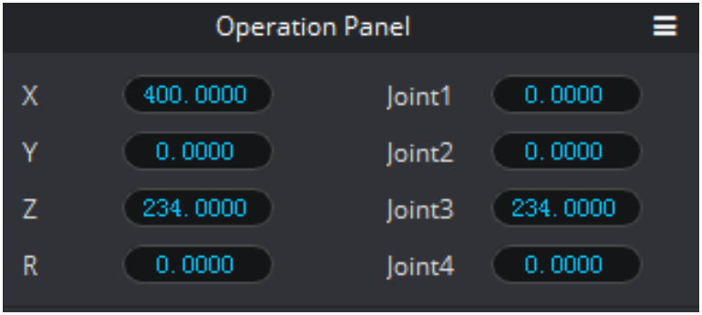

รูปที่ 5.26 ตำแหน่งจุดโฮม

5.3.7 การดีบักตำแหน่งเริ่มต้น

ในระบบ Dobot M1 ผู้ใช้กำหนดตำแหน่งเริ่มต้นได้ คุณสามารถตั้งค่าและทำให้หุ่นยนต์เคลื่อนที่ไปยังตำแหน่งนี้ได้ตามความต้องการของไซต์

# ข้อกำหนดเบื้องต้น

* เปิด Dobot M1 แล้ว
* Dobot M1 เชื่อมต่อกับพีซีเรียบร้อยแล้ว
* Dobot M1 เชื่อมต่อกับสวิตช์หยุดฉุกเฉินแล้ว

# ขั้นตอนการปฏิบัติ

ขั้นตอนที่ 1 คลิก Tools>Other.. ในหน้า M1Studio หน้าการตั้งค่าอื่นๆ จะปรากฏขึ้น

ขั้นตอนที่ 2 ตั้งค่าตำแหน่งเริ่มต้นของ Dobot M1 ในส่วนตำแหน่งเริ่มต้นของหน้าการตั้งค่าอื่นๆ ดังแสดงในรูปที่ 5.27

โปรดตรวจสอบให้แน่ใจว่าตำแหน่งเริ่มต้นอยู่ในพื้นที่ทำงานของ Dobot M1 โดยไม่มีภาวะเอกฐาน

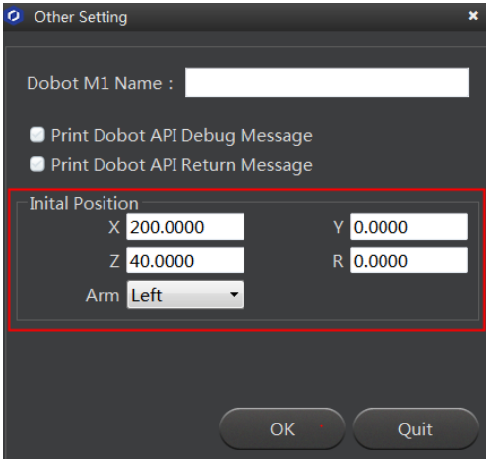

รูปที่ 5.27 กำหนดตำแหน่งเริ่มต้น

ขั้นตอนที่ 3 คลิด OK

ขั้นตอนที่ 4 คลิก Pose เริ่มต้นในหน้า M1Studio ตอนนี้ Dobot M1 จะย้ายไปยังตำแหน่งเริ่มต้นที่ตั้งไว้



หากไม่ได้ตั้งค่าตำแหน่งเริ่มต้น Dobot M1 จะย้ายไปยังตำแหน่งเริ่มต้นซึ่งกำหนดโดย M1Studio หลังจากคลิก InitialPose

**6. การดำเนินการ**

**6.1 คำแนะนำสำหรับ M1Studio**

6.1.1 คำอธิบายโมดูล

Dobot M1 รองรับการสอน การเล่น การควบคุมสคริปต์ และการเขียนโปรแกรมกราฟิกแบบบล็อก คุณสามารถใช้ M1Studio เพื่อควบคุม Dobot M1 ตารางที่ 6.1 แสดงรายการแอปพลิเคชันที่เกี่ยวข้องในหน้า M1Studio

ในหน้า M1Studio แท็บการเล่นและสคริปต์จะเปิดขึ้นตามค่าเริ่มต้น หากคุณต้องการเปิด Blockly หรือ I/O Assistant โปรดเลือกตัวเลือกที่เกี่ยวข้องในเมนูเครื่องมือของหน้า M1Studio

ตารางที่ 6.1 คำอธิบายโมดูลของ M1Studio GUI

|  |  |
| --- | --- |
| Module | การทำงาน |
| Playback | สอน Dobot M1 ถึงวิธีการเคลื่อนย้ายแล้วบันทึกการเคลื่อนที่เพื่อให้ Dobot M1 เคลื่อนที่ตามที่บันทึกไว้ได้สำเร็จ |
| Blockly | ควบคุม Dobot M1 ด้วยการเขียนโปรแกรมกราฟิก คุณสามารถตั้งโปรแกรมผ่านอินเทอร์เฟซปริศนาที่ใช้งานง่ายและเข้าใจง่าย |
| Script | ควบคุม Dobot M1 ด้วยภาษาสคริปต์ |
| I/O Assistant | ดีบักอินเทอร์เฟซ I/O ที่ใช้ |
| Web Management | ดำเนินการรายการคะแนนที่บันทึกไว้ในโหมดออฟไลน์ และอัพเกรดเฟิร์มแวร์ |

6.1.2 คำอธิบายการแจ้งเตือน

หากจุดการสอนหรือการบันทึกไม่ถูกต้อง เช่น Dobot M1 ย้ายไปยังจุดที่อยู่ที่ตำแหน่งจำกัดหรือตำแหน่งเอกพจน์ Dobot M1 จะสร้างสัญญาณเตือน สำหรับรายละเอียด โปรดดูตารางที่ 6.2 เมื่อมีการสร้างสัญญาณเตือน ไฟ LED สีแดงบนฐานจะสว่างขึ้น



* จุดเอกพจน์: ถ้าทิศทางของข้อต่อ 1 และข้อต่อ 2 เป็นแนวร่วม ความเร็วลัพท์ของข้อต่อ 1 และข้อต่อ 2 จะไม่อยู่ในทิศทางใด แต่อยู่ในทิศทางของข้อต่อ 1 (ข้อต่อ 2) กล่าวคือระดับความเป็นอิสระของ Dobot M1 นั้นลดลง จุดเอกพจน์อยู่ที่ตำแหน่งที่ข้อต่อ2 อยู่ที่ ±10° ในโหมด JUMP และ MOVJ การเคลื่อนที่ของ Dobot M1 คือการเคลื่อนที่ร่วมกัน Dobot M1 จะไม่สร้างการเตือนเกี่ยวกับจุดเอกพจน์
* โดยทั่วไป หากคุณบันทึกจุดที่มีการสร้างสัญญาณเตือนเมื่อใช้งานการวิ่งจ็อกกิ้ง จุดที่บันทึกไว้จะไม่พร้อมใช้งาน คุณต้องเขย่า Dobot M1 ไปในทิศทางตรงกันข้ามภายใต้ระบบพิกัดร่วมเพื่อล้างการเตือนแล้วบันทึกจุด อย่างไรก็ตาม หากมีการเตือนเกี่ยวกับจุดเอกพจน์เมื่อดำเนินการจ็อกกิ้ง จุดที่บันทึกไว้จะพร้อมใช้งานในโหมด JUMP และ MOVJ
* ในโหมด MOVJ หรือ JUMP หากจุดสองจุดเหมือนกัน ต่างกันเฉพาะการวางแนวแขน J1 หรือ J4 อาจถูกจำกัดเมื่อเคลื่อนย้าย Dobot M1 ส่งผลให้เกิดการเตือน คุณต้องแก้ไขและบันทึกจุดเหล่านี้อีกครั้ง จากนั้นล้างการเตือนด้วยตนเอง

ตาราง 6.2 คำอธิบายสัญญาณเตือน

|  |  |
| --- | --- |
| สภาพสัญญาณเตือน | วิธีการที่ชัดเจน |
| Jogging | |
| แกนร่วมมีจำกัด | ขยับข้อต่อที่ จำกัด ไปในทิศทางตรงกันข้ามและการเตือนจะถูกเคลียร์โดยอัตโนมัติ |
| แกนคาร์ทีเซียนมีจำกัด | ขยับข้อต่อไปในทิศทางตรงกันข้ามและการเตือนจะถูกเคลียร์โดยอัตโนมัติ |
| จุดอยู่ที่ตำแหน่งเอกพจน์เมื่อคลิกปุ่มพิกัดคาร์ทีเซียน | Jog joint2 และการเตือนจะถูกเคลียร์โดยอัตโนมัติ |
| Playback | |
| จุดเริ่มต้นหรือจุดสิ้นสุดคือจุดเอกพจน์ในโหมด MOVL | เคลียร์การเตือนด้วยตนเองและแก้ไขจุด |
| จุดในวิถีเป็นจุดเอกพจน์ในโหมด MOVL | เคลียร์การเตือนด้วยตนเองและแก้ไขจุด |
| แก้ไขการวางแนวแขนของจุดที่บันทึกไว้ในโหมด MOVL | เคลียร์การเตือนด้วยตนเองและแก้ไขการวางแนวแขน |
| จุดกึ่งกลางหรือจุดสิ้นสุดเป็นจุดเอกพจน์ในโหมด ARC | เคลียร์การเตือนด้วยตนเองและแก้ไขจุด |
| จุดในวิถีเป็นจุดเอกพจน์ในโหมด ARC | เคลียร์การเตือนด้วยตนเองและแก้ไขจุด |
| จุดสองในสามจุดของส่วนโค้งจะตรงกันในโหมด ARC | เคลียร์การเตือนด้วยตนเองและแก้ไขจุด |
| จุดสามจุดของส่วนโค้งอยู่ในเส้นตรงในโหมด ARC | เคลียร์การเตือนด้วยตนเองและแก้ไขจุด |
| วิถีอยู่นอกช่วงของพื้นที่ทำงานในทุกโหมด | เคลียร์การเตือนด้วยตนเองและแก้ไขจุด |
| ข้อจำกัดในทุกโหมด | เคลียร์การเตือนด้วยตนเองและแก้ไขจุด |

วิธีการเคลียร์การเตือนมีดังนี้

ข้อกำหนดเบื้องต้น

* คุณเปิดตัว Dobot M1 แล้ว
* คุณได้เชื่อมต่อ Dobot M1 กับพีซีผ่านสายเคเบิลอนุกรมหรือสายเคเบิลเครือข่าย
* คุณได้เชื่อมต่อ Dobot M1 กับสวิตช์หยุดฉุกเฉินแล้ว

# ขั้นตอนการปฏิบัติ

ขั้นตอนที่ 1 คลิกสองครั้งที่คำแนะนำการแจ้งเตือนในหน้า M1Studio ดังแสดงในรูปที่ 6.1 บันทึกการเตือนจะปรากฏขึ้น



### รูปที่ 6.1 คำแนะนำในการเตือน

ขั้นตอนที่ 2 ดูการเตือนที่เกี่ยวข้องบนแท็บ Dobot Alarm ตามมาตรการเคลียร์การเตือนแสดงในรูปที่ 6.2

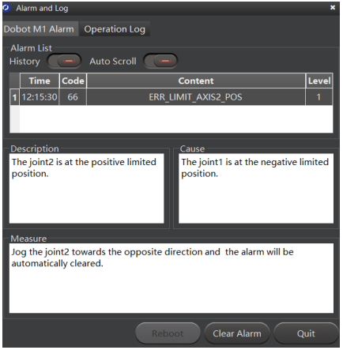

รูปที่ 6.2 Alarm GUI

จะแสดงรายละเอียดของปุ่มเตือนในตาราง 6.3

ตาราง 6.3 คำอธิบายปุ่มเตือน

|  |  |
| --- | --- |
| ปุ่ม | คำอธิบาย |
| History | ไม่ว่าจะแสดงการเตือนในอดีตหรือไม่   * หากสถานะของ History คือ , การเตือนในอดีตทั้งหมดจะปรากฏขึ้น * หากสถานะของ History คือ , จะแสดงเฉพาะการเตือนปัจจุบันเท่านั้น |
| AutoScroll | ไม่ว่าจะเลื่อนข้อมูลการเตือนโดยอัตโนมัติหรือไม่   * หากสถานะของ AutoScroll คือ , ข้อมูลการเตือนจะถูกเลื่อนโดยอัตโนมัติ |

ขั้นตอนที่ 3 คลิกล้างการเตือนที่บานหน้าต่างด้านล่างของแท็บ Dobot M1 Alarm ดังแสดงในรูปที่ 6.2 หากไม่มีคำแนะนำในการเตือนในหน้า M1Studio แสดงว่าการเตือนนั้นถูกเคลียร์ไปแล้ว

6.1.3 การบันทึกจุดในโหมด ARC

ข้อกำหนดเบื้องต้น

* คุณเปิดตัว Dobot M1 แล้ว
* คุณได้เชื่อมต่อ Dobot M1 กับพีซีผ่านสายเคเบิลอนุกรมหรือสายเคเบิลเครือข่าย
* คุณได้เชื่อมต่อ Dobot M1 กับสวิตช์หยุดฉุกเฉินแล้ว

# ขั้นตอนาการปฏิบัติ



คุณต้องใช้โหมดการเคลื่อนที่อื่นเพื่อยืนยันจุดเริ่มต้นของวิถีโค้งเนื่องจากจุดกึ่งกลางและจุดสิ้นสุดสามารถยืนยันได้ในโหมด ARC เท่านั้น เมื่อบันทึกคะแนนในโหมด ARC โปรดใส่ใจกับคำแนะนำต่อไปนี้เพื่อหลีกเลี่ยงการสร้างสัญญาณเตือน

* จุดสองในสามจุดของส่วนโค้งไม่สามารถตรงกันได้
* จุดสามจุดของส่วนโค้งไม่สามารถอยู่ในเส้นตรงได้
* วิถีโค้งต้องไม่อยู่ในระยะของพื้นที่ทำงาน
* การวางแนวแขนใน ARC และโหมดอื่นๆ ที่ยืนยันว่าจุดเริ่มต้นควรเหมือนกัน มิฉะนั้น Dobot M1 จะไม่ทำงาน

ถ้าจุดสามจุดของวิถีโค้งคือจุด A จุด B และจุด C ตามลำดับ และจุด A เป็นจุดเริ่มต้น จุด C เป็นจุดสิ้นสุด ดังแสดงในรูปที่ 6.3

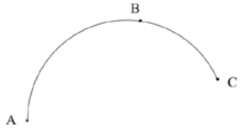

รูปที่ 6.3 วิถีโค้ง

ขั้นตอนที่ 1 เลือกคาร์ทีเซียนจากรายการแบบหล่นลงของคาร์ทีเซียนในหน้าแผงการทำงาน และคลิกปุ่มพิกัดคาร์ทีเซียนเพื่อขยับ Dobot M1 ไปยังจุดที่เรียกว่าจุด A

ขั้นตอนที่ 2 เลือก Playback ในหน้า M1Studio จากนั้นหน้า Playback จะปรากฏขึ้น

ขั้นตอนที่ 3 เลือก Add At Last บนหน้า Playback

ขั้นตอนที่ 4 เลือก PTP>MOVJ ในหน้า Playback และคลิก Add Motion Command เพื่อบันทึกจุด A

ขั้นตอนที่ 5 คลิกปุ่มพิกัดคาร์ทีเซียนในหน้าแผงการทำงานเพื่อขยับ Dobot M1 ไปยังจุดอื่นที่เรียกว่าจุด B

ขั้นตอนที่ 6 เลือก ARC>Transition Pos ในหน้า Playback และคลิก Add Motion Command เพื่อบันทึกจุด B

ขั้นตอนที่ 7 คลิกปุ่มพิกัดคาร์ทีเซียนในหน้าแผงการทำงานเพื่อเขย่า Dobot M1 ไปยังจุดอื่นที่เรียกว่าจุด C ซึ่งไม่ตรงกับจุด A abd B จุดสามจุดไม่อยู่ในแนวเดียวกัน

ขั้นตอนที่ 8 คลิก Add Motion Command เพื่อบันทึกจุด C



คุณไม่สามารถตั้งเวลาหยุดชั่วคราวเมื่อจุด A เคลื่อนที่ไปยังจุด B มิฉะนั้น Dobot M1 จะไม่ทำงาน

ขั้นตอนที่ 9 คลิกเริ่มแล้วคุณจะพบว่า Dobot M1 เคลื่อนที่เป็นส่วนโค้ง ข้อมูลคะแนนที่บันทึกไว้ใน ARC แสดงในรูปที่ 6.4

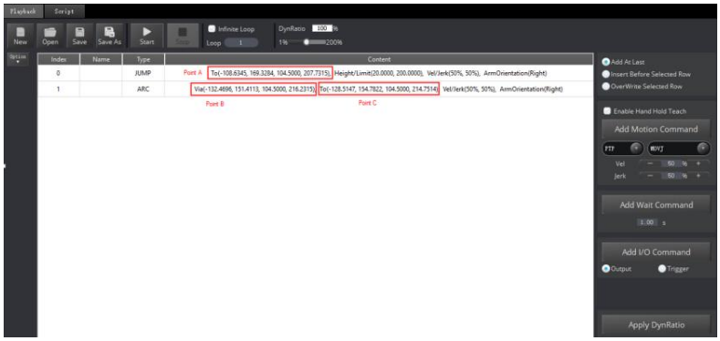

รูปที่ 6.4 ข้อมูลจุดที่บันทึกไว้ในARC

6.1.4 การบันทึกจุดในโหมด JUMP

จากจุด A ไปยังจุด B ในโหมด JUMP:

* หากจุด A และจุด B ต่างกันในแกน Z เท่านั้น และการวางแนวแขนเหมือนกัน Dobot M1 จะไม่ทำงาน
* หากจุด A และจุด B เหมือนกัน ต่างกันเพียงการวางแนวแขน เช่น การวางแนวแขนของจุด A ไปทางซ้าย และจุด B อยู่ทางขวา จุด A จะเคลื่อนที่ไปยังจุด B ในท่าทางมือขวา ในขณะที่ พิกัดขั้วสัมพันธ์กับจุดกำเนิดคงที่

**6.2 การใช้งาน Teaching และ Playback**

6.2.1 การใช้งานพื้นฐาน

ข้อกำหนดเบื้องต้น

* Dobot M1 เปิดใช้งานแล้ว
* Dobot M1 เชื่อมต่อกับพีซีเรียบร้อยแล้ว
* Dobot M1 เชื่อมต่อกับสวิตช์หยุดฉุกเฉินแล้ว
* ต้องติดตั้งปั๊มลมและซัคชั้นคัพเมื่อคุณดูดวัตถุเหนือฟังก์ชันการสอนและการเล่น สำหรับรายละเอียดเกี่ยวกับวิธีการเชื่อมต่อกับปั๊มลม โปรดดูที่ 3.4 (ทางเลือก) การติดตั้งปั๊มลม

# แผนการใช้งาน

# หากคุณต้องการใช้ Dobot M1 ในการขนส่ง การจัดเรียง เขียนและวาดอย่างชาญฉลาด ฟังก์ชันการสอนและการเล่นของ Dobot M1 สามารถช่วยคุณได้ ส่วนนี้ใช้ซัคชั้นคัพเป็น end effector เพื่ออธิบายวิธีการใช้งาน

# ขั้นตอนการปฏิบัติ

ขั้นตอนที่ 1 วางวัตถุขนาดเล็กไว้ใกล้ Dobot M1 เลือกหนึ่งในสามวิธีต่อไปนี้เพื่อเขย่า Dobot M1 ไปยังวัตถุขนาดเล็กที่เรียกว่าจุด A ระยะห่างจาก Dobot M1 ถึงวัตถุควรกำหนดตามข้อกำหนดของไซต์

* เลือก Cartesian จากรายการแบบเลื่อนลง Cartesian ในหน้า Operation Panel และคลิกปุ่มพิกัด Cartesian
* เลือก Joint จากรายการแบบหล่นลงของคาร์ทีเซียนใน Operation Panel และคลิกปุ่มJoint
* คลิก  ไอคอนของ Motor ใน Operation Panel และขยับ Dobot M1 ด้วยมือ



* + - * หากคุณต้องการเขย่า Dobot M1 ด้วยมือเมื่อใช้งาน Jogging โปรดคลิก

 เพื่อให้มอเตอร์ของ Dobot M1 อยู่ในสภาพที่ปิดใช้งาน หากคุณต้องการย้าย Dobot M1 โดยคลิกที่ปุ่มพิกัดบนหน้า Operation Panel โปรดคลิก  เพื่อให้มอเตอร์อยู่ในสถานะเปิดใช้งาน

* + - * หากแกนถูกจำกัดหรือมีจุดอยู่ที่ตำแหน่งเอกพจน์เมื่อดำเนินการจ็อกกิ้ง ระบบจะสร้างสัญญาณเตือน สำหรับรายละเอียดเกี่ยวกับคำอธิบายการเตือน โปรดดูตารางที่ 6.2 หากคุณบันทึกจุดหลังจากสร้างการเตือน จุดที่บันทึกไว้จะไม่พร้อมใช้งาน คุณต้องเขย่า Dobot M1 เพื่อล้างการเตือน จากนั้นบันทึกจุดอีกครั้ง อย่างไรก็ตาม หากมีการเตือนเกี่ยวกับจุดเอกพจน์เมื่อใช้งานการวิ่งจ็อกกิ้ง จุดที่บันทึกไว้จะพร้อมใช้งานในโหมด JUMP และ MOVJ

ขั้นตอนที่ 2 เลือก Add At Last บนหน้า Playback

ขั้นตอนที่ 3 เลือก Playback ในหน้า M1Studio หน้า Playback จะปรากฏขึ้น

ขั้นตอนที่ 4 เลือก PTP>JUMP ในหน้า Playback ดังแสดงในภาพที่ 6.5 ข้อจำกัดในโหมด JUMP แสดงไว้ใน 6.1.4 การบันทึกจุดในโหมด JUMP

**NOTE**

โหมดการเคลื่อนที่ในหัวข้อนี้ใช้สำหรับอ้างอิงเท่านั้น คุณสามารถเลือกโหมดการเคลื่อนที่อื่นๆ ได้ตามความต้องการของไซต์ หากคุณใช้โหมด ARC สำหรับรายละเอียดเกี่ยวกับวิธีการบันทึกจุดใน ARC โปรดดูที่ 6.1.3 การบันทึกจุดในโหมด ARC

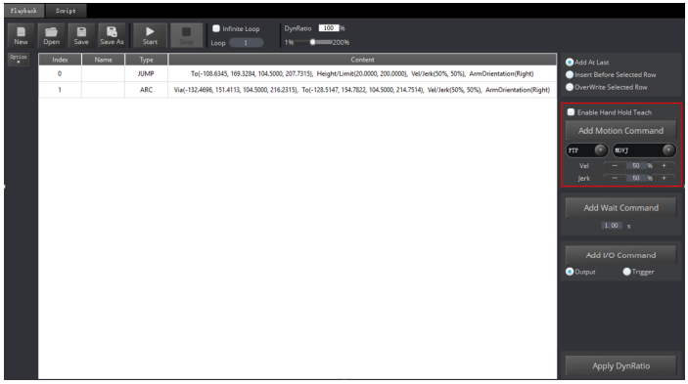

### รูปที่ 6.5 เลือกโหมดการเคลื่อนที่

ขั้นตอนที่ 5 ตั้งค่าอัตราความเร็วและอัตราส่วนการขยับของการเคลื่อนที่เมื่อใช้งาน Playback บนหน้า Add Motion Command ในหน้า Playback แล้วคลิก Add Motion Command เพื่อบันทึกจุด A หากทั้งสองค่าตั้งไว้ที่ 50% ข้อมูลจุดที่บันทึกไว้ซึ่ง Type คือ JUMP จะแสดงบนบานหน้าต่างด้านซ้ายของหน้า Playback ดังแสดงในรูปที่ 6.6

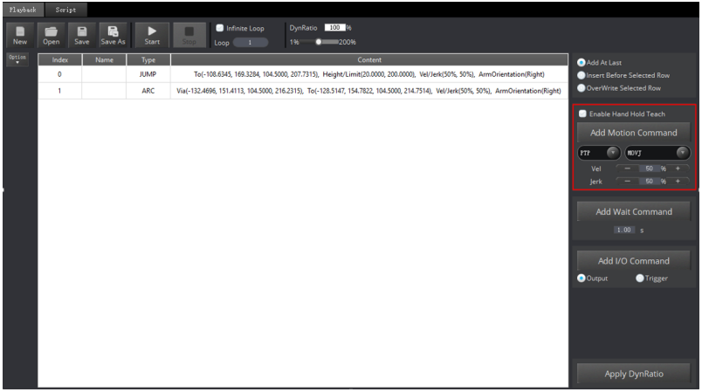

รูปที่ 6.6 การแสดงพิกัด

คุณต้องดับเบิลคลิกเนื้อหาที่แสดงในเนื้อหาเพื่อกำหนดความสูงในการยก (Height) และความสูงในการยกสูงสุด (Limit) บนเส้นจุดที่บันทึกไว้ในปัจจุบัน ซึ่ง Type คือ JUMP ดังแสดงในรูปที่ 6.7

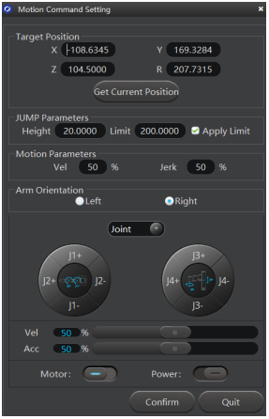

รูปที่ 6.7 การตั้งค่าคำสั่งการเคลื่อนที่



ในโหมด JUMP หากไม่จำเป็นต้องยก Dobot M1 ถึงความสูงสูงสุดหลังจากยกขึ้นถึงความสูงที่กำหนดแล้ว โปรดยกเลิกการเลือก Use Limit

ขั้นตอนที่ 6 ตั้งค่าเวลาหยุดชั่วคราวของจุด A บนบานหน้า Add Wait Command ของหน้าPlayback แล้วคลิกเพิ่มการเคลื่อนที่คร่ำครวญ หากตั้งเวลาหยุดชั่วคราวไว้ที่ 3 วินาที ข้อมูลจุดที่บันทึกไว้ซึ่ง Type is Wait จะแสดงอยู่ในหน้าต่างด้านซ้ายของหน้า Playback

ขั้นตอนที่ 7 ดูดวัตถุขนาดเล็กด้วยซัคชั้นคัพ



สมมติว่าเราใช้ DOUT17, DOUT18 บนอินเทอร์เฟซ I/O ฐานเพื่อควบคุมสถานะของปั๊มลม DOUT17 ควบคุมทางเข้าและทางออกของปั๊มลม DOUT18 ควบคุมการเริ่มต้นและปิดเครื่อง คำอธิบายในหัวข้อนี้มีไว้เพื่อการอ้างอิงเท่านั้น เอาต์พุตขึ้นอยู่กับอินเทอร์เฟซ I/O ที่ใช้ โปรดเปลี่ยนผลลัพธ์ตามความต้องการของไซต์

1. เลือกเอาต์พุตบนหน้าต่างคำสั่งเพิ่ม I/O ของ Playback ข้อมูลจุดที่บันทึกไว้ซึ่ง Type เป็น Output จะแสดงอยู่ที่หน้าต่างด้านซ้ายของหน้า Playback
2. เลือกจุดที่บันทึกไว้ซึ่ง Type คือ Output ที่หน้าต่างด้านซ้ายของหน้า Playback และดับเบิลคลิก Content หน้าการตั้งค่าคำสั่ง I/O จะปรากฏขึ้น
3. เลือก OUT17 จากรายการดรอปดาวน์ I/O บนหน้า I/O Command Setting แล้วเลือก 24V จากนั้นคลิก Add
4. เพิ่ม OUT18 และเลือก 24V จากนั้นคลิก OK ข้อมูล I/O ที่เกี่ยวข้องซึ่ง Type เป็น Output จะแสดงบนหน้าต่างด้านซ้ายของหน้า Playback คลิกขวาที่เส้นและเลือก RunSelected บนเมนูบริบท เพื่อให้ปั๊มลมใช้งานได้ และ Dobot M1 จะดูดวัตถุ

ขั้นตอนที่ 8 เลือก Cartesian จาก Cartesian Drop-down list ในหน้า Operation Panel และคลิก Z+ เพื่อยก Dobot M1 จากนั้นคลิก X+ หรือปุ่มอื่นๆ เพื่อย้าย Dobot M1 ไปยังจุดอื่นที่เรียกว่าจุด B

ขั้นตอนที่ 9 บันทึกจุด B สำหรับรายละเอียด โปรดดูขั้นตอนที่ 4 ถึงขั้นตอนที่ 6

ขั้นตอนที่ 10 ปล่อยวัตถุขนาดเล็กเหนือซัคชั้นคัพ



สมมติว่าเราใช้ DOUT17, DOUT18 บนอินเทอร์เฟซ I/O ฐานเพื่อควบคุมสถานะของปั๊มลม DOUT17 ควบคุมการรับเข้าและออกของปั๊มลม DOUT18 ควบคุมการเริ่มต้นและปิดเครื่อง คำอธิบายในหัวข้อนี้มีไว้เพื่อการอ้างอิงเท่านั้น เอาต์พุตขึ้นอยู่กับอินเทอร์เฟซ I/O ที่ใช้ โปรดเปลี่ยนผลลัพธ์ตามความต้องการของไซต์

1. เลือกเอาต์พุตบนหน้าต่างคำสั่งเพิ่ม I/O ของหน้าเล่น ข้อมูลจุดที่บันทึกไว้ซึ่งประเภทเป็นเอาต์พุตจะแสดงอยู่ที่บานหน้าต่างด้านซ้ายของหน้าการเล่น
2. เลือกจุดที่บันทึกไว้ซึ่ง Type คือ Output ที่บานหน้าต่างด้านซ้ายของหน้า Playback และดับเบิลคลิก Content หน้าการตั้งค่าคำสั่ง I/O จะปรากฏขึ้น
3. เลือก OUT17 จากรายการดรอปดาวน์ I/O บนหน้าการตั้งค่าคำสั่ง I/O แล้วเลือก 24V จากนั้นคลิก Add
4. เพิ่ม OUT18 แล้วเลือก 0V จากนั้นคลิก OK ข้อมูล I/O ที่เกี่ยวข้องซึ่ง Type เป็นOutput จะแสดงบนหน้าต่างด้านซ้ายของหน้าการเล่น คลิกขวาที่เส้นและเลือก RunSelected บนเมนูบริบท และ Dobot M1 จะปล่อยอ็อบเจ็กต์

#### **NOTE**

หัวข้อนี้อธิบายเฉพาะวิถีโคจรเป็นตัวอย่างเท่านั้น คุณสามารถใช้หลายวิถี สำหรับ

รายละเอียด โปรดดูขั้นตอนที่ 1 ถึงขั้นตอนที่ 10

ขั้นตอนที่ 11 คลิกบันทึกในหน้า Playback หน้าบันทึกไฟล์เล่นจะปรากฏขึ้น

ขั้นตอนที่ 12 ป้อนชื่อที่ผู้ใช้กำหนดและเส้นทางการบันทึก แล้วคลิก บันทึก พาธดีฟอลต์ของรายการจุดที่บันทึกไว้คือ installation directory/M1Studio/

config/pbstore โปรดเปลี่ยนเส้นทางตามความต้องการของไซต์

ขั้นตอนที่ 13 คลิก Start บนหน้า Playback จากนั้น Dobot M1 จะเคลื่อนที่ตามจุดที่บันทึกไว้เพื่อดูดหรือปล่อยวัตถุ

6.2.2 คำอธิบายฟังก์ชัน

คุณสามารถดำเนินการต่อไปได้ในหน้า Playback

* เลือก Enable Hand Hold Teach ในหน้า Playback ปุ่ม Add Motion Command จะไม่สามารถใช้งานได้ คุณสามารถกดปุ่มใต้แขนด้านหลังค้างไว้เพื่อบันทึกจุดหนึ่งหลังจากจ็อกกิ้ง Dobot M1 ในหน้าแผงการทำงานหรือเคลื่อนย้าย Dobot M1 ด้วยมือ สำหรับรายละเอียด โปรดดู 5.3.5.2 ฟังก์ชันการเล่นดีบัก
* ตั้งค่าหมายเลขลูปของจุดที่บันทึกไว้เมื่อใช้งานการเล่น ค่าสูงสุดคือ 9999 คุณยังสามารถเลือก Infinite Loop เพื่อทำให้ Dobot M1 อยู่ในสถานะลูปไม่สิ้นสุดเมื่อใช้งานการเล่นตามรายการคะแนนที่บันทึกไว้ดังแสดงในรูปที่ 6.8

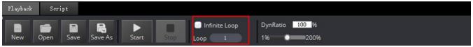

### รูปที่ 6.8 จำนวนลูปของรายการจุดที่บันทึกไว้

* + ก่อนบันทึกจุด ท่านสามารถเลือกตำแหน่งของจุดที่เพิ่มได้ที่บานหน้าต่างด้านขวาของหน้าแสดงภาพ ดังภาพที่ 6.9

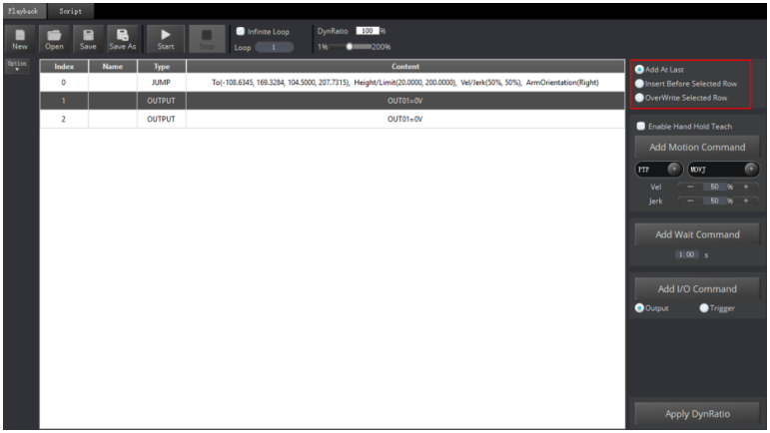

### รูปที่ 6.9 เขียนทับจุดที่บันทึกไว้ในปัจจุบัน

แสดงรายการคำอธิบายตำแหน่งของจุดที่บันทึกไว้ในตารางที่ 6.4

### ตาราง 6.4 คำอธิบายตำแหน่งของจุดที่บันทึกไว้

|  |  |
| --- | --- |
| ตำแหน่ง | คำอธิบาย |
| Add At Last | เพิ่มจุดใหม่หลังจากจุดที่บันทึกไว้ล่าสุด |
| Insert Before Selected Row | แทรกจุดก่อนจุดที่บันทึกไว้ในปัจจุบัน |
| OverWrite Selected Row | เขียนทับจุดที่บันทึกไว้ในปัจจุบัน |

* + เลือกจุดที่บันทึกไว้แล้วดับเบิลคลิกที่พารามิเตอร์ในบรรทัดเพื่อแก้ไขข้อมูลที่เกี่ยวข้อง ข้อมูลจุดที่บันทึกไว้จะแสดงในรูปที่ 6.10

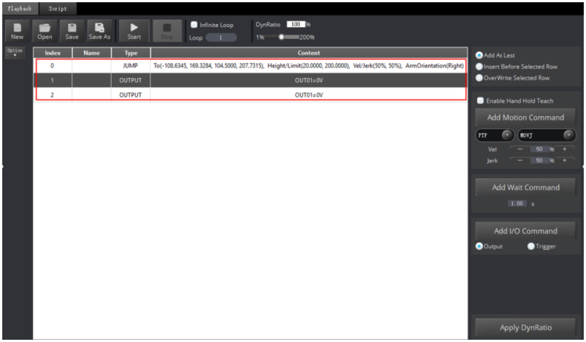

### รูปที่ 6.10 ข้อมูลจุดที่บันทึกไว้

ตาราง 6.5 พารามิเตอร์ คำอธิบายของจุดที่บันทึกไว้

|  |  |
| --- | --- |
| พารามิเตอร์ | คำอธิบาย |
| Type | ประเภทคำสั่งของ Dobot M1  มี:   * + JUMP   + MOVJ   + MOVL   + ARC   + CIRCLE: วิธีการบันทึกจุดในโหมด CIRCLE จะเหมือนกับวิธีบันทึกจุดในโหมด ARC สำหรับรายละเอียด โปรดดูที่ 6.1.3 จุดที่บันทึก ในโหมดARC   + TRIGGER   + OUTPUT   + WAIT |
| Name | ชื่อของจุดที่บันทึกไว้ในปัจจุบัน ซึ่งกำหนดโดยผู้ใช้ |
| Content | เนื้อหาที่แสดงขึ้นอยู่กับ Type คุณสามารถดับเบิลคลิกเนื้อหาที่แสดงใน Content เพื่อแก้ไข   * MOVL/MOVJ/JUMP/ARC/CIRCLE: ระบุค่าพิกัด อัตราความเร็ว และอัตราส่วนการกระตุกของการเคลื่อนที่เมื่อใช้งาน playback หาก Type ของจุดที่บันทึกในปัจจุบันคือ MOVL, ARC หรือ CIRCLE Armorientaion จะต้องเหมือนกับจุดที่บันทึกไว้ก่อนหน้า * Trigger: อินพุตของอินเทอร์เฟซ I/O * Output: เอาต์พุตของอินเทอร์เฟซ I/O * Wait: เวลาหยุดชั่วคราวหลังจากดำเนินการจุดที่บันทึกไว้ก่อนหน้านี้ |

* เลือกจุดที่บันทึกไว้แล้วคลิกขวาบนบรรทัดเพื่อคัดลอก ลบ หรือดำเนินการอื่นๆ ดังแสดงในรูปที่ 6.11

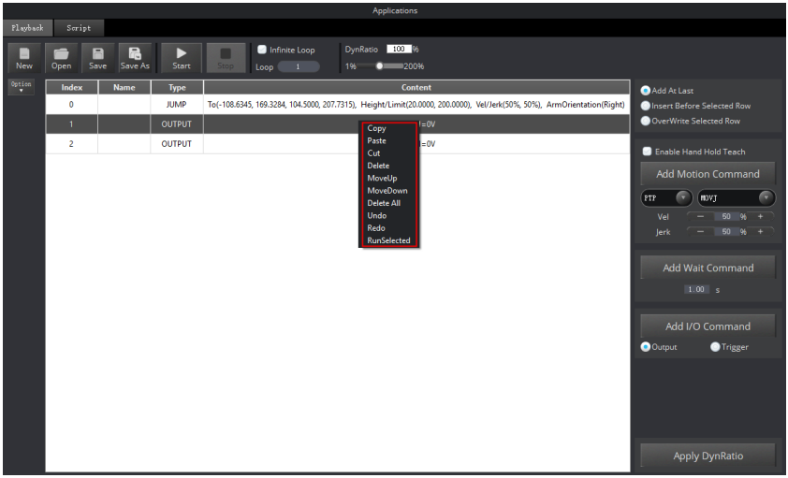

รูปที่ 6.11 คลิกขวาตัวเลือกของรายการคะแนนที่บันทึกไว้

* เมื่อแก้ไขพิกัดที่แสดงในเนื้อหาซึ่งประเภทเป็นโหมดการเคลื่อนที่ คุณสามารถป้อนค่าพิกัดด้วยตนเองหรือใช้งานแผงการทำงานเพื่อแก้ไข

1. เลือกจุดที่บันทึกไว้ในบานหน้าต่างด้านซ้ายของหน้า Playback ดับเบิลคลิกที่เนื้อหาที่แสดงใน Content หน้า Motion Command Setting จะปรากฏขึ้น ดังแสดงใน รูปที่ 6.12

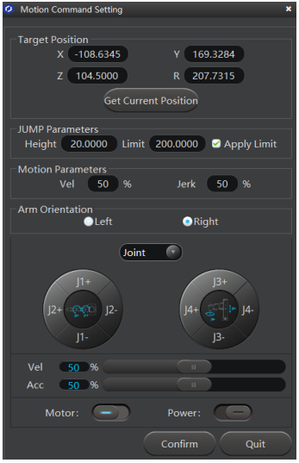

รูปที่ 6.12 แก้ไขจุดที่บันทึกไว้ในปัจจุบัน

1. คลิกปุ่มพิกัดบนบานหน้าต่างการทำงานของหน้าการตั้งค่าคำสั่งการเคลื่อนที่เพื่อเขย่า Dobot M1 พิกัดจะแสดงบนบานหน้าต่างแผงการทำงานของหน้า M1Studio
2. คลิก Get Current Pose เพื่อรับพิกัดของ Dobot M1
3. คลิกยืนยันเพื่อบันทึกจุดที่แก้ไข

* หากจำเป็นต้องแก้ไขความเร็วของจุดที่บันทึกไว้ทั้งหมดพร้อมๆ กัน คุณสามารถลาก DynRatio เพื่อแก้ไขดังแสดงในภาพที่ 6.13

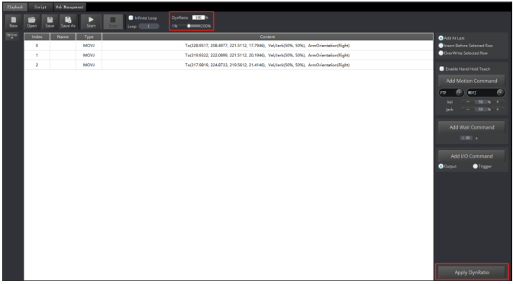

รูปที่ 6.13 แก้ไขความเร็วของจุดที่บันทึกไว้ทั้งหมดพร้อมกัน

* หากคุณไม่คลิกใช้ DynRatio ความเร็วที่แก้ไขจะมีผลชั่วคราว Vel and Jerk ที่แสดงบนหน้า Playback จะไม่เปลี่ยนแปลง และความเร็วที่แก้ไขจะไม่ถูกบันทึกหากคุณคลิกบันทึก
* หากคุณคลิก Apply DynRatio Vel และ Jerk ที่แสดงบนหน้า Playback จะเปลี่ยนไป และความเร็วที่แก้ไขจะถูกบันทึกลงในไฟล์ Playback หากคุณคลิกบันทึก

**6.3 การเขียนสคริปต์**

ข้อกำหนดเบื้องต้น

* เปิดเครื่อง Dobot M1 แล้ว
* Dobot M1 เชื่อมต่อกับพีซีเรียบร้อยแล้ว
* Dobot M1 เชื่อมต่อกับสวิตช์หยุดฉุกเฉินแล้ว

# แผนการใช้งาน

# คุณสามารถควบคุม Dobot M1 ผ่านการเขียนสคริปต์ได้ Dobot M1 รองรับ API ต่างๆ เช่น การตั้งค่าความเร็ว/การเร่งความเร็ว การตั้งค่าโหมดการเคลื่อนที่ และการกำหนดค่า I/O ซึ่งใช้ภาษา Python สำหรับการพัฒนารอง สำหรับรายละเอียดเกี่ยวกับอินเทอร์เฟซ Dobot M1 API และคำอธิบายฟังก์ชัน โปรดดูเอกสารอินเทอร์เฟซ Dobot API

เส้นทางการดาวน์โหลดคือ [www.dobot.cc/downloadcenter/dobot-m1.html#most-download](http://www.dobot.cc/downloadcenter/dobot-m1.html#most-download)

# ขั้นตอนการปฏิบัติ

ขั้นตอนที่ 1 เลือกสคริปต์ในหน้า M1Studio หน้าสคริปต์จะปรากฏขึ้น

ขั้นตอนที่ 2 เขียนสคริปต์

คุณสามารถดับเบิลคลิกที่อินเทอร์เฟซที่จะใช้ อินเทอร์เฟซที่เกี่ยวข้องจะแสดงบนหน้าไฟล์สคริปต์ ดังแสดงในรูปที่ 6.14 คุณยังสามารถคลิก  ไอคอนของอินเทอร์เฟซที่เกี่ยวข้องในบานหน้าต่างด้านซ้ายของหน้าสคริปต์เพื่อดูวิธีการตั้งค่าพารามิเตอร์ ตัวอย่างสคริปต์สามารถอ้างถึง Installation directory/

M1Studio/config/ststore/ Example.script.



หากคุณใช้คำสั่งการเคลื่อนที่เมื่อเขียนโปรแกรมในระบบพิกัดคาร์ทีเซียน โปรดเพิ่มคำสั่งกำหนดทิศทางหรือตำแหน่งก่อนคำสั่งการเคลื่อนที่นี้ ซึ่งระบุการวางแนวแขนของ Dobot M1

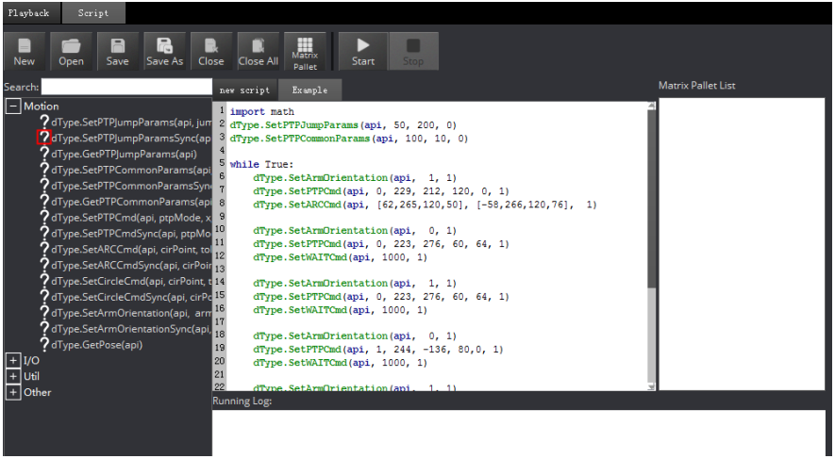

### รูปที่ 6.14 เขียนสคริปต์

ขั้นตอนที่ 3 คลิกบันทึกในหน้าสคริปต์ จากนั้นหน้าบันทึกไฟล์สคริปต์จะปรากฏขึ้น

ขั้นตอนที่ 4 ป้อนชื่อที่ผู้ใช้กำหนดและเส้นทางการบันทึก แล้วคลิก บันทึก พาธดีฟอลต์ของสคริปต์คือ Installation directory /M1Studio/config/ststore โปรดเปลี่ยนเส้นทางตามความต้องการของไซต์

ขั้นตอนที่ 5 คลิกเริ่ม และ Dobot M1 จะย้ายตามไฟล์สคริปต์ บันทึกการทำงานจะแสดงอยู่ที่หน้าต่างด้านล่างของหน้าสคริปต์เพื่อตรวจสอบ

6.4 การใช้งาน Blockly

## ข้อกำหนดเบื้องต้น

* เปิดเครื่อง Dobot M1 แล้ว
* Dobot M1 เชื่อมต่อกับพีซีเรียบร้อยแล้ว
* Dobot M1 เชื่อมต่อกับสวิตช์หยุดฉุกเฉินแล้ว

# แผนการใช้งาน

# Blockly เป็นแพลตฟอร์มการเขียนโปรแกรมที่ใช้ Google Blockly คุณสามารถตั้งโปรแกรมผ่านรูปแบบตัวต่อซึ่งตรงไปตรงมาและเข้าใจง่าย

# ขั้นตอนการปฏิบัติ

ขั้นตอนที่ 1 เลือก Tool>Blockly ในหน้า M1Studio จากนั้นหน้า Blockly จะปรากฏขึ้น

ขั้นตอนที่ 2 ลากโมดูล blockly บนบานหน้าต่างด้านซ้ายของหน้า Blockly ไปยังโปรแกรม ดังแสดงในรูปที่ 6.15

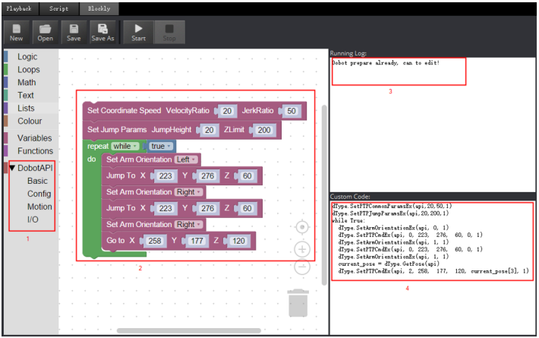

รูปที่ 6.15 การเขียนโปรแกรมกราฟิกแบบบล็อก



หากคุณใช้คำสั่งการเคลื่อนที่เมื่อเขียนโปรแกรมในระบบพิกัดคาร์ทีเซียน โปรดเพิ่มคำสั่งกำหนดทิศทางหรือตำแหน่งก่อนคำสั่งการเคลื่อนที่นี้ ซึ่งระบุการวางแนวแขนของ Dobot M1

### ตาราง 6.6 คำอธิบายของโมดูลบล็อก

|  |  |
| --- | --- |
| ลำดับ | คำอธิบาย |
| 1 | พื้นที่การเลือกโมดูลบล็อก ซึ่งรวมถึงลอจิสติกส์ ลูป คณิตศาสตร์ และ Dobot API คุณสามารถตั้งโปรแกรมโดยลากไปที่หน้าต่าง |
| 2 | หน้าต่างของการเขียนโปรแกรมบล็อก |
| 3 | บันทึกการทำงานของ Dobot M1 |
| 4 | รหัสที่สอดคล้องกันของโมดูลบล็อกบนหน้าต่างการเขียนโปรแกรม |

ขั้นตอนที่ 3 คลิกบันทึกในหน้า Blockly จากนั้นหน้าบันทึกไฟล์ที่ถูกบล็อกจะปรากฏขึ้น

ขั้นตอนที่ 4 ป้อนชื่อที่ผู้ใช้กำหนดและเส้นทางการบันทึก แล้วคลิก บันทึก พาธดีฟอลต์ของสคริปต์คือ Installation directory /M1Studio/config/ststore โปรดเปลี่ยนเส้นทางตามความต้องการของไซต์

ขั้นตอนที่ 5 คลิกเริ่มในหน้า Blockly และ Dobot M1 จะย้ายตามโปรแกรม

**6.5 การใช้งาน Laser Engraving**

ข้อกำหนดเบื้องต้น

* เปิดเครื่อง Dobot M1 แล้ว
* Dobot M1 เชื่อมต่อกับพีซีเรียบร้อยแล้ว
* ติดตั้งชุดเลเซอร์แล้ว สำหรับรายละเอียด โปรดดูที่ 3.3.1 การติดตั้ง Laser Engraving Ki
* เตรียมภาพที่จะแกะสลักและวัสดุที่จะแปรรูป
* เตรียมแว่นป้องกันแสงสะท้อนแล้ว

# ขั้นตอนการปฏิบัติ

ขั้นตอนที่ 1 เลือก Tool>Laser Engraving บนหน้า M1Studio จากนั้นหน้า Laser Engraving จะปรากฏขึ้น ดังแสดงใน รูปที่ 6.16

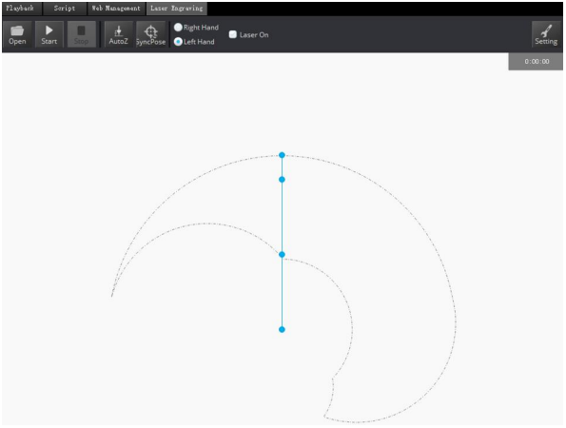

รูปที่ 6.16 GUI Laser Engraving

ขั้นตอนที่ 2 คลิก เปิด ในหน้า Laser Engraving และเลือกภาพที่จะแกะสลัก ดังแสดงใน รูปที่ 6.17 รองรับรูปภาพ (เช่น BMP, JPEG, JPG, PNG และอื่นๆ)

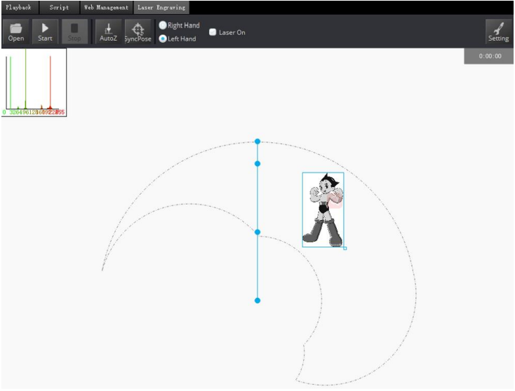

รูปที่ 6.17 นำเข้ารูปภาพ



* รูปภาพที่นำเข้าควรอยู่ในบริเวณวงแหวน ดังแสดงในรูปที่ 6.17 ถ้าไม่เช่นนั้นจะไม่สามารถแกะสลักได้ตามปกติและขอบของภาพที่นำเข้าจะถูกเน้นด้วยสีแดง
* บริเวณวงแหวนขึ้นอยู่กับการวางแนวแขน โปรดปรับภาพที่นำเข้าตามพื้นที่วงแหวนจริง รูปที่ 6.17 แสดงบริเวณวงแหวนเมื่อวางแขนซ้าย

ขั้นตอนที่ 3 คลิกการตั้งค่าในหน้าการแกะสลักด้วยเลเซอร์ จากนั้นหน้าการตั้งค่าเลเซอร์จะปรากฏขึ้น โปรดตั้งค่าพารามิเตอร์การแกะสลักด้วยเลเซอร์ตามความต้องการของไซต์

### ตาราง 6.7 พารามิเตอร์การแกะสลักด้วยเลเซอร์

|  |  |
| --- | --- |
| Parameter | คำอธิบาย |
| CP Vel/ CP Acc | กำหนดอัตราความเร็ว CP และความเร่ง |
| PTP Vel/ PTP Jerk | กำหนดอัตราความเร็ว PTP และกระตุก |
| ช่วงสีเทา (Grayscale Range) | ตั้งค่าช่วงระดับสีเทา  ช่วงค่า: 0-255 |
| ช่วงกำลังแสงเลเซอร์ (Laser Power Range) | ตั้งค่าช่วงกำลังแสงเลเซอร์  ช่วงค่า: 2-100 |
| ความสูงของเลเซอร์ (Laser Height) | ตั้งค่าความสูงของเลเซอร์ |
| ความกว้างของเส้นขอบ (Border Width) | กำหนดความกว้างของเส้นขอบของรูปภาพ  ช่วงค่า: 0-50 |
| XBias | ตั้ง XBias |
| DPI | ตั้ง DPI |

ขั้นตอนที่ 4 เลือก Laser On ในหน้า Laser Engraving และปรับโฟกัส กรุณาสวมแว่นตาป้องกัน lasing ก่อนปรับโฟกัส คลิก  ไอคอนมอเตอร์บนบานหน้าต่างแผงควบคุมการทำงานของหน้า M1Studio และย้าย Dobot M1 ด้วยมือไปยังความสูงที่เหมาะสม เพื่อให้จุดเลเซอร์ปรากฏบนวัสดุที่มีความสว่างมากที่สุด เมื่อพลังงานเลเซอร์เพียงพอ คุณสามารถดูรอยไหม้บนวัสดุได้



* + - * กรุณาสวมแว่นตาป้องกัน lasing ก่อนปรับความยาวโฟกัส
* หากทางยาวโฟกัสยังไม่สามารถโฟกัสได้ คุณสามารถหมุนทางยาวโฟกัสของหัวเลเซอร์ตามเข็มนาฬิกาเพื่อปรับดังแสดงในรูปที่ 6.18

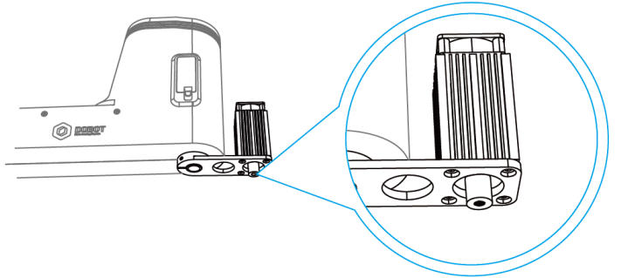

รูปที่ 6.18 ปรับโฟกัส



* + - * เลเซอร์สามารถทำให้วัตถุร้อนเมื่ออยู่ในสถานะโฟกัส ดังนั้นวัตถุเช่นกระดาษหรือไม้จึงสามารถเผาไหม้ได้
      * อย่าโฟกัสเลเซอร์กับคนหรือสัตว์
      * อย่าปล่อยให้เด็กเล่นคนเดียว กระบวนการต้องได้รับการตรวจสอบเมื่อทำงาน หลังจากเสร็จสิ้นกระบวนการ โปรดปิดเลเซอร์ทันที

ขั้นตอนที่ 5 คลิก  ไอคอนของ Motor บน Operation Panel เพื่อให้ Dobot M1 อยู่ในสถานะปิดการใช้งาน

ขั้นตอนที่ 6 คลิก AtutoZ ในหน้า Laser Engraving เพื่อรับค่าแกน Z ปัจจุบัน หลังจากทำตามขั้นตอนนี้แล้ว คุณจะไม่ต้องปรับโฟกัสด้วยตนเองเมื่อคุณแกะสลักในครั้งต่อไป คุณสามารถคลิก SyncPos ได้โดยตรงหลังจากนำเข้ารูปภาพ

ขั้นตอนที่ 7 คลิก SyncPos Dobot M1 จะย้ายไปยังตำแหน่งเหนือจุดเริ่มต้นโดยอัตโนมัติ

ขั้นตอนที่ 8 คลิก Start เพื่อเริ่มการแกะสลัก

**6.6 การใช้งาน 3D Printing**

# ข้อกำหนดเบื้องต้น

* เปิด Dobot M1 แล้ว
* คุณได้เชื่อมต่อ Dobot M1 กับพีซีผ่านสายเคเบิลเครือข่าย และที่อยู่ IP ของ Dobot M1 และพีซีต้องอยู่ในส่วนเครือข่ายเดียวกัน สำหรับรายละเอียด โปรดดู 5.2.4 การเชื่อมต่อสายเคเบิลเครือข่ายDobot M1 เชื่อมต่อกับสวิตช์หยุดฉุกเฉินแล้ว
* ติดตั้งชุดการพิมพ์ 3 มิติแล้ว สำหรับรายละเอียด โปรดดูที่ 3.3.2 การติดตั้งชุด 3D Printing
* ติดตั้งซอฟต์แวร์ Slice Cura แล้ว เส้นทางการดาวน์โหลดคือhttps://ultimaker.com/en/products/cura-software/list.
* โปรดดาวน์โหลดเวอร์ชันที่แนะนำ V15.04.6 วิธีการติดตั้งและใช้งานไม่ได้อธิบายไว้ในหัวข้อนี้
* โมเดลการพิมพ์ 3 มิติและเฟิร์มแวร์ได้ถูกจัดเตรียมไว้
* แท่นพิมพ์ได้รับการจัดเตรียมและโปรดวางไว้ในพื้นที่ทำงาน



หากหมายเลข SN ของ Dobot M1 คือ DT2118xxxxx และใหม่กว่า โปรดเปลี่ยนโหมดการพิมพ์ 3 มิติโดยตรงเพื่อเริ่มการพิมพ์ 3 มิติโดยไม่ต้องอัปเดต หากคุณต้องการอัปเดตเฟิร์มแวร์การพิมพ์ 3 มิติ โปรดดูที่ 6.9.2 การอัพเกรดเฟิร์มแวร์

xxx หมายถึงหมายเลขสุ่ม โปรดแทนที่ตามข้อกำหนดของไซต์

# ขั้นตอนการปฏิบัติ

ขั้นตอนที่ 1 เลือกที่อยู่ IP ที่เกี่ยวข้องจากรายการดรอปดาวน์ IP ที่บานหน้าต่างด้านซ้ายบนของหน้า M1Studio แล้วคลิก Connect หาก Connect เปลี่ยนเป็น Disconnect แสดงว่าการเชื่อมต่อสำเร็จ

ขั้นตอนที่ 2 คลิก  ไอคอนของมอเตอร์บนแผงควบคุมการทำงาน และย้าย Dobot M1 ด้วยมือเพื่อให้ Dobot M1 เคลื่อนไปยังตำแหน่งที่ค่าแกน X คือ 330 มม.

ขั้นตอนที่ 3 สลับเฟิร์มแวร์การพิมพ์ 3 มิติ

1. เลือก Tools > Web Management ในหน้า M1Studio หน้า Web management จะปรากฏขึ้น
2. เลือก Home ในแผนผังการนำทางทางด้านซ้ายหน้า Home จะปรากฏขึ้น
3. เลือก 3D printing Mode จากรายการดรอปดาวน์บนบาน Mode Switch Controlling ของหน้า Home แล้วคลิก Switch ดังแสดงในรูปที่ 6.19

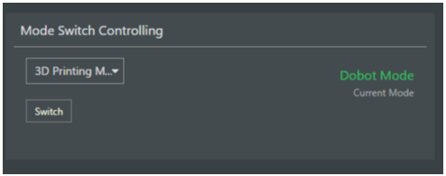

### รูปที่ 6.19 สลับการพิมพ์ 3 มิติ

ในระหว่างการเปลี่ยน ไฟ LED สีเขียวจะสว่างขึ้น หลังจากเสร็จสิ้น ไฟ LED สีเขียวจะกะพริบและ Current Mode จะเปลี่ยนเป็น 3D Printing Mode ดังแสดงในรูปที่ 6.20

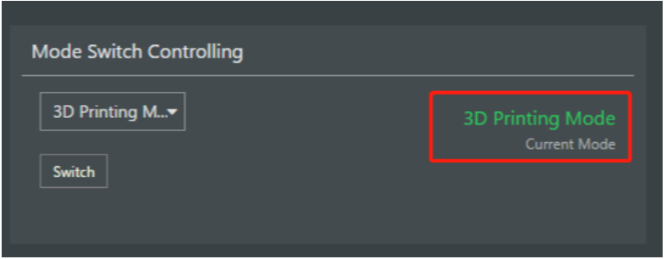

### รูปที่ 6.20 การสลับการพิมพ์ 3 มิติเสร็จสมบูรณ์

ขั้นตอนที่ 4 ตั้งค่าพารามิเตอร์สไลซ์

1. ถอดสายเคเบิลเครือข่ายระหว่าง Dobot M1 และ PC และเชื่อมต่อ Dobot M1 กับพีซีด้วยสายอะแดปเตอร์ USB เป็น DB9
2. เลือก Machine > settings ในหน้า Cura หน้าการตั้งค่าเครื่องจะปรากฏขึ้น
3. ตั้งค่าพารามิเตอร์ที่เกี่ยวข้องในการตั้งค่าเครื่องและคลิก OK ดังแสดงในรูปที่ 6.21 ตารางที่ 6.8 แสดงรายการค่าของพารามิเตอร์ที่ต้องตั้งค่า พารามิเตอร์อื่นๆ ถูกกำหนดโดยค่าเริ่มต้น

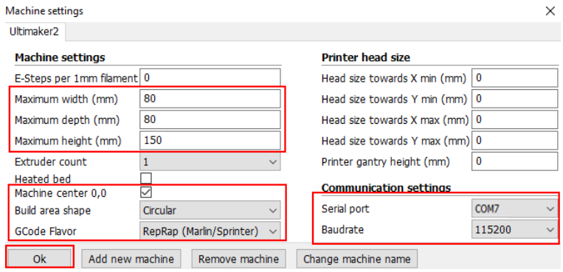

รูปที่ 6.21 การตั้งค่าพารามิเตอร์

ตาราง 6.8 คำอธิบายพารามิเตอร์การพิมพ์ 3 มิติ

|  |  |
| --- | --- |
| Parameter | คำอธิบาย |
| ความกว้างสูงสุด (Maximum width) | ความกว้างสูงสุด  โปรดตั้งค่าเป็น 80mm |
| ความลึกสูงสุด (Maximum depth) | สูงสุดด้วย  โปรดตั้งค่าเป็น 80mm |
| ความสูงสูงสุด (Maximum height) | ความสูงสูงสุด  โปรดตั้งค่าเป็น 150mm |
| ศูนย์เครื่องจักร 0,0 (Machine center 0,0) | ศูนย์เครื่อง กรุณาเลือก |
| GCode Flavor | สไตล์ GCCode  โปรดเลือก RepRap Marlin/Sprinter |
| สร้างรูปทรงพื้นที่ (Build area shape) | สร้างรูปทรงพื้นที่  โปรดเลือก Circular |
| พอร์ตอนุกรม (Serial port) | พอร์ตอนุกรม  โปรดเลือกพอร์ตอนุกรมที่สอดคล้องกัน |
| Baudrate | อัตราบอด  โปรดตั้งค่าเป็น 115200 |

NOTE

ความกว้างสูงสุดของการพิมพ์ 3 มิติที่ Dobot M1 รองรับคือ 200 มม. ความลึกสูงสุดคือ 200 มม. และความสูงสูงสุดคือ 220 มม. โปรดทำการพิมพ์ 3 มิติในพื้นที่ทำงาน Dobot M1

1. ตั้งค่าพารามิเตอร์สไลซ์ และเลือก ไฟล์ > เปิดโปรไฟล์ เพื่อนำเข้าพารามิเตอร์เหล่านี้ ดังแสดงในรูปที่ 6.22

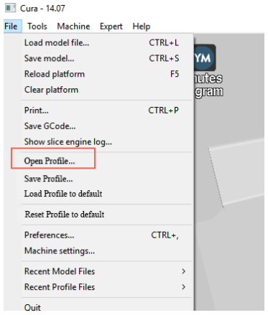

รูปที่ 6.22 นำเข้าพารามิเตอร์สไลซ์

เอฟเฟกต์การพิมพ์ 3 มิติขึ้นอยู่กับพารามิเตอร์สไลซ์ หัวข้อนี้แสดงตัวอย่างการกำหนดค่า คุณสามารถนำเข้าโดยตรงสำหรับการพิมพ์พาธของตัวอย่างคอนฟิกูเรชันคือ Installationdirectory\M1Studio(Windows)Vxxx\DobotStudio\attachment ดังแสดงใน รูปที่ 6.23

xxx หมายถึงเวอร์ชันของ M1Studio โปรดเปลี่ยนตามข้อกำหนดของไซต์

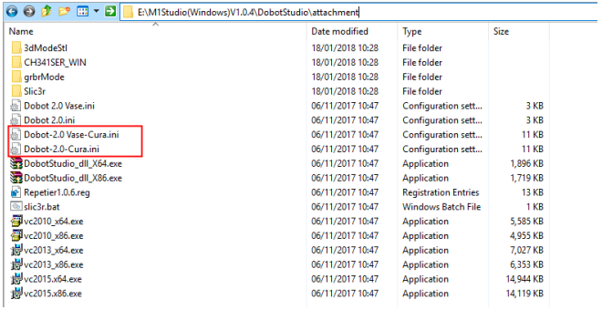

รูปที่ 6.23 ตัวอย่างการกำหนดค่า

Dobot-2.0-Vase.ini ใช้สำหรับพิมพ์แจกันผนังบาง ในขณะที่ Dobot-2.0-ini ใช้สำหรับเติม อัตราการเติมคือ 20%

1. คลิก , หน้า Open 3D model จะปรากฏขึ้น และเลือก 3Dแบบพิมพ์ที่เตรียมไว้รูปแบบของโมเดล 3 มิติคือ STL คุณสามารถออกแบบโมเดล 3 มิติและแปลงเป็นรูปแบบ STLหลังจากนำเข้าโมเดลแล้ว ให้คลิกที่ตัวโมเดล คุณสามารถวางไว้ตรงกลาง ซูมหรือหมุน และอื่นๆ ดังแสดงในรูปที่ 6.24

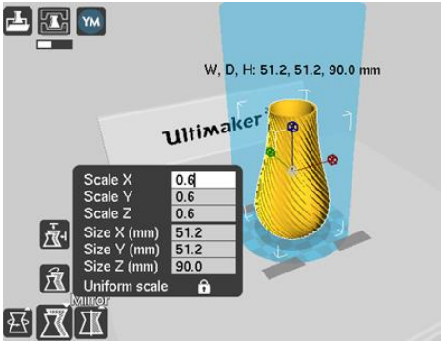

รูปที่ 6.24 ซูมและหมุน

1. คลิก  เพื่อเชื่อมต่อ Dobot M1 หน้าต่างการพิมพ์จะปรากฏขึ้น และอุณหภูมิการพิมพ์ปัจจุบันจะแสดงที่มุมด้านบนของหน้าต่าง ดังแสดงใน รูปที่ 6.25

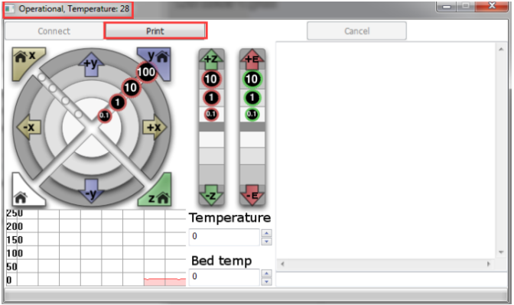

### รูปที่ 6.25 หน้าต่างการพิมพ์

1. ตั้งอุณหภูมิเป็น 200 แล้วกด Enter เพื่อให้ความร้อนแก่เครื่องอัดรีดอุณหภูมิของเครื่องอัดรีดควรสูงกว่า 170 ℃ Dobot M1 จะไม่เริ่มการพิมพ์ 3 มิติจนกว่าไส้หลอดจะอยู่ในสถานะหลอมละลาย ดังนั้นคุณต้องให้ความร้อนกับเครื่องอัดรีดก่อน

 **DANGER**

แท่งทำความร้อนจะผลิตอุณหภูมิสูงถึง 250 ℃ โปรดใช้ความระมัดระวัง อย่าปล่อยให้เด็กเล่นกับมันคนเดียว กระบวนการต้องได้รับการตรวจสอบเมื่อทำงาน หลังจากดำเนินการเสร็จสิ้นแล้ว โปรดปิดอุปกรณ์ทันที

ขั้นตอนที่ 5 ทดสอบ extruder ก่อนพิมพ์ คุณต้องทดสอบเครื่องอัดรีดเพื่อตรวจสอบว่าไส้หลอดหลอมเหลวไหลออกจากหัวฉีดของเครื่องอัดรีดหรือไม่คลิก feedstock extruder หรือคลิก given stepper เช่น 10, 1, 0.1 (แนะนำให้ใช้ 10) ในหน้า Operational และป้อนได้สูงสุด 10 มม.-30 มม. ดังแสดงในรูปที่ 6.26

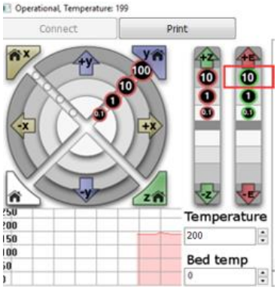

รูปที่ 6.26 คลิก feedstock extruder

หากไส้หลอดหลอมละลายไหลออกจากหัวฉีดของเครื่องอัดรีด แสดงว่าเครื่องอัดรีดทำงานอย่างถูกต้อง

ขั้นตอนที่ 6 ปรับพื้นที่การพิมพ์และรับพิกัดการพิมพ์

1. คลิก -Z หรือคลิก 10, 1, 0.1 เพื่อย้าย Dobot M1 ไปยังตำแหน่งที่ระยะห่างจากหัวฉีดถึงแท่นพิมพ์ประมาณ 0.3 มม. ดังแสดงในรูปที่ 6.27

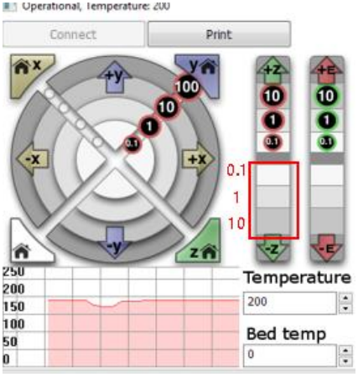

รูปที่ 6.27 ย้ายแกน Z

**NOTE**

ระหว่างการพิมพ์ หากระยะห่างจาก Dobot M1 ถึงแท่นพิมพ์อยู่ไกลหรือใกล้เกินไปที่จะวางเลเยอร์แรก อาจทำให้หัวฉีดอุดตันได้ สำหรับการเพิ่มความหนืดของชั้นแรก แนะนำให้วางกระดาษกำบังบนแท่น

1. ป้อนคำสั่ง M415 ที่ด้านล่างขวาของหน้า Operational เพื่อบันทึกพิกัดการพิมพ์ ดังแสดงใน รูปที่ 6.28

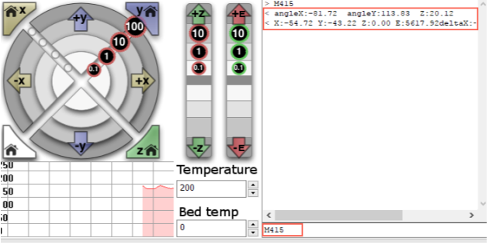

รูปที่ 6.28 คำสั่งอินพุต M415

ขั้นตอนที่ 7 คลิก Print และDobot M1 จะย้ายไปยังต้นทางการพิมพ์ (การตั้งค่าระบบ) และเริ่มพิมพ์



หากไฟ LED สีเหลืองติดสว่างตลอดเวลาเมื่อพิมพ์โมดูล 3D แสดงว่าการเชื่อมต่อระหว่าง

Dobot M1 และชุดการพิมพ์ 3D ไม่ดี โปรดตรวจสอบการเชื่อมต่อและรีสตาร์ท Dobot

M1

**6.7 การใช้งาน I/O Assistant**

# ข้อกำหนดเบื้องต้น

* เปิดเครื่อง Dobot M1 แล้ว
* Dobot M1 เชื่อมต่อกับพีซีเรียบร้อยแล้ว
* Dobot M1 เชื่อมต่อกับสวิตช์หยุดฉุกเฉินแล้ว
* ติดตั้งปั๊มลมแล้ว (หากคุณใช้ปั๊มลมเพื่อแก้ปัญหาอินเทอร์เฟซ I/O)

# แผนการใช้งาน

# อุปกรณ์ปลายท่อ เช่น กริปเปอร์ ซัคชั้นคัพ ต้องทำงานร่วมกับปั๊มลม ปั๊มลมสามารถควบคุมได้โดยอินเทอร์เฟซ I/O คุณสามารถตรวจสอบอินเทอร์เฟซ I/O และปั๊มลมผ่าน I/O Assistant

# ขั้นตอน

# หากปั๊มลมเชื่อมต่อกับอินเทอร์เฟซ I/O ฐาน เอาต์พุตที่ใช้คือ DOUT17, DOUT18 ตามลำดับ สำหรับรายละเอียด โปรดดูที่ 3.4 (ทางเลือก) การติดตั้งปั๊มลม เอาต์พุต DOUT18 ควบคุมการเริ่มต้นและการปิดของปั๊มลม

ขั้นตอนที่ 1 เลือกเครื่องมือ>ตัวช่วย I/O ในหน้า M1Studio จากนั้นหน้า I/O Assistant จะปรากฏขึ้น

ขั้นตอนที่ 2 คลิก 24V ของ OUT18 บนบานหน้าต่างของหน้า I/O Assistant ดังแสดงในรูปที่ 6.29

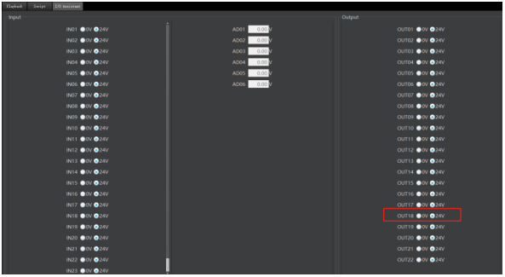

รูปที่ 6.29 I/O Assistant

ปั๊มลมส่งเสียงฮัม ซึ่งแสดงว่าปั๊มลมเปิดใช้งานอยู่ สถานะการทำงานขึ้นอยู่กับปั๊มลม โปรดตัดสินตามข้อกำหนดของเว็บไซต์

ขั้นตอนที่ 3 คลิก 0V ของ OUT18 บนบานหน้าต่างเอาต์พุตของหน้า I/O Assistant ปั๊มลมไม่ส่งเสียง แสดงว่าปั๊มลมไม่ทำงาน

**6.8 การใช้งานการตรวจจับการชนกัน**

การตรวจจับการชนส่วนใหญ่จะใช้เพื่อลดผลกระทบต่อแขนหุ่นยนต์ เพื่อหลีกเลี่ยงความเสียหายที่เกิดกับแขนหุ่นยนต์หรืออุปกรณ์ภายนอก หากเปิดใช้งานการตรวจจับการชน แขนหุ่นยนต์จะหยุดทำงานโดยอัตโนมัติเมื่อแขนหุ่นยนต์ชนสิ่งกีดขวาง



หากคุณต้องการเปิดใช้งานการตรวจจับการชน โปรดตรวจสอบให้แน่ใจว่าเวอร์ชัน M1Studio เป็น V1.1.6 หรือใหม่กว่า และเวอร์ชันเฟิร์มแวร์ A9 คือ a9_app-0057 หรือใหม่กว่า ถ้าไม่ โปรดดาวน์โหลดเวอร์ชันที่ถูกต้องจากwww.dobot.cc/downloadcenter/dobot-m1.html#most download

# ข้อกำหนดเบื้องต้น

* เปิดเครื่อง Dobot M1 แล้ว
* Dobot M1 เชื่อมต่อกับพีซีเรียบร้อยแล้ว
* Dobot M1 เชื่อมต่อกับสวิตช์หยุดฉุกเฉินแล้ว

# ขั้นตอนการปฏิบัติ

ขั้นตอนที่ 1 รับพารามิเตอร์จลนศาสตร์ของแต่ละข้อต่อของแขนหุ่นยนต์ เพื่อหลีกเลี่ยงการตรวจจับการชนที่ผิดพลาด

1. ถอดอุปกรณ์จับยึดบนแขนหุ่นยนต์และตรวจดูให้แน่ใจว่าไม่มีสิ่งกีดขวางภายในพื้นที่ทำงานหากไม่มีอุปกรณ์จับยึดบนแขนหุ่นยนต์ โปรดข้ามขั้นตอนนี้
2. เลือก Tools > SafeSetting… ในหน้า M1Studio จากนั้นหน้า Safe Mode Setting จะปรากฏขึ้น
3. ตั้งค่า Change Level เป็น Low, PayLoad เป็น 0 เลือก EX Force Restart แล้วคลิก Save ดังรูป 6.30

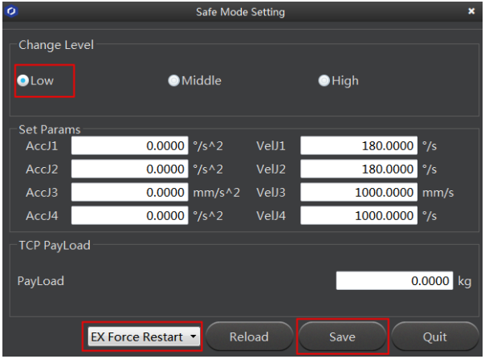

รูปที่ 6.30 ตั้งค่าพารามิเตอร์การตรวจจับการชน

1. เลือก เครื่องมือ > DynamicSetting… ในหน้า M1Stuido หน้าการตั้งค่าไดนามิกจะปรากฏขึ้น
2. อย่าลืมทำความเข้าใจข้อควรระวังที่แสดงในหน้าการตั้งค่าไดนามิก แล้วคลิกเริ่มหลังจากที่แถบกระบวนการเป็น 100% พารามิเตอร์จลนศาสตร์จะได้รับโดยอัตโนมัติ ดังแสดงในรูปที่ 6.31 หากพารามิเตอร์จลนศาสตร์ที่คุณได้รับค่อนข้างแตกต่างจากรูปที่ 6.31 โปรดดำเนินการ 1 - 5 อีกครั้ง เนื่องจากพารามิเตอร์จลนศาสตร์ที่ได้รับนั้นไม่ถูกต้อง



* เมื่อได้ค่าพารามิเตอร์จลนศาสตร์แล้ว แขนหุ่นยนต์จะเคลื่อนที่ไปในทิศทางแบบสุ่มชั่วขณะหนึ่ง โปรดตรวจสอบให้แน่ใจว่าไม่มีสิ่งกีดขวางภายในพื้นที่ทำงาน เพื่อหลีกเลี่ยงไม่ให้ได้รับพารามิเตอร์จลนศาสตร์ที่ไม่ถูกต้องเนื่องจากการชนกัน
* ระหว่างที่แขนหุ่นยนต์ทำงาน โปรดอย่าดำเนินการอื่นใดบน Dobot M1 หรือปิดเครื่อง เพื่อหลีกเลี่ยงไม่ให้ Dobot M1 ในสภาพผิดปกติ
* เมื่อสิ่งที่ไม่คาดคิดเกิดขึ้นระหว่างการทำงานของแขนหุ่นยนต์ โปรดคลิก Stop ที่หน้า Dynamic Setting

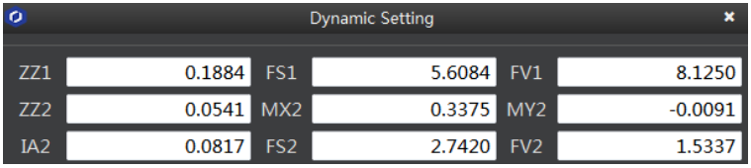

รูปที่ 6.31 รับพารามิเตอร์จลนศาสตร์

1. คลิก Save และ Quit พารามิเตอร์จลนศาสตร์จะถูกบันทึกไว้ในตัวควบคุมหลัก

ขั้นตอนที่ 2 ติดตั้งฟิกซ์เจอร์บน Dobot M1 ตามข้อกำหนดของไซต์

ขั้นตอนที่ 3 เลือกเครื่องมือ > SafeSetting... ในหน้า M1Studio จากนั้นหน้าการตั้งค่าเซฟโหมดจะปรากฏขึ้น

ขั้นตอนที่ 4 ตั้งค่าระดับความไวของการตรวจจับการชน ในหัวข้อนี้เราตั้งค่า Middle ณ จุดนี้ พารามิเตอร์ในส่วน Set Params จะถูกสร้างขึ้นโดยอัตโนมัติเป็นระดับความไวที่ตั้งไว้ ดังแสดงในรูปที่ 6.32 รายละเอียดของพารามิเตอร์เหล่านี้แสดงอยู่ในตารางที่ 6.9



พารามิเตอร์ในส่วน Set Params มีผลกับการตรวจจับการชนในแนวนอนเท่านั้น โปรดอย่าแก้ไขพารามิเตอร์เหล่านี้ หากจำเป็นต้องมีการตรวจจับการชนกันในแนวตั้ง โปรดแก้ไข DiffJ3 เป็นค่าใดๆ ในช่วงตั้งแต่ 40 ถึง 50 และคงค่าที่เหลือไม่เปลี่ยนแปลง

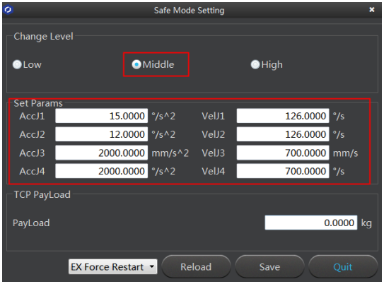

รูปที่ 6.32 ตั้งค่าระดับความไว

### ตาราง 6.9 คำอธิบายพารามิเตอร์การตรวจจับการชนกัน

|  |  |
| --- | --- |
| Parameter | คำอธิบาย |
| Low | ไม่มีข้อจำกัด กล่าวคือ ปิดใช้งานการตรวจจับการชนกัน |
| Middle | เปิดใช้งานการตรวจจับการชนและความเร็วลดลง 30% |
| High | เปิดใช้งานการตรวจจับการชนและความเร็วลดลง 50% |

ขั้นตอนที่ 5 ตั้งค่าเพย์โหลดตามความต้องการของไซต์ ในหัวข้อนี้ เราตั้งค่า 1 ดังแสดงในรูป 6.33

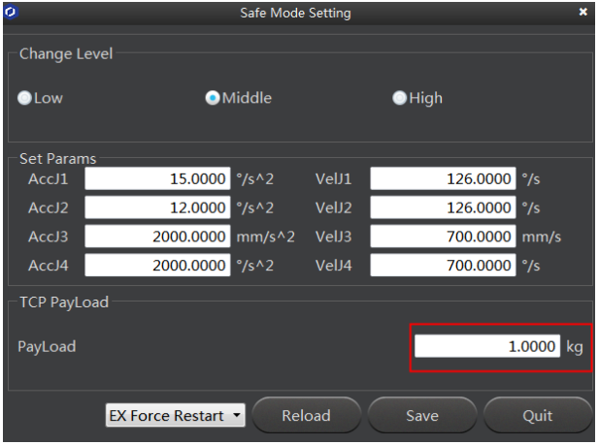

รูปที่ 6.33 ตั้งค่าเพย์โหลด

ขั้นตอนที่ 6 กำหนดมาตรการหลังการชน ในหัวข้อนี้ เราตั้งค่าเป็น EX Force Restart

ตาราง 6.10 คำอธิบายมาตรการหลังการชน

|  |  |
| --- | --- |
| Parameter | คำอธิบาย |
| EX Force Restart | Dobot M1 ยังคงทำงานปัจจุบันโดยแรงภายนอก (แนวนอน) |
| 5s Restart | Dobot M1 ทำงานปัจจุบันต่อโดยอัตโนมัติหลังจาก 5 วินาที |

ขั้นตอนที่ 7 คลิก Save แล้วคลิก Quit

ขั้นตอนที่ 8 รีสตาร์ท Dobot M1 เพื่อให้พารามิเตอร์การตรวจจับการชนมีประสิทธิภาพ

ขั้นตอนที่ 9 ตรวจสอบว่าการตรวจจับการชนกันมีประสิทธิภาพหรือไม่ เมื่อ Dobot M1 ชนสิ่งกีดขวางระหว่างวิ่ง Dobot M1 จะหยุดทำงานโดยอัตโนมัติ หากคุณแตะ Dobot M1 เครื่องจะทำงานอีกครั้ง แสดงว่าการตั้งค่ามีผล

# การจัดการที่ผิดปกติ

# หลังจากเปิดใช้งานการตรวจจับการชนกัน หากการตรวจจับการชนเกิดขึ้นโดยไม่คาดคิดหรือมีการแจ้งเตือนที่เกี่ยวข้อง โปรดรับพารามิเตอร์จลนศาสตร์อีกครั้ง

**6.9 การใช้งาน Web Management**

การจัดการเว็บของ Dobot M1 รวมการจัดการไฟล์ออฟไลน์ การอัปเดตเฟิร์มแวร์ และการอัปเดตแอปพลิเคชัน ซึ่งใช้ในการอัปโหลดไฟล์ออฟไลน์ ทำให้ Dobot M1 อยู่ในโหมดออฟไลน์ และอัปเดตแอปพลิเคชัน

6.9.1 การจัดการไฟล์ออฟไลน์ (Managing Offline File)

คุณสามารถอัปโหลดสคริปต์ โปรแกรมที่ถูกบล็อก หรือรายการคะแนนที่บันทึกไว้ซึ่งบันทึกไว้ในพีซีในพื้นที่ไปยัง Dobot M1 โดยใช้การจัดการเว็บ เพื่อดำเนินการออฟไลน์

หลังจากสร้าง Dobot M1 ในโหมดออฟไลน์โดยใช้การจัดการเว็บ Dobot M1 จะถูกตัดการเชื่อมต่อจากM1Studio คุณต้องเปลี่ยนโหมดการทำงานของ Dobot M1 โดยใช้การจัดการเว็บ



หากคุณต้องการใช้งานโปรแกรมถาดในโหมดออฟไลน์ โปรดตรวจสอบให้แน่ใจว่าพารามิเตอร์ของถาดได้รับการตั้งค่าในสภาพเครือข่าย กล่าวคือ เมื่อตั้งค่าพารามิเตอร์ถาด คุณต้องใช้สายเคเบิลเครือข่ายเพื่อเชื่อมต่อ Dobot M1 และพีซี มิฉะนั้น ข้อมูลถาดจะไม่สามารถโหลดลงในระบบ Dobot M1 ได้

# ข้อกำหนดเบื้องต้น

* คุณเปิดตัว M1Studio แล้ว
* คุณได้เชื่อมต่อ Dobot M1 กับพีซีผ่านสายเคเบิลเครือข่าย และที่อยู่ IP ของ

Dobot M1 และพีซีต้องอยู่ในส่วนเครือข่ายเดียวกัน ดูรายละเอียดได้ที่

5.2.4การเชื่อมต่อสายเคเบิลเครือข่าย

* คุณเปิดเครื่อง Dobot M1 แล้ว
* คุณได้บันทึกสคริปต์ โปรแกรมบล็อก หรือรายการคะแนนที่บันทึกไว้
* Dobot M1 เชื่อมต่อกับสวิตช์หยุดฉุกเฉินแล้ว

# แผนการใช้งาน

# หากต้องใช้งาน Dobot M1 ในโหมดออฟไลน์ โปรดใช้การจัดการเว็บ

# ขั้นตอนการปฏิบัติ

ขั้นตอนที่ 1 เลือกที่อยู่ IP ที่เกี่ยวข้องจากรายการดรอปดาวน์ IP ที่บานหน้าต่างด้านซ้ายบนของหน้า M1Studio

ขั้นตอนที่ 2 เลือก Tools > Web Management ในหน้า M1Studio จากนั้นหน้า Web Management จะปรากฏขึ้น

ขั้นตอนที่ 3 เลือก Offline Script Management ในแผนผังการนำทางบนทรีทางด้านซ้ายจากนั้นหน้า Offline Script Management จะปรากฏขึ้น

ขั้นตอนที่ 4 คลิก Add File จากนั้นหน้า Add File จะปรากฏขึ้น

ขั้นตอนที่ 5 คลิก Select Upload File ไดอะล็อกบ็อกซ์ไฟล์ที่อัพโหลดจะปรากฏขึ้น ดังแสดงในรูปที่ 6.34

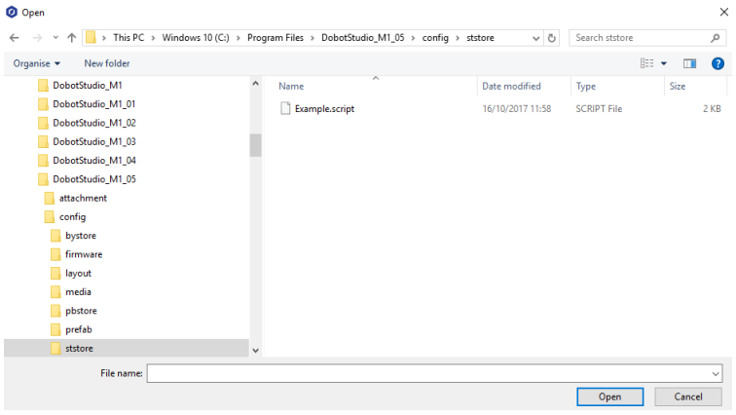

รูปที่ 6.34 อัพโหลดไฟล์

ขั้นตอนที่ 6 เลือกไฟล์ที่ต้องดำเนินการแบบออฟไลน์ในโฟลเดอร์ที่มีไฟล์ออฟไลน์ และคลิก Open รองรับเฉพาะไฟล์ที่มีนามสกุล .playback, .blockly และ .script

ขั้นตอนที่ 7 คลิก Upload และสามารถดูสถานะดังแสดงในรูป 6.35

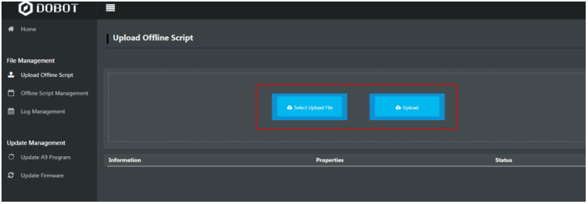

รูปที่ 6.35 สถานการณ์อัพโหลด

ขั้นตอนที่ 8 เลือกไฟล์ที่อัปโหลดซึ่งจำเป็นต้องดำเนินการแบบออฟไลน์ในหน้า Offline Script Management และคลิก Offline เพื่อสร้างไฟล์ในโหมดออฟไลน์ตามที่แสดงในรูปที่ 6.36

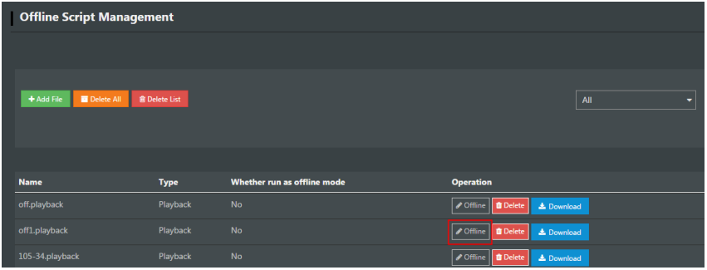

รูปที่ 6.36 สถานะของไฟล์ที่อัพโหลด

ขั้นตอนที่ 9 เลือกหน้า Home ในแผนผังการนำทางทางด้านซ้าย จากนั้นหน้า Home จะปรากฏขึ้น

ขั้นตอนที่ 10 เลือก Offline Mode จากรายการดรอปดาวน์บนบานหน้า Mode Switch Controlling ของ Home แล้วคลิก Start เพื่อให้ Dobot M1 เป็นสถานะ Offline Mode ดังแสดงในรูปที่ 6.37 Dobot M1 ถูกตัดการเชื่อมต่อจาก M1Studio และ Dobot M1 สามารถเรียกใช้ไปยังไฟล์ที่อยู่ในโหมดออฟไลน์ได้

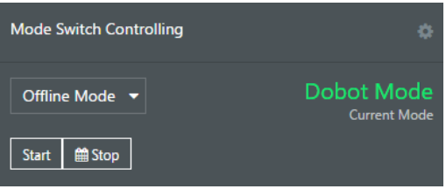

รูปที่ 6.37 สถานะของ Dobot M1

6.9.2 อัพเกรดเฟิร์มแวร์

เมื่อจำเป็นต้องอัพเกรดเฟิร์มแวร์หรือแอพพลิเคชั่นอื่น คุณสามารถใช้การจัดการเว็บเพื่ออัพเกรดเฟิร์มแวร์หรือแอพพลิเคชั่นได้ ตัวอย่างเช่น หากคุณต้องการใช้การตรวจจับการชนหรือฟังก์ชันการกำหนดค่าบังคับที่อยู่ IP คุณสามารถอัพเกรดเฟิร์มแวร์ Dobot M1 ได้



เมื่อทำการอัพเดตเฟิร์มแวร์ โปรดอย่าดำเนินการใดๆ บน Dobot M1 หรือปิดเครื่อง เพื่อหลีกเลี่ยง Dobot M1 ในสภาวะที่ผิดปกติ มิฉะนั้นจะเสี่ยงต่อการบาดเจ็บต่ออุปกรณ์หรือบุคคล

# ข้อกำหนดเบื้องต้น

* คุณได้เชื่อมต่อ Dobot M1 กับพีซีผ่านสายเคเบิลเครือข่าย และที่อยู่ IP ของ Dobot M1 และพีซีต้องอยู่ในส่วนเครือข่ายเดียวกัน สำหรับรายละเอียด โปรดดู 5.2.4 การเชื่อมต่อสายเคเบิลเครือข่าย
* คุณเปิดเครื่อง Dobot M1 แล้ว
* คุณได้รับเฟิร์มแวร์ A9 ล่าสุด a9_app-00xx.tar xx หมายถึงเฟิร์มแวร์

โปรดแทนที่ตามข้อกำหนดของไซต์

เส้นทางการดาวน์โหลดคือ <https://www.dobot.cc/downloadcenter/dobot->m1.html#most download

* คุณได้เชื่อมต่อ Dobot M1 กับสวิตช์หยุดฉุกเฉินแล้ว
* คุณได้รับ M1Stuido ล่าสุด

เส้นทางการดาวน์โหลดคือ <https://www.dobot.cc/downloadcenter/dobot->m1.html#most download

# ขั้นตอนการปฏิบัติ

ขั้นตอนที่ 1 เลือกที่อยู่ IP ที่เกี่ยวข้องจากรายการดรอปดาวน์ IP ที่บานหน้าต่างด้านซ้ายบนของหน้า M1Studio

ขั้นตอนที่ 2 เลือก Tool > Web Management บน M1Studio จากนั้นหน้า Web Management จะปรากฏขึ้น

ขั้นตอนที่ 3 เลือก Update A9 Program ในแผนผังการนำทางทางด้านซ้าย จากนั้นหน้า Update A9 Program จะปรากฏขึ้น ดังแสดงใน รูปที่ 6.38

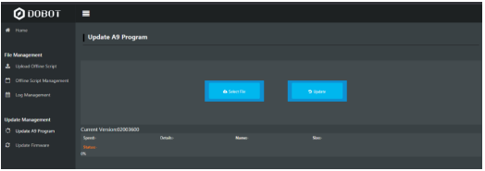

รูปที่ 6.38 A9 Program GUI

ขั้นตอนที่ 4 คลิก Select File และอัปโหลดเฟิร์มแวร์ที่ได้รับ

ขั้นตอนที่ 5 คลิก Update



หากเวอร์ชันของเฟิร์มแวร์ที่ได้รับคือ 0058 หรือใหม่กว่า โปรดคลิก Update อีกครั้งหลังจากสถานะเป็น 100% เพื่อหลีกเลี่ยงความล้มเหลวในการอัปเดต

ขั้นตอนที่ 6 คลิกขวาที่ Reload หลังจากสถานะเป็น Updatc Finish ดังแสดงใน รูปที่ 6.39 หากเวอร์ชันเฟิร์มแวร์ A9 เปลี่ยนเป็นเวอร์ชันที่อัปเดต แสดงว่าการอัปเดตสำเร็จแล้ว

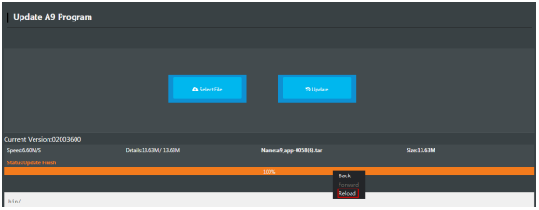

รูปที่ 6.39 อัพเดตเฟิร์มแวร์ A9

ขั้นตอนที่ 7 รีสตาร์ท Dobot M1

ขั้นตอนที่ 8 เลือก Update Firmware ในแผนผังการนำทางทางด้านซ้าย จากนั้นหน้า Update Firmware จะปรากฏขึ้น ดังแสดงใน รูปที่ 6.40

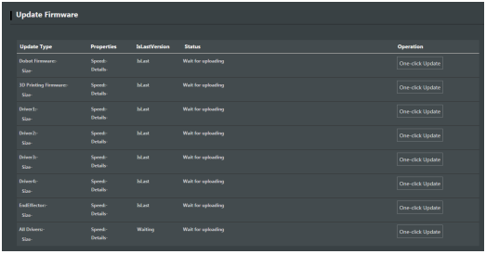

รูปที่ 6.40 อัพเดตเฟิร์มแวร์ GUI

ขั้นตอนที่ 9 เลือกเฟิร์มแวร์ให้ตรงตามลำดับที่แสดงในรูป 6.41 แล้วคลิก One-click Update

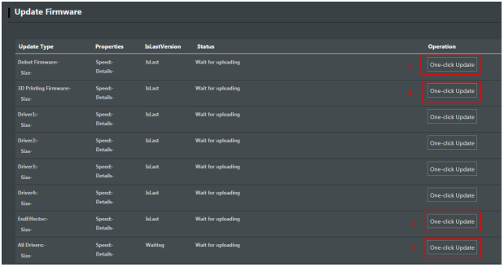

รูปที่ 6.41 อัพเดตคำสั่ง

คุณสามารถดูกระบวนการอัพเกรดเฟิร์มแวร์ได้ หากแถบแสดงความคืบหน้าเป็น 100% และไฟ LED สีเขียวบนฐานของ Dobot M1 กะพริบ แสดงว่าการอัปเดตเสร็จสมบูรณ์ ดังแสดงในรูปที่ 6.42 และรูปที่ 6.43 จากนั้นสามารถเริ่มการอัปเดตเฟิร์มแวร์ครั้งต่อไปได้

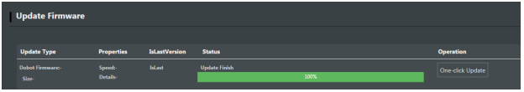

รูปที่ 6.42 ขั้นตอนการอัพเกรดเฟิร์มแวร์

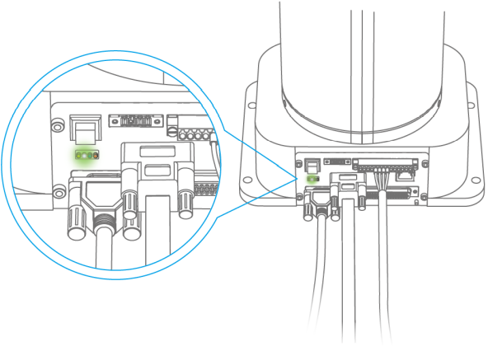

รูปที่ 6.43 สถานะไฟ LED



* โปรดอัปเดตเฟิร์มแวร์ให้ตรงตามลำดับที่แสดงในรูปที่ 6.41 และไม่ควรเริ่มการอัปเดตเฟิร์มแวร์ครั้งถัดไปจนกว่าการอัปเดตปัจจุบันจะเสร็จสมบูรณ์ มิฉะนั้น การอัปเดตจะล้มเหลว
* เมื่ออัปเดตเฟิร์มแวร์ โปรดอย่าดำเนินการอื่นใดบน Dobot M1 หรือปิดเครื่อง เพื่อหลีกเลี่ยง Dobot M1 ในสภาวะที่ผิดปกติ มิฉะนั้นจะเสี่ยงต่อการบาดเจ็บต่ออุปกรณ์หรือบุคคล

ขั้นตอนที่ 10 เลือกโหมดการพิมพ์ 3 มิติจากรายการดรอปดาวน์บนบานหน้าต่างการควบคุมสวิตช์โหมดของโฮมเพจดังแสดงในรูปที่ 6.44 หลังจากอัปเดตเฟิร์มแวร์การพิมพ์ 3 มิติ Dobot M1 จะเปลี่ยนเป็นโหมดการพิมพ์ 3 มิติ คุณต้องเปลี่ยน Dobot M1 เป็นโหมด Dobot มิฉะนั้น Dobot M1 จะไม่สามารถทำงานได้ตามปกติ

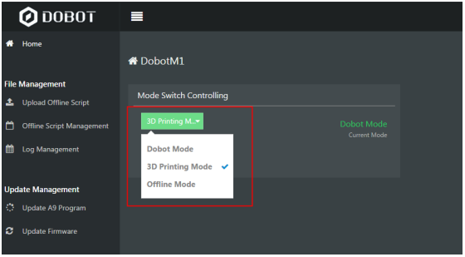

รูปที่ 6.44 เปลี่ยนโหมด

6.10 ตัวอย่าง

6.10.1 ตัวอย่างแนววิถี

หัวข้อนี้อธิบายวิธีใช้โหมดการเคลื่อนที่ตามแนววิถีจริงเมื่อ Dobot M1 กำลังทำงานรูปที่ 6.45 แสดงแนววิถีจริงเมื่อ Dobot M1 กำลังทำงาน รูปที่ 6.46 แสดงพิกัดของแนววิถี



หัวข้อนี้อธิบายเฉพาะโหมดการเคลื่อนที่ที่จำเป็นต้องใช้และข้อควรระวังในการนำplayback ไปใช้ โดยไม่มีรายละเอียดเกี่ยวกับแนววิถี สำหรับรายละเอียดเกี่ยวกับวิธีการใช้ playback โปรดดู 6.2 Operating Teaching และ Playback

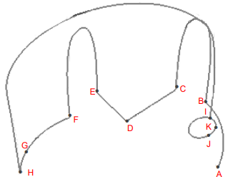

รูปที่ 6.45 แนววิถีของ Dobot M1

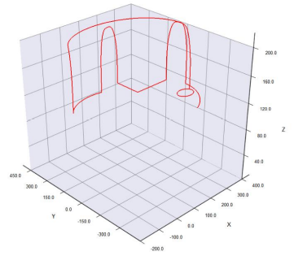

รูป 6.46 พิกัดคาร์ทีเซียนของแนววิถี

ถ้าจุด A คือจุดเริ่มต้น และจุด B คือจุดสิ้นสุด จากจุด A ถึงจุด J พิกัดจะแสดงเป็นตารางที่ 6.11

ตาราง 6.11 พิกัดคาร์ทีเซียน

|  |  |
| --- | --- |
| จุด | พิกัด (x,y,z,r) |
| A | (270,-244,110,0) |
| B | (400,0,110,0) (จุดเอกฐาน) |
| C | (366,111,110,0) |
| D | (194,111,110,0) |
| E | (194,277,110,0) |
| F | (85,250,110,0) |
| G | (-44.4458,239.5284,110,33.08) (จุดกึ่งกลางของส่วนโค้ง) |
| H | (-120.6913,164.5902,110,65.6601) |
| I | (372.225,-63.2786,110, -148.8402) |
| K | (351.7533,-113.7360,110, -160.2802) (จุดกึ่งกลางของวงกลม) |
| J | (323.1731,-115.7006,110, -170.5002) |

แสดงตัวอย่างรายการจุดที่บันทึกไว้ ดังรูปที่ 6.47

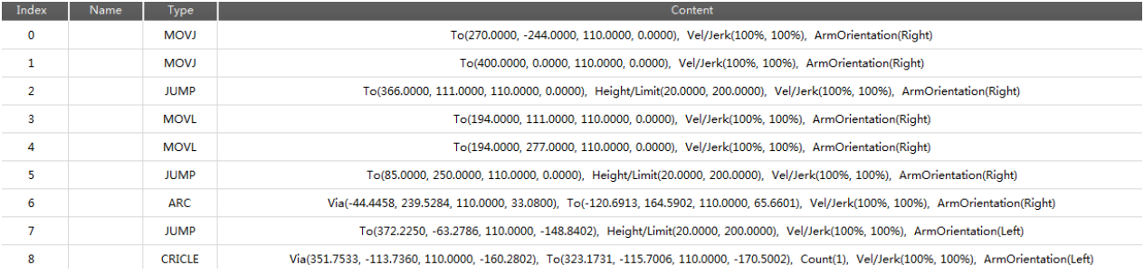

รูปที่ 6.47 ตัวอย่างจุดที่บันทึกไว้

* จากจุด A ถึงจุด B (0->1): วิถีไม่เชิงเส้น และจุด B เป็นจุดเอกพจน์ ดังนั้นจึงไม่สามารถใช้โหมด MOVL หรือ ARC ได้ แต่โหมด MOVJ สามารถใช้ได้ สำหรับรายละเอียดเกี่ยวกับจุดเอกพจน์ โปรดดูที่ 6.1.2 คำอธิบายสัญญาณเตือน
* จากจุด B ไปยังจุด C (1->2): วิถีโคจรดูเหมือนประตู ดังนั้นต้องใช้โหมด JUMP คุณต้องตั้งค่า Height และ Limit เมื่อบันทึกจุด วิถีในโหมด JUMP ขึ้นอยู่กับ Height และ Limit สำหรับรายละเอียด โปรดดู 2.3.4.2 โหมดชี้ไปที่จุด (PTP)
* จากจุด C ไปยังจุด D (2->3): วิถีเป็นเส้นตรง ดังนั้นต้องใช้โหมด MOVL การวางแนวแขนของจุด D และจุด C ต้องเหมือนกัน มิฉะนั้น ระบบจะสร้างการเตือน
* จากจุด D ไปยังจุด E (3->4): วิถีเป็นเส้นตรง ดังนั้นต้องใช้โหมด MOVL การวางแนวแขนของจุด E และจุด D ต้องเหมือนกัน
* จากจุด E ไปยังจุด F (4->5): วิถีโคจรดูเหมือนประตู ดังนั้นต้องใช้โหมด JUMP คุณต้องตั้งค่าความสูงและขีดจำกัด
* จากจุด F ไปยังจุด H (5->6): วิถีเป็นส่วนโค้ง ดังนั้นต้องใช้โหมด ARC นอกจากจุด F และจุด G แล้ว คุณต้องบันทึกจุด G สำหรับรายละเอียด โปรดดูที่ 6.1.3 การบันทึกจุดในโหมด ARC การวางแนวแขนของจุด F ต้องเหมือนกันกับทิศทางของจุด G และจุด H
* จากจุด H ไปยังจุด I (6->7): วิถีโคจรดูเหมือนประตู ดังนั้นต้องใช้โหมด JUMP คุณต้องตั้งค่าความสูงและขีดจำกัด
* จากจุด I ไปยังจุด J (7->8): วิถีเป็นวงกลม ดังนั้นต้องใช้โหมด CIRCLE นอกจากจุด I และจุด J แล้ว คุณต้องบันทึกจุด K วิธีบันทึกจุดในโหมด CIRCLE จะเหมือนกับโหมด ARC การวางแนวแขนของจุด I จะต้องเหมือนกับทิศทางของจุด J และจุด K

6.10.2 ตัวอย่าง I/O

6.10.2.1 ตัวอย่างเอาต์พุตดิจิตอล

รูปที่ 6.48 แสดงการเชื่อมต่อระหว่างอินเทอร์เฟซ I/O และอุปกรณ์ควบคุม VCC_24V เป็นขั้วไฟฟ้าบวกของแหล่งจ่ายไฟบนอินเทอร์เฟซ Dobot M1 I/O หรือแหล่งจ่ายไฟภายนอก DOUTx คือเอาต์พุตของอินเทอร์เฟซ I/O โปรดเลือกผลลัพธ์ที่เหมาะสมตามความต้องการของไซต์ สำหรับรายละเอียด โปรดดูหัวข้อ 4.3 คำอธิบายอินเทอร์เฟซ

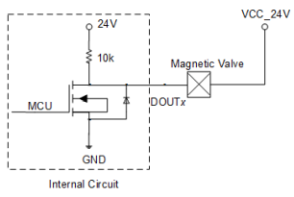

รูปที่ 6.48 การเชื่อมต่อระหว่างอินเทอร์เฟซ I/O และอุปกรณ์ควบคุมโดยค่าเริ่มต้น



กรุณาอย่าเชื่อมต่อเอาต์พุตดิจิตอลเข้ากับอินเทอร์เฟซกำลังไฟโดยไม่ จำกัด โหลด

6.10.2.2 ตัวอย่างการควบคุม I/O ส่วนขยายภายนอก

การควบคุม I/O ภายนอกหมายความว่าอุปกรณ์ภายนอกควบคุมแขนหุ่นยนต์โดย I/O ส่วนขยายภายนอก ในหัวข้อนี้ เราใช้ PLC เป็นอุปกรณ์ภายนอกเพื่ออธิบายวิธีใช้ PLC เพื่อควบคุมแขนหุ่นยนต์โดย I/O ส่วนขยายภายนอก นอกจากแขนหุ่นยนต์และ PLC แล้ว เราจำเป็นต้องเตรียมชุดส่วนขยาย DB62 (รวมสายเคเบิล DB62 และบอร์ดส่วนขยาย และซื้อแยกต่างหาก) รูปที่ 6.49 แสดงชุดส่วนขยาย DB62

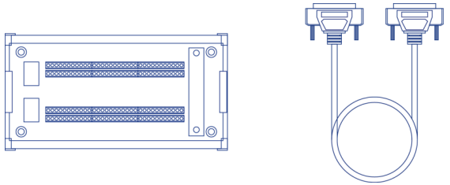

รูปที่ 6.49 DB62 บอร์ดขยาย

สำหรับรายละเอียดเกี่ยวกับคำอธิบายส่วนต่อขยายภายนอก I/O โปรดดูที่ 4.3.3 อินเทอร์เฟซการขยายภายนอก

# ข้อกำหนดเบื้องต้น

* คุณเปิดตัว M1Studio แล้ว
* คุณได้เชื่อมต่อ Dobot M1 กับพีซีผ่านสายเคเบิลเครือข่ายหรือเราเตอร์ และที่อยู่ IP ของ Dobot M1 และพีซีจะต้องอยู่ในส่วนเครือข่ายเดียวกัน สำหรับรายละเอียด โปรดดูหัวข้อ

5.2.4 การเชื่อมต่อสายเคเบิลเครือข่าย

ในหัวข้อนี้ เราใช้เราเตอร์เพื่อเชื่อมต่อ Dobot M1 กับพีซี

* คุณได้เปิดเครื่อง Dobot M1
* คุณได้รับสคริปต์ โปรแกรมบล็อก หรือรายการคะแนนที่บันทึกไว้ซึ่งทำงานตามปกติ ในหัวข้อนี้ เราใช้สคริปต์เป็นตัวอย่าง
* Dobot M1 เชื่อมต่อกับสวิตช์หยุดฉุกเฉินแล้ว
* คุณได้ติดตั้งซอฟต์แวร์การเขียนโปรแกรม PLC แล้ว ในหัวข้อนี้ เราใช้ซอฟต์แวร์การเขียนโปรแกรม FX5U PLC และ GX Works3 สำหรับรายละเอียดเกี่ยวกับวิธีการใช้งานไม่ได้อธิบายไว้ในหัวข้อนี้

แสดงการสาธิตการเชื่อมต่อ ดังรูปที่ 6.50

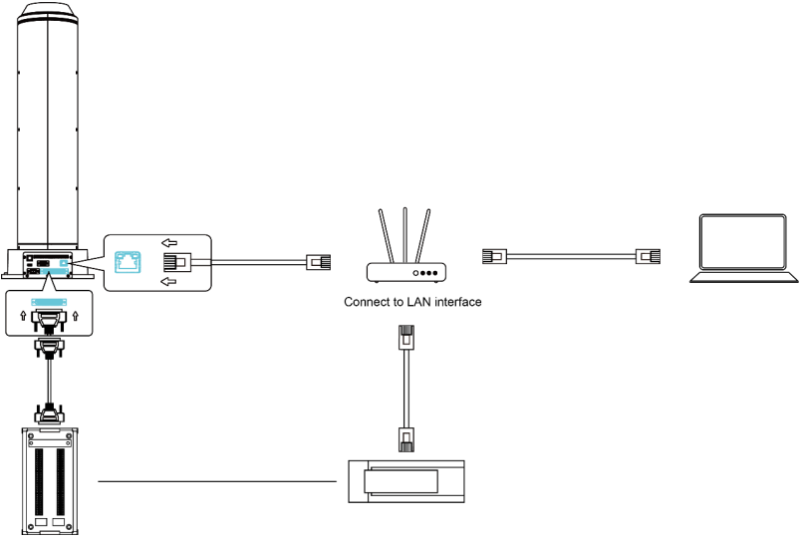

รูปที่ 6.50 การสาธิตการเชื่อมต่อ

# ขั้นตอนการปฏิบัติ

ขั้นตอนที่ 1 เชื่อมต่อปลายด้านหนึ่งของสายเคเบิล DB62 เข้ากับอินเทอร์เฟซ I/O ส่วนขยายภายนอกที่ฐานของ Dobot M1 และปลายอีกด้านหนึ่งเข้ากับบอร์ดส่วนขยาย ดังแสดงใน รูปที่ 6.51

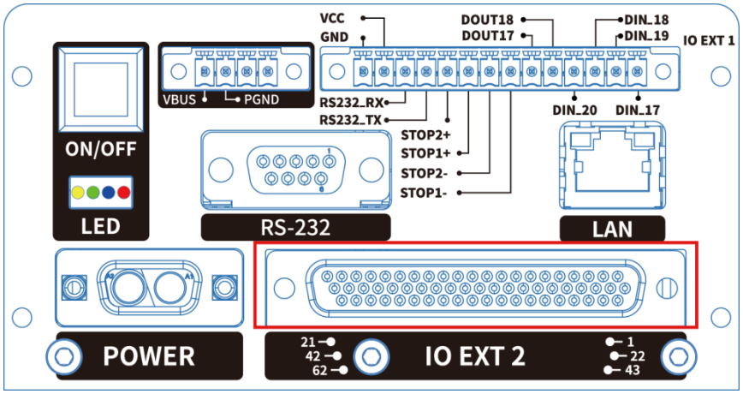

รูปที่ 6.51 เชื่อมต่อกับอินเทอร์เฟซ I/O ส่วนขยายภายนอก

ขั้นตอนที่ 2 เชื่อมต่อ PLC กับพีซี ในการสาธิตนี้ เราใช้เราเตอร์เพื่อเชื่อมต่อ PLC กับพีซี โปรดเปลี่ยนตามข้อกำหนดของไซต์

ขั้นตอนที่ 3 เชื่อมต่อบอร์ดขยายเข้ากับ PLC สมมติว่าเราใช้อินเทอร์เฟซ PLC ตั้งแต่ Y0 ถึง Y5 ดังแสดงในรูปที่ 6.52 โปรดใช้สายไฟที่มีขนาดตั้งแต่ 20 AWG ถึง 24 AWG สำหรับการเชื่อมต่อ

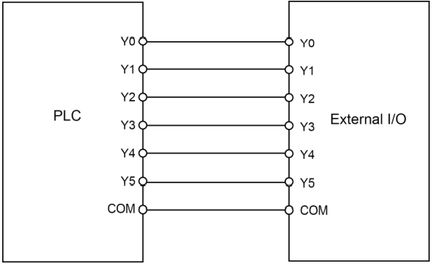

รูปที่ 6.52 การเชื่อมต่อระหว่าง PLC และบอร์ดขยาย

แสดงรายการคำจำกัดความของอินเทอร์เฟซ I/O ส่วนขยายภายนอกจาก DIN10 ถึง DIN15 ในตาราง 6.12

ตาราง 6.12 การนิยามอินเตอร์เฟส DIN10 – DIN 15

|  |  |
| --- | --- |
| Interface | คำอธิบาย |
| DIN10 | รีเซ็ตสัญญาณ |
| DIN11 | สัญญาณควบคุม I/O ภายนอก กล่าวคือ Dobot M1 เปิดใช้งานฟังก์ชันการควบคุม I/O ภายนอก |
| DIN12 | ต่อสัญญาณ |
| DIN13 | สัญญาณหยุดชั่วคราว |
| DIN14 | สัญญาณหยุด  หลังจากที่สัญญาณนี้ถูกทริกเกอร์ Dobot M1 จะหยุดการทำงานแบบออฟไลน์ในขณะที่การ  ควบคุม I/O ภายนอกจะยังคงมีผลบังคับ ณ จุดนี้ คุณสามารถใช้ M1Studio เพื่อควบคุม  Dobot M1 ในโหมด Dobot หรือทริกเกอร์ DIN 15 เพื่อให้ Dobot M1 ทำงานในโหมดออฟไลน์อีกครั้ง |
| DIN15 | สัญญาณเริ่มต้นสำหรับการทำงานในโหมดออฟไลน์  ก่อนส่งสัญญาณนี้ โปรดทริกเกอร์ DIN 11 |

NOTE

สัญญาณอินพุตดิจิตอลทั้งหมดถูกทริกเกอร์ขอบตก

ขั้นตอนที่ 4 อัปโหลดสคริปต์ที่ได้รับไปยังตัวควบคุมหลัก

1. เลือกที่อยู่ IP ที่เกี่ยวข้องจากรายการดรอปดาวน์แบบอนุกรมที่บานหน้าต่างด้านซ้ายบนของหน้า M1Studio แล้วคลิก Connect
2. คลิก Tools > Web Management > Upload Offline Script เพื่ออัปโหลดสคริปต์ไปยังตัวควบคุมหลัก ดังแสดงในรูปที่ 6.53

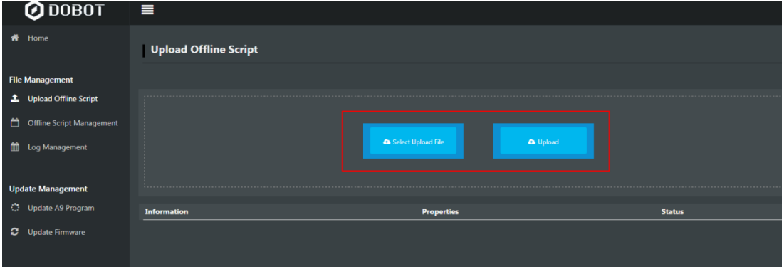

รูปที่ 6.53 อัพโหลดสคริปต์

1. เลือกสคริปต์ที่อัปโหลดบนหน้าการจัดการสคริปต์ออฟไลน์ แล้วคลิก ออฟไลน์ เพื่อสร้างสคริปต์ให้อยู่ในสถานะออฟไลน์ ดังแสดงใน รูปที่ 6.54

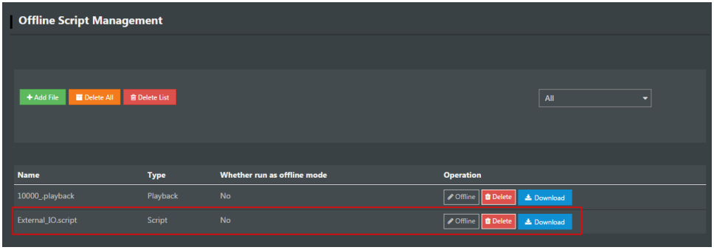

รูปที่ 6.54 สถานะสคริปต์

ขั้นตอนที่ 5 สร้างโปรเจ็กต์ PLC ใหม่และสร้างบนซอฟต์แวร์การเขียนโปรแกรม GX Works3 ดังแสดงในรูปที่ 6.55 วิธีสร้างโปรเจ็กต์ PLC ไม่ได้อธิบายไว้ในหัวข้อนี้

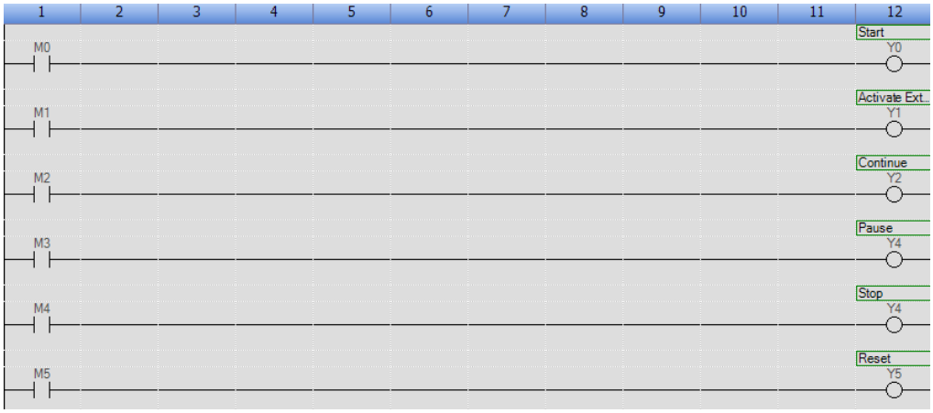

รูปที่ 6.55 โปรแกรม PLC

ขั้นตอนที่ 6 ตรวจสอบการเชื่อมต่อระหว่าง PLC และบอร์ดขยาย

1. เลือกที่อยู่ IP ที่เกี่ยวข้องจากรายการดรอปดาวน์แบบอนุกรมที่บานหน้าต่างด้านซ้ายบนของหน้า M1Studio แล้วคลิก Connect
2. เลือก Tools > I/O Assistant หน้า I/O Assistant จากนั้นจะปรากฏขึ้น
3. ทริกเกอร์ Y0 ในหน้า GX Works3 และสังเกตการเปลี่ยนแปลงของ DIN 10 ในหน้า I/O Assistant หากแรงดันไฟฟ้าของ DIN 10 ที่แสดงบนหน้า I/O Assistant เปลี่ยนไป แสดงว่าการเชื่อมต่อถูกต้อง มิฉะนั้น โปรดเชื่อมต่อใหม่
4. ตรวจสอบ DIN 11 - DIN 15 ตาม 3 และ รูปภาพ 6.52 ขอแนะนำให้ตรวจสอบ DIN 11 ในที่สุด เนื่องจากมีการทริกเกอร์ DIN 11 Dobot M1 จะเปิดใช้งานฟังก์ชันการควบคุม I/O ภายนอก จากนั้นเมื่อมีการทริกเกอร์ DIN 15 Dobot M1 จะทำงานในโหมดออฟไลน์

ขั้นตอนที่ 7 ควบคุม Dobot M1 ในโหมดออฟไลน์โดยอินเทอร์เฟซ I/O ภายนอก

1. ทริกเกอร์ Y1 ในหน้า GX Works3, Dobot M1 จะเปิดใช้งานฟังก์ชันการควบคุม I/O ภายนอก
2. ทริกเกอร์ Y5 และ Dobot M1 จะทำงานในโหมดออฟไลน์

หากจำเป็นต้องหยุด Dobot M1 ที่ทำงานในโหมดออฟไลน์ โปรดทริกเกอร์ Y4 ณ จุดนี้ Dobot M1 จะหยุดการทำงานแบบออฟไลน์ ในขณะที่การควบคุม I/O ภายนอกยังคงมีผลบังคับใช้ หากต้องการใช้ Dobot M1 ต่อในโหมดออฟไลน์ โปรดเรียกใช้ Y5 โดยตรง

6.10.2.3 ตัวอย่างการเชื่อมต่อรีเลย์

DOUT9 และ DOUT10 ใช้เพื่อควบคุมรีเลย์ K1 และ K2 ตามลำดับ ซึ่งเป็นอินเทอร์เฟซแบบห่อหุ้มภายใน หากคุณต้องใช้รีเลย์ คุณสามารถใช้อินเทอร์เฟซ COM, NC, NO บนบอร์ดขยายภายนอกได้โดยตรง หลังจากที่บอร์ดขยายภายนอกเชื่อมต่อกับ Dobot M1 หากคุณต้องทดสอบรีเลย์ K1 และ K2 คุณสามารถดีบัก OUT09 และ OUT10 ได้ในหน้า M1Studio > I/O Assistant

หัวข้อนี้ใช้วาล์วแม่เหล็กเป็นตัวอย่างเพื่ออธิบายวิธีเชื่อมต่อกับรีเลย์

# ข้อกำหนดเบื้องต้น

* เปิดเครื่อง Dobot M1 แล้ว
* Dobot M1 เชื่อมต่อกับพีซีเรียบร้อยแล้ว
* Dobot M1 เชื่อมต่อกับสวิตช์หยุดฉุกเฉินแล้ว
* Dobot M1 เชื่อมต่อกับบอร์ดขยายภายนอก DB62 แล้ว

# ขั้นตอนการปฏิบัติ

ขั้นตอนที่ 1 ตรวจสอบว่ารีเลย์ทำงานตามปกติหรือไม่ ใช้รีเลย์ K2 เป็นตัวอย่าง

* + - 1. ตั้งค่ามัลติมิเตอร์เป็นโหมด Continuity และเชื่อมต่อโพรบหนึ่งเข้ากับอินเตอร์เฟส COM2 และเชื่อมต่อโพรบอื่นเข้ากับอินเตอร์เฟส NC2

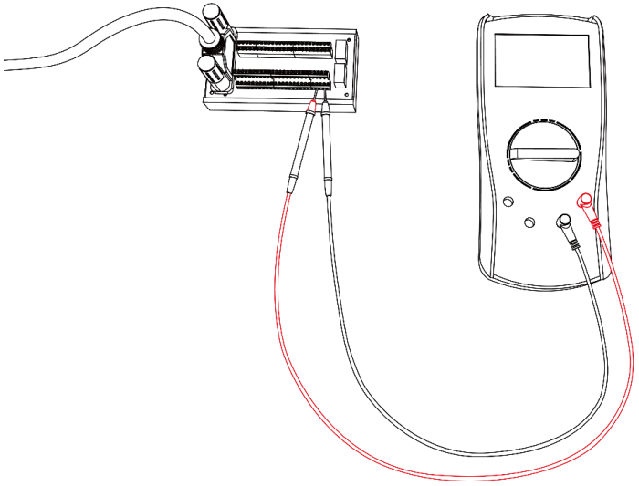

รูปที่ 6.56 การใช้มัลติมิเตอร์เพื่อทดสอบรีเลย์

1. คลิก 24V ของ OUT10 บนบานหน้าต่างเอาต์พุตของหน้า I/O Assistant หากมีเสียงออกมา ฟังก์ชัน Normal-Closed จะทำงานตามปกติ
2. เชื่อมต่อโพรบหนึ่งเข้ากับอินเตอร์เฟส COM2 และเชื่อมต่อโพรบอื่นเข้ากับอินเตอร์เฟส NO2
3. คลิก 0V ของ OUT10 บนบานหน้าต่างเอาต์พุตของหน้า I/O Assistant หากมีเสียงออกมา ฟังก์ชัน Normal-Open จะทำงานตามปกติ

ขั้นตอนที่ 2 เชื่อมต่อรีเลย์ K2 กับวาล์วแม่เหล็ก ดังแสดงในรูป 6.57 เมื่อสถานะ EX_OUT10 อยู่ในระดับสูง วาล์วแม่เหล็กจะไม่ทำงานในขณะที่สถานะของ EX_OUT10 อยู่ในระดับต่ำ วาล์วแม่เหล็กจะทำงาน

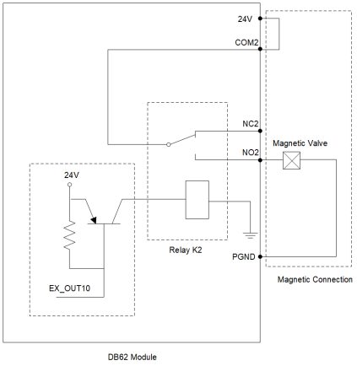

รูปที่ 6.57 เชื่อมต่อกับวาล์วแม่เหล็ก

6.10.3 ตัวอย่างการสลับการวางแนวแขนที่จุดเดียวกัน

ในโหมด MOVJ หรือ JUMP หากจุดสองจุดเหมือนกัน ต่างกันเฉพาะในการวางแนวแขน J1 หรือ J4 อาจถูกจำกัดเมื่อ Dobot M1 เคลื่อนที่ ส่งผลให้เกิดการเตือน คุณต้องแก้ไขและบันทึกจุดที่สร้างการเตือนอีกครั้ง จากนั้นล้างการเตือนด้วยตนเอง

พิกัด R คือผลรวมของพิกัดของ J1, J2 และ J4 เทอร์มินัลที่สัมพันธ์กับจุดเริ่มต้นจะคงที่เมื่อเคลื่อน Dobot M1 ตาราง 6.13 แสดงวิธีการคำนวณแต่ละพิกัดร่วมหลังจากเปลี่ยนการวางแนวแขนที่จุดเดียวกัน

ตาราง 6.13 การคำนวณพิกัดร่วม

|  |  |
| --- | --- |
| Before | After |
| R=J1+J2+J4 | R’=R=J1’+J2’+J4’ |
| J1 | J1’=J1+J2 |
| J2 | J2’=-J2 |
| J3 | J3’=J3 |
| J4 | J4’=R-J1’-J2’ |

ตามที่แสดงในตารางที่ 6.13 ถ้าพิกัด J1 คือ 10° และพิกัด J2 คือ 90° ก่อนเปลี่ยนการวางแนวแขน พิกัด J1 จะเปลี่ยนเป็น 100° หลังจากการสลับ ส่งผลให้เกิดการเตือนข้อจำกัด ในสถานการณ์การใช้งานจริง หากจุดที่บันทึกไว้สองจุดที่ต่อเนื่องกันนั้นเหมือนกัน ต่างกันที่การวางแนวแขนเท่านั้น โปรดสังเกตพิกัดของ J1 และ J4 คุณสามารถคำนวณพิกัดของ J1 และ J4 ตามตารางที่ 6.13 เพื่อหลีกเลี่ยงการสร้างการเตือนข้อจำกัด

6.10.4 ตัวอย่างการควบคุม TCP/IP

การควบคุม TCP/IP หมายความว่าอุปกรณ์ภายนอกควบคุมแขนหุ่นยนต์โดยส่งคำสั่งด้วย TCP/IP อุปกรณ์ภายนอกคือระบบ และตัวควบคุมหลักหรือ M1Studio คือเซิร์ฟเวอร์ ดังแสดงในรูป 6.58 นอกจากนี้ ที่อยู่ IP ของระบบและเซิร์ฟเวอร์ต้องอยู่ในส่วนเครือข่ายเดียวกัน

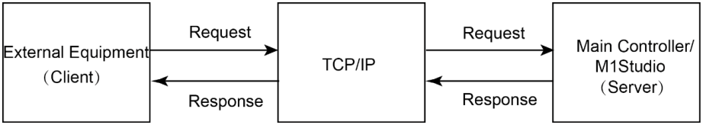

รูปที่ 6.58 กระบวนการสื่อสาร

หัวข้อนี้อธิบายวิธีการใช้อุปกรณ์ภายนอกเพื่อควบคุมแขนหุ่นยนต์โดยส่งคำสั่งด้วย TCP/IP

# ข้อกำหนดเบื้องต้น

* Dobot M1 เชื่อมต่อกับพีซีเรียบร้อยแล้ว สำหรับรายละเอียด โปรดดูที่ 5.2.3 การเชื่อมต่อพอร์ตอนุกรมหรือ 5.2.4 การเชื่อมต่อสายเคเบิลเครือข่าย หากเซิร์ฟเวอร์เป็นตัวควบคุมหลัก คุณต้องเชื่อมต่อ Dobot M1 กับพีซีด้วยสายเคเบิลเครือข่าย
* เปิดเครื่อง Dobot M1 แล้ว
* Dobot M1 เชื่อมต่อกับสวิตช์หยุดฉุกเฉินแล้ว

# ขั้นตอนการปฏิบัติ

ขั้นตอนที่ 1 กำหนดเซิร์ฟเวอร์ ในการสร้างระบบควบคุมระยะไกล เราต้องสร้างเซิร์ฟเวอร์ เราสามารถนำพีซีที่มี M1Studio หรือตัวควบคุมหลักเป็นเซิร์ฟเวอร์ได้ โปรแกรม 6.1 แสดงการสาธิตสคริปต์เซิร์ฟเวอร์ (สมมติว่าชื่อคือ syncServer.script) และส่วนต่างๆ ของการสาธิตที่แสดงเป็นตัวหนาสามารถกำหนดโดยผู้ใช้

* หากเซิร์ฟเวอร์เป็นพีซีที่มี M1Studio (สมมติว่าที่อยู่ IP คือ 192.168.1.10) Dobot M1 สามารถเชื่อมต่อกับพีซีโดยใช้พอร์ตอนุกรมหรือสายเคเบิลเครือข่าย และ HOST, PORT = "192.168.1.10", 50030 ไม่สามารถผ่านพอร์ตได้
* หากเซิร์ฟเวอร์เป็นตัวควบคุมหลัก (สมมติว่าที่อยู่ IP คือ 192.168.1.20) Dobot M1 สามารถเชื่อมต่อกับพีซีด้วยสายเคเบิลเครือข่ายเท่านั้น และ HOST, PORT = "192.168.1.20", 50030 ไม่สามารถผ่านพอร์ตได้



ที่อยู่ IP ของเซิร์ฟเวอร์และไคลเอนต์ต้องอยู่ในส่วนเครือข่ายเดียวกัน มิฉะนั้น รีโมทคอนโทรลจะใช้งานไม่ได้

### โปรแกรม 6.1 เซิร์ฟเวอร์สคริปต์

import socket

import threading

import socketserver

import time

import math

class ThreadedTCPRequestHandler(socketserver.BaseRequestHandler):

def setup(self):

ip = self.client_address[0].strip()

port = self.client_address[1]

print(ip+":"+str(port)+" is connect!")

def handle(self):

while True: # add while for keep link

data = self.request.recv(1024)

if data:

data = str(data, encoding = 'ascii')

if data == 'exit':

break;

OperCMD(data)

data = str(data, encoding = 'ascii')

if data == 'exit':

break;

OperCMD(data)

#cur_thread = threading.current_thread()

#print what recieved

response = bytes("{}".format(data), 'ascii')

self.request.sendall(response)

def finish(self):

print("client is disconnect!")

print("stop")

server.shutdown()

exit(0)

class ThreadedTCPServer(socketserver.ThreadingMixIn, socketserver.TCPServer):

pass

def OperCMD(strCMD):

print(strCMD)

#decode command type

commandtype = strCMD[ : 3]

print(commandtype)

#get the value of command

# index = strCMD.find(',')

# tempStr1 = str[index+1 : ]

#get X coord

# index = tempStr1.find(',')

# tempStr2 = tempStr1[:index]

# PosX = tempStr2

# print(PosX)

# tempStr1 = tempStr2

#get Y coord

if (strCMD == "exit"):

print("stop")

server.shutdown()

#get Y coord

if (strCMD == "exit"):

print("stop")

server.shutdown()

exit(0)

elif (strCMD == "MoveP1" or strCMD == "p1"): // Send Move P1 or P1 command, Dobot M1

will move as the following commands

dType.SetArmOrientation(api, 1, 1)

dType.SetPTPCmd(api, 0, 229, 212, 120, 0, 1)

dType.SetARCCmd(api, [62,265,120,50], [-58,266,120,76], 1)

elif (strCMD == "MoveP2" or strCMD == "p2"): //Send Move P2 or P2 command, Dobot M1

will move as the following commands

dType.SetArmOrientation(api, 1, 1)

dType.SetPTPCmd(api, 0, 229, 212, 120, 0, 1)

dType.SetARCCmd(api, [62,265,120,50], [-58,266,120,76], 1)

HOST, PORT = "192.168.1.10", 50030 // IP address and Port of the server

socketserver.TCPServer.allow_reuse_address = True

server = ThreadedTCPServer((HOST, PORT), ThreadedTCPRequestHandler)

ip, port = server.server_address

server_thread = threading.Thread(target=server.serve_forever)

server_thread.daemon = True

server_thread.start()

server.serve_forever()

ขั้นตอนที่ 2 นำเข้าสคริปต์

NOTE

วิธีการนำเข้าสคริปต์ขึ้นอยู่กับเซิร์ฟเวอร์ โปรดเลือกตามความต้องการของไซต์

* หากเซิร์ฟเวอร์เป็นพีซีที่มี M1Studio โปรดทำตามขั้นตอนต่อไปนี้
  1. เลือกพอร์ตอนุกรมหรือที่อยู่ IP ที่เกี่ยวข้องจากรายการดรอปดาวน์ซีเรียลที่บานหน้าต่างด้านซ้ายบนของหน้า M1Studio แล้วคลิก Connect
  2. นำเข้าสคริปต์ในหน้า Script ของ M1Studio แล้วคลิก Start
* หากเซิร์ฟเวอร์เป็นตัวควบคุมหลัก โปรดทำตามขั้นตอนต่อไปนี้

1. เลือกที่อยู่ IP ที่เกี่ยวข้องจากรายการดรอปดาวน์แบบอนุกรมที่บานหน้าต่างด้านซ้ายบนของหน้า M1Studio แล้วคลิก Connect
2. คลิก Tools > Web Management > Upload Offline Script เพื่ออัปโหลดสคริปต์ไปยังตัวควบคุมหลัก ดังแสดงในรูปที่ 6.59

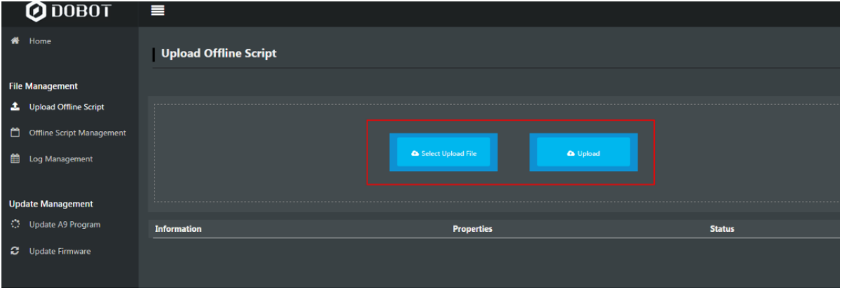

รูปที่ 6.59 อัพโหลดสคริปต์

1. เลือกสคริปต์ที่อัปโหลด (syncServer.script) บนหน้า Offline Script Management และคลิก Offline เพื่อทำให้สคริปต์อยู่ในสถานะออฟไลน์ ดังแสดงในรูปที่ 6.60

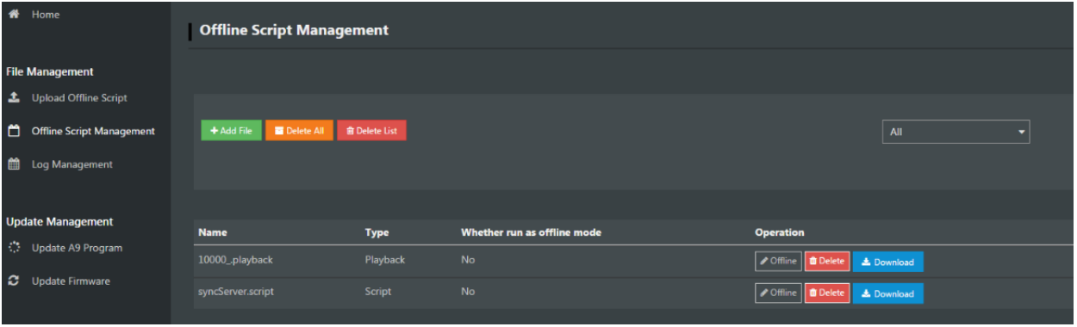

รูปที่ 6.60 สถานะสคริปต์

1. เลือก Offline Mode จากรายการดรอปดาวน์บนหน้า Mode Switch Controlling ของHome แล้วคลิก Start เพื่อสร้าง Dobot M1 ในสถานะ Offline Mode ดังแสดงในรูปที่ 6.61 ตอนนี้ ไฟ LED สีฟ้าที่ฐานของ Dobot M1 กำลังกะพริบ

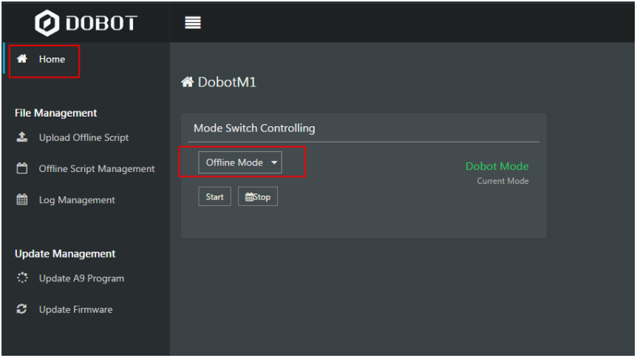

รูปที่ 6.61 เปลี่ยนโหมด

ขั้นตอนที่ 3 กำหนดค่าไคลเอนต์ป้อนที่อยู่ IP และพอร์ตของเซิร์ฟเวอร์บนไคลเอนต์ แล้วคลิก เชื่อมต่อ ดังแสดงในรูปที่ 6.62

NOTE

อุปกรณ์ภายนอกที่ใช้สำหรับควบคุมแขนหุ่นยนต์ขึ้นอยู่กับการใช้งานจริง ในหัวข้อนี้ เราใช้ผู้ช่วยดีบักเป็นตัวอย่างเพื่ออธิบายวิธีกำหนดค่าไคลเอนต์ โปรดแทนที่ตามข้อกำหนดของไซต์

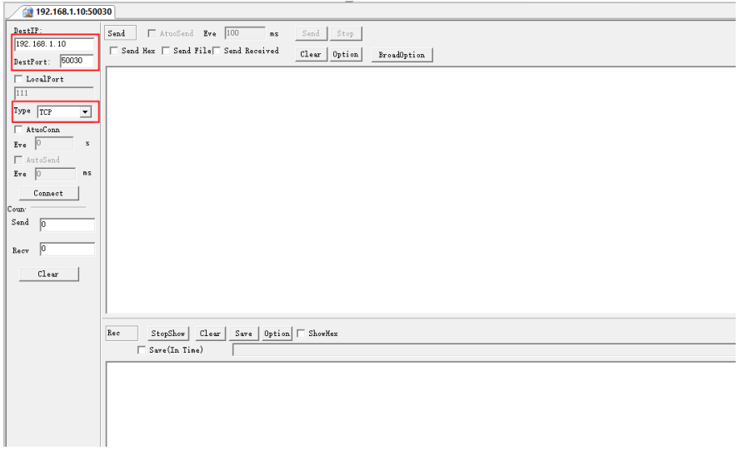

รูปที่ 6.62 กำหนดค่าไคลเอนต์

6.10.5 ตัวอย่าง Tray



หากคุณต้องการเปิดใช้งานการตรวจจับการชน โปรดตรวจสอบให้แน่ใจว่าเวอร์ชัน M1Studio เป็น V1.4.0 หรือใหม่กว่า และเวอร์ชันเฟิร์มแวร์ A9 คือ a9_app-0062 หรือใหม่กว่า ถ้าไม่ โปรดดาวน์โหลดเวอร์ชันที่ถูกต้องจาก www.dobot.cc/downloadcenter/dobot-m1.html#most download

ในการใช้งานการบรรทุก ชิ้นส่วนบางส่วนจะถูกจัดเรียงอย่างสม่ำเสมอโดยมีการเว้นระยะห่างสม่ำเสมอและการสอนตำแหน่งชิ้นส่วนทีละชิ้นทำให้เกิดข้อผิดพลาดสูงและประสิทธิภาพต่ำ ฟังก์ชัน Tray สามารถแก้ไขปัญหาเหล่านี้ได้

กระบวนการถาดแบบเต็มประกอบด้วยการตั้งค่าพารามิเตอร์ถาดและการตั้งโปรแกรมถาด หลังจากที่คุณตั้งค่าพารามิเตอร์ถาดบน M1Studio ไฟล์การกำหนดค่าที่สร้างขึ้นจะถูกนำเข้าไปยังระบบหุ่นยนต์โดยอัตโนมัติ จากนั้นคุณสามารถเขียนโปรแกรมถาดได้โดยการเรียก API ถาดตามข้อกำหนดของไซต์

การตั้งค่าพารามิเตอร์ถาดรวมถึงการตั้งค่าพารามิเตอร์พื้นฐานและการตั้งค่าจุดเส้นทาง การตั้งค่าพารามิเตอร์พื้นฐานคือการตั้งค่าระนาบถาด สูง ชื่อถาด และทิศทางของถาด จุดเส้นทางคือจุดที่กำหนดค่าไว้บนเส้นทางการประกอบหรือเส้นทางการรื้อ

* สามจุด P1, P2 และ P3 เมื่อได้ระนาบของถาด ให้ P1 เป็นจุดแรก
* จุดเปลี่ยนผ่าน (จุด A): จุดที่หุ่นยนต์ต้องเคลื่อนที่ไปวางหรือนำออก ซึ่งอาจคงที่หรือแตกต่างกันไปตามชั้นถาด
* จุดเตรียมการ (จุด B): จุดที่คำนวณโดยจุดเป้าหมายและระยะห่างระหว่างจุดที่ตั้งไว้
* รูปที่ 6.64 และรูปที่ 6.65 แสดงเส้นทางการวางและเส้นทางการนำออก

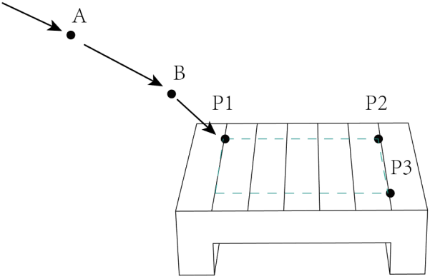

รูปที่ 6.64 เส้นทางการวาง

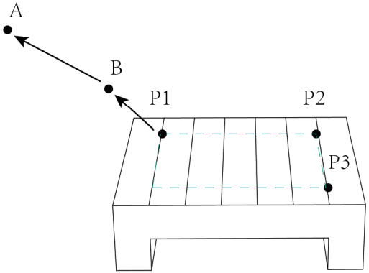

รูปที่ 6.65 เส้นทางการนำออก

## ในระบบหุ่นยนต์ของเรา รองรับเฉพาะถาดเมทริกซ์ ซึ่งสแต็คจะถูกวางไว้เป็นระยะๆ ดังแสดงในรูปที่ 6.66

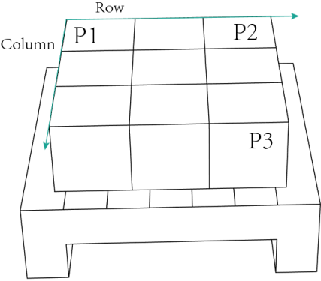

### รูปที่ 6.66 ถาดเมทริกซ์

### ข้อกำหนดเบื้องต้น

* เปิดเครื่อง Dobot M1 แล้ว
* Dobot M1 เชื่อมต่อกับพีซีเรียบร้อยแล้ว
* มีการติดตั้ง End-effector ตามข้อกำหนดของไซต์

## ขั้นตอนการปฏิบัติ

ขั้นตอนที่ 1 เลือกสคริปต์ในหน้า M1Studio หน้าสคริปต์จะปรากฏขึ้น

ขั้นตอนที่ 2 คลิก  ในหน้าสคริปต์ จากนั้นหน้า Matrix Tray จะปรากฏขึ้น ดังแสดงใน รูปที่ 6.67

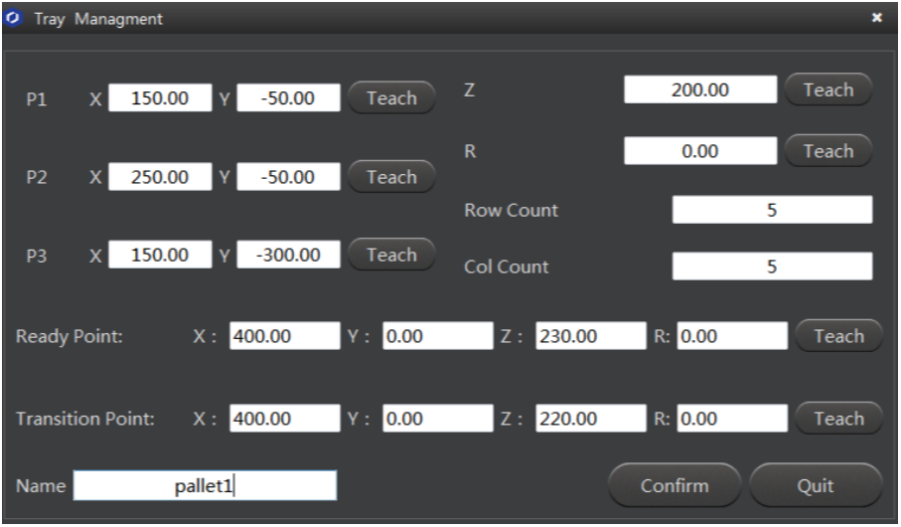

รูปที่ 6.67 หน้าถาดเมทริกซ์

แสดงรายการคำอธิบายพารามิเตอร์ถาด ดังตาราง 6.14

### ตาราง 6.14 คำอธิบายพารามิเตอร์ถาด

|  |  |
| --- | --- |
| พารามิเตอร์ | คำอธิบาย |
| จุดพร้อม (Ready Point) | จุดเตรียมการ |
| จุดเปลี่ยน (Transition Point) | จุดเปลี่ยน |
| P1 | กำหนดจุดที่ 1 บนระนาบพาเลท และวางจุดสำหรับตำแหน่งของวัตถุชิ้นแรก |
| P2 | กำหนดจุดที่ 2 บนระนาบพาเลท |
| P3 | กำหนดจุดที่ 3 บนระนาบพาเลท |
| Z | ยกความสูงของปลายแขนหุ่นยนต์ จุดนี้ต้องตั้งค่าให้สูงกว่าวัตถุ และส่วนปลายของหุ่นยนต์โดนกับวัตถุ |
| R | สอนมุมสิ้นสุดของแขนหุ่นยนต์เพื่อให้มุมเป็นไปตามข้อกำหนดของถาดในสถานที่ คลิก Teach เพื่อรับมุมของ R |
| Count | จำนวนวัตถุในทิศทาง P1 ถึง P3 |
| Column | จำนวนวัตถุในทิศทาง P1 ถึง P2 |
| Name | ชื่อถาด |

ขั้นตอนที่ 3 กำหนดจุดสอนของถาดและลำดับการจัดเรียงพาเลท



หากคุณต้องการใช้งานโปรแกรมถาดในโหมดออฟไลน์ โปรดตรวจสอบให้แน่ใจว่าพารามิเตอร์ของถาดได้รับการตั้งค่าในสภาพเครือข่าย กล่าวคือ เมื่อตั้งค่าพารามิเตอร์ถาด คุณต้องใช้สายเคเบิลเครือข่ายเพื่อเชื่อมต่อ Dobot M1 และพีซี มิฉะนั้น ข้อมูลถาดจะไม่สามารถโหลดลงในระบบ Dobot M1 ได้

1. ขยับหุ่นยนต์ไปที่จุดเตรียมการและคลิก Teach ในส่วน Ready Point เพื่อรับค่าจุดเตรียมการ
2. ขยับหุ่นยนต์ไปที่จุดเปลี่ยนและคลิก Teach ในส่วน Transition Point เพื่อรับค่าจุดเปลี่ยน
3. สอนหุ่นยนต์ไปยังจุดหนึ่งบนระนาบ และคลิก Teach บนเส้น P1 เพื่อรับตำแหน่งพิกัด P1
4. สอนหุ่นยนต์ไปยังจุดหนึ่งบนระนาบ และคลิก Teach บนเส้น P2 เพื่อรับตำแหน่งพิกัด P2
5. สอนหุ่นยนต์ไปยังจุดหนึ่งบนระนาบ และคลิก Teach บนเส้น P3 เพื่อรับตำแหน่งพิกัด P3
6. สอนหุ่นยนต์ให้มีความสูงระดับหนึ่ง (ความสูงต้องเกินถาด) คลิก Teach เพื่อรับความสูงในการยกในแกน Z
7. สอนมุมสิ้นสุดของแขนหุ่นยนต์เพื่อให้มุมเป็นไปตามข้อกำหนดของในบริเวณถาด คลิก " Teach " เพื่อรับมุมของ R
8. ตั้งค่าแถวและคอลัมน์
9. ตั้งชื่อถาด

ขั้นตอนที่ 4 คลิก OK เพื่อสร้างถาด

รายการถาดจะแสดงบนหน้าสคริปต์ดังแสดงในรูปที่ 6.68

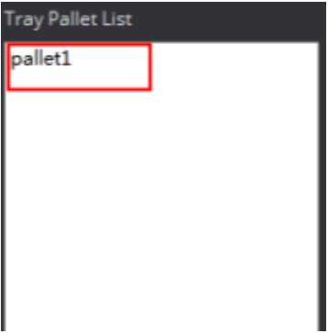

รูปที่ 6.68 รายการถาด

คุณสามารถคลิกขวาที่ถาดขวาเพื่อแก้ไขหรือลบข้อมูลการกำหนดค่าถาด

ขั้นตอนที่ 5 เรียกใช้ API ถาดหลังจากสร้างข้อมูลการกำหนดค่าถาด



โปรดตรวจสอบให้แน่ใจว่าชื่อถาดใน matrixPallet.setMatrixPallet(Tray name) เหมือนกับในรายการถาด Matrix

โปรแกรม 6.2 การสาธิตการสร้างถาด

dType.SetArmOrientation(api, 0, 1)

dType.SetPTPCommonParams(api, 100, 10, 1)

#palle1 is a tray name

matrixPallet.setMatrixPallet("pallet1")

#Get ready point

readyPoint = matrixPallet.getReadyPoint()

print("readyPoint:", readyPoint[0], readyPoint[1], readyPoint[2], readyPoint[3])

#Get transition point

transPoint = matrixPallet.getTransPoint()

print("transPoint:", transPoint[0], transPoint[1], transPoint[2], transPoint[3])

#Get tray points

palletPoint = matrixPallet.getPalletPoint()

for point in palletPoint:

# Traversal tray points

dType.SetPTPCmd(api, 1, readyPoint[0], readyPoint[1], readyPoint[2], readyPoint[3], 1)

dType.SetPTPCmd(api, 1, transPoint[0], transPoint[1], transPoint[2], transPoint[3], 1) print("point:", point[0], point[1], point[2], point[3])

dType.SetPTPCmdEx(api, 1, point[0], point[1], point[2], point[3], isQueued=1)

6.10.6 ตัวอย่างการหยุดการป้องกัน

ฟังก์ชันหยุดป้องกันใช้เพื่อระงับการเคลื่อนที่ของหุ่นยนต์ในเซฟโหมด กล่าวคือ เมื่อเปิดใช้งานฟังก์ชันหยุดป้องกันและสัญญาณอินพุตป้องกันถูกกระตุ้น หุ่นยนต์จะหยุดทันทีและเข้าสู่สถานะหยุดชั่วคราว ในระบบ Dobot M1 อินเทอร์เฟซ DI7, DI8 และ DI9 บนบอร์ดขยาย DB62 เป็นอินพุตป้องกัน ซึ่งสามารถเชื่อมต่อกับsafety doors, light curtains, safety floor mats ฯลฯ



* อินเทอร์เฟซอินพุตป้องกันจะใช้งานได้เมื่อเปิดใช้งานฟังก์ชันหยุดป้องกันเท่านั้น หากไม่ได้เปิดใช้งาน DI7, DI8 และ DI9 บนบอร์ดขยาย DB62 จะถูกใช้เป็นอินเทอร์เฟซอินพุตดิจิตอลทั่วไป
* ในการใช้งาน Dobot M1 ตามปกติ โปรดอย่าเปิดใช้งานฟังก์ชันหยุดป้องกันตามต้องการ มิเช่นนั้นจะไม่สามารถเรียกใช้สคริปต์ได้

6.10.6.1 โหมดการกู้คืนทันที

โหมดการกู้คืนในทันทีมีเพียง DI7 และ DI8 เป็นอินเทอร์เฟซด้านความปลอดภัย หุ่นยนต์หยุดเคลื่อนที่หลังจากตัดการเชื่อมต่อ DI7 และ DI8 และแขนหุ่นยนต์จะกลับมาเคลื่อนที่อีกครั้งหลังจากได้รับ DI7 และ DI8

# ข้อกำหนดเบื้องต้น

* Dobot M1 เชื่อมต่อกับสวิตช์หยุดฉุกเฉินแล้ว
* Dobot M1 เชื่อมต่อกับบอร์ดขยาย DB62 แล้ว

# ขั้นตอนการปฏิบัติ

ขั้นตอนที่ 1 เชื่อมต่อบอร์ดส่วนขยาย DB62 กับ door switch ดังแสดงในรูปที่ 6.69

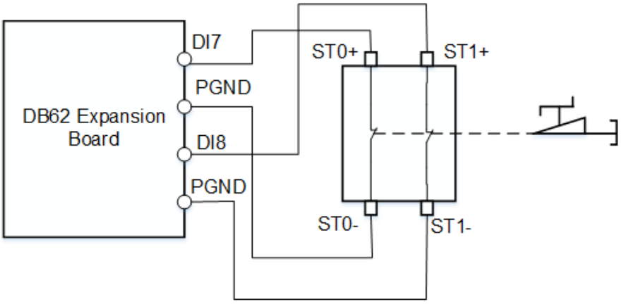

รูปที่ 6.69 ต่อบอร์ดขยาย DB62 เข้ากับ door switch

เมื่อเปิดใช้งานฟังก์ชันการหยุดป้องกัน อินเทอร์เฟซ DI7 และ DI8 อย่างใดอย่างหนึ่งหรือทั้งสองอย่างจะถูกตัดการเชื่อมต่อจากอินเทอร์เฟซ PGND การหยุดการป้องกันจะทำงานและ Dobot M1 จะหยุดเคลื่อนที่โดยไม่ล้างคิวในระบบ Dobot M1 เฉพาะเมื่ออินเทอร์เฟซ DI7 และ DI8 เชื่อมต่อกับอินเทอร์เฟซ PGND Dobot M1 จะย้ายอีกครั้ง

ขั้นตอนที่ 2 เปิด Dobot M1 และเชื่อมต่อกับ M1Studio

ขั้นตอนที่ 3 คลิก  ไอคอน Safeguard ในหน้า Operation Panel ของหน้า M1Studio ดังแสดงในรูปที่ 6.70

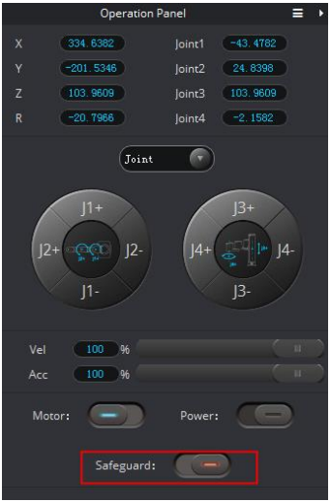

รูปที่ 6.70 เปิดใช้งานฟังก์ชันหยุดการป้องกัน

ถ้า  เปลี่ยนเป็น  แสดงว่าเปิดใช้งานฟังก์ชันป้องกันหยุดอยู่

ขั้นตอนที่ 4 ทำให้ Dobot M1 อยู่ในสถานะกำลังทำงาน และถ้าปิด door switch จะทำให้ Dobot M1 หยุดทันทีและเข้าสู่สถานะหยุดชั่วคราวหากคุณเปิด door switch จะทำให้ Dobot M1 จะกลับมาเคลื่อนที่ต่อ

6.10.6.2 โหมดการกู้คืนทริกเกอร์ I/O

โหมดการกู้คืนทริกเกอร์ I/O คือ DI7, DI8 และ DI9 เป็นอินเทอร์เฟซด้านความปลอดภัย หุ่นยนต์หยุดเคลื่อนที่หลังจากตัดการเชื่อมต่อ DI7 และ DI8 และหุ่นยนต์จะไม่เคลื่อนที่ต่อหลังจากกลับ DI7 และ DI8 สามารถเรียกใช้งานได้เฉพาะเมื่อ DI9 เชื่อมต่อกับระดับต่ำ หุ่นยนต์กลับมาเคลื่อนที่

ข้อกำหนดเบื้องต้น

* Dobot M1 เชื่อมต่อกับสวิตช์หยุดฉุกเฉินแล้ว
* Dobot M1 เชื่อมต่อกับบอร์ดขยาย DB62 แล้ว

# ขั้นตอนการปฏิบัติ

ขั้นตอนที่ 1 เชื่อมต่อบอร์ดขยาย DB62 กับ door switch และเชื่อมต่อ DI9 กับสวิตช์เปิดตามปกติ ดังแสดงในรูปที่ 6.71

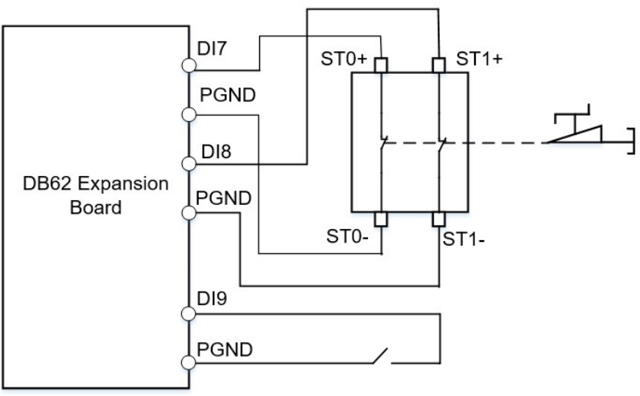

รูปที่ 6.71 เชื่อมต่อบอร์ดขยาย DB62 กับ door switch และสวิตช์เปิดตามปกติ

เมื่อเปิดใช้งานฟังก์ชันการหยุดป้องกัน อินเทอร์เฟซ DI7 และ DI8 อย่างใดอย่างหนึ่งหรือทั้งสองอย่างจะถูกตัดการเชื่อมต่อจากอินเทอร์เฟซ PGND การหยุดการป้องกันจะทำงานและ Dobot M1 จะหยุดเคลื่อนที่โดยไม่ล้างคิวในระบบ Dobot M1 เฉพาะเมื่ออินเทอร์เฟซ DI7 และ DI8 เชื่อมต่อกับอินเทอร์เฟซ PGND และ DI9 เชื่อมต่อกับระดับต่ำ Dobot M1 จะย้ายอีกครั้ง

ขั้นตอนที่ 2 เปิด Dobot M1 และเชื่อมต่อกับ M1Studio

ขั้นตอนที่ 3 คลิก  ไอคอน Safeguard ในหน้า Operation Panel ของหน้า M1Studio ดังแสดงในรูปที่ 6.72



รูปที่ 6.70 เปิดใช้งานฟังก์ชันหยุดการป้องกัน

ถ้า  เปลี่ยนเป็น  แสดงว่าเปิดใช้งานฟังก์ชันป้องกันหยุดอยู่

ขั้นตอนที่ 8 ทำให้ Dobot M1 อยู่ในสถานะกำลังทำงาน และถ้าปิด door switch จะทำให้ Dobot M1 หยุดทันทีและเข้าสู่สถานะหยุดชั่วคราวหากคุณปิด door switch และปิดสวิตช์ DI9 จะทำให้ Dobot M1 กลับมาเคลื่อนที่ต่อ

**7. การซ่อมบำรุง**

**7.1 การบำรุงรักษาตามปกติ**

7.1.1 การตรวจสอบตามปกติ

เนื่องจากอุณหภูมิ ความชื้น ฝุ่นละออง และการสั่นสะเทือน ส่วนประกอบจะมีอายุ ส่งผลให้อายุการใช้งานของผลิตภัณฑ์ลดลง การดำเนินการตรวจสอบและขั้นตอนการบำรุงรักษาอย่างเหมาะสมเป็นสิ่งสำคัญในการป้องกันปัญหาและความปลอดภัย โดยเฉพาะอย่างยิ่งในสภาพแวดล้อมที่มีอุณหภูมิสูง สถานการณ์เริ่มต้น-หยุดบ่อยครั้ง และสถานการณ์พิเศษอื่นๆ คุณจำเป็นต้องลดระยะเวลาการตรวจสอบลง

# เพื่อความปลอดภัยของผลิตภัณฑ์ โปรดตรวจสอบรายการต่อไปนี้ทุกวัน

|  |  |  |  |
| --- | --- | --- | --- |
| รายการ | สถานะการทำงาน | จุดตรวจ | วิธแก้ปัญหา |
| สายเคเบิลภายนอก(External cable) | ปิด (OFF) | * ตรวจสอบว่าสายเคเบิลเสียหายหรือแตกหรือไม่ * ตรวจสอบว่าสายหลวม สกปรก หรือหลุดออกมาหรือไม่ | * หากสายเคเบิลเสียหายหรือแตก โปรดซ่อมแซมหรือเปลี่ยนใหม่ให้ทันเวลา * หากสายเคเบิลหลวมหรือหลุดออก โปรดเสียบปลั๊กให้ถูกต้อง * หากสายเคเบิลสกปรก โปรดทำความสะอาดให้ทันเวลา |
| โบลท์ สกรู (Bolt, screw) | ปิด (OFF) | * ตรวจสอบว่าสลักเกลียวที่ปลายแขนหุ่นยนต์หลวมหรือไม่ * ตรวจสอบว่าน็อตบนฐานหลวมหรือไม่ | หากสลักเกลียวหลวม โปรดขันให้แน่น |
| Cover | ปิด (OFF) | โปรดตรวจสอบว่าฝาครอบของแขนหุ่นยนต์มีข้อบกพร่อง | หากเป็นเช่นนั้นโปรดเปลี่ยนให้ทันเวลา |
| Startup | เปิด (ON) | ตรวจสอบว่าแขนหุ่นยนต์สั่นหรือไม่ | * หากการเชื่อมต่อผิดปกติ โปรดเชื่อมต่อใหม่ * หากสกรูหลวม โปรดขันให้แน่น |
| สวิตช์หยุดฉุกเฉิน ไฟสัญญาณ LED และปุ่ม | เปิด (ON) | ตรวจสอบว่าไฟ LED แสดงเป็นปกติหรือไม่และสวิตช์หยุดฉุกเฉินทำงานเป็นประจำ | หากเป็นเช่นนั้น โปรดเปลี่ยนส่วนประกอบที่เกี่ยวข้องให้ทันเวลา |

7.1.2 การตรวจสอบเป็นระยะ

เพื่อให้แขนหุ่นยนต์ทำงานได้ดี โปรดตรวจสอบสถานที่ที่ยากต่อการตรวจสอบเป็นประจำ ระยะเวลาการตรวจสอบขึ้นอยู่กับสภาพแวดล้อมและความถี่ในการทำงาน โปรดกำหนดระยะเวลาการตรวจสอบตามข้อกำหนดของไซต์ โปรดขจัดฝุ่นบนพื้นผิวอย่างมีประสิทธิภาพเพื่อป้องกันไม่ให้ฝุ่น (โดยเฉพาะฝุ่นโลหะ) เข้าสู่ผลิตภัณฑ์ เพื่อให้แน่ใจว่าแขนหุ่นยนต์สะอาดอยู่เสมอ

|  |  |  |  |  |
| --- | --- | --- | --- | --- |
| รายการ | สถานะการทำงาน | จุดตรวจ | ระยะเวลาการตรวจสอบ | วิธแก้ปัญหา |
| พัดลมภายในของแขนหุ่นยนต์ | เปิด (ON) | * ตรวจสอบว่าพัดลมทำงานอย่างถูกต้องหรือไม่ * ตรวจสอบว่าพัดลมมีฝุ่นหรือไม่ | 3 เดือน | * ถ้าพัดลมเสียกรุณาเปลี่ยน * หากพัดลมสกปรก โปรดใช้ลมอัดเพื่อทำความสะอาดพื้นผิวฝุ่น |
| ข้อจำกัดทางกลของ J1, J2, J3 | ปิด (OFF) | ตรวจดูว่าข้อต่อแตกหรือไม่ | 6 เดือน | หากเป็นเช่นนั้นโปรดเปลี่ยนให้ทันเวลา |
| การซิงโครไนซ์วงล้อของแกน R | ปิด (OFF) | ตรวจสอบว่าวงล้อซิงโครไนซ์หลวมหรือไม่ | 6 เดือน | หากเป็นเช่นนั้น โปรดปรับความตึงอีกครั้ง |
| โบลท์ สกรู (Bolt, screw) | ปิด (OFF) | * ตรวจสอบว่าสลักเกลียวที่ปลายแขนหุ่นยนต์หลวมหรือไม่ * ตรวจสอบว่าน็อตบนฐานหลวมหรือไม่ | 12 เดือน | หากสลักเกลียวหลวม โปรดขันให้แน่น |
| การเปิดใช้งานแขนหุ่นยนต์ | เปิด (ON) | ตรวจสอบว่าแขนแต่ละข้างสามารถเคลื่อนย้ายด้วยมือในสถานะปิดการทำงานได้หรือไม่ | 12 เดือน | หากเป็นเช่นนั้น โปรดติดต่อวิศวกรฝ่ายสนับสนุนด้านเทคนิค |

7.1.3 ทำความสะอาดบำรุงรักษา

ระยะเวลาในการทำความสะอาดขึ้นอยู่กับสภาพแวดล้อมและความถี่ในการทำงาน โปรดกำหนดระยะเวลาในการทำความสะอาดตามข้อกำหนดของสถานที่

|  |  |  |  |
| --- | --- | --- | --- |
| รายการ | สถานะการทำงาน | ระยะเวลาการตรวจสอบ | วิธแก้ปัญหา |
| แขนหุ่นยนต์ | ปิด (OFF) | 1 เดือน | กรุณาทำความสะอาดพื้นผิวด้วยผ้าสะอาด |
| ช่องลม | ปิด (OFF) | 2 เดือน | โปรดทำความสะอาดสิ่งสกปรกที่เก็บไว้ในอุโมงค์ลมด้วยปืนลมหรือผ้าสะอาด |
| แกนสกรูของแกน Z | ปิด (OFF) | 12 เดือน | กรุณาเติมน้ำมันหล่อลื่นหรือจาระบี สำหรับรายละเอียด โปรดดูที่ 7.2.1 แกนสกรูอัดจารบีของแกน Z |
| รางไกด์ของแกน Z | ปิด (OFF) | 6 เดือนหรือวิ่ง 100  กม. | กรุณาเติมน้ำมันหล่อลื่นหรือจาระบี สำหรับรายละเอียด โปรดดูที่ 7.2.2 รางไกด์จารบีของแกน Z |

ใช้น้ำยาฆ่าเชื้อทั่วไป เพราะน้ำยาทำความสะอาดสามารถใช้ทำความสะอาดแขนหุ่นยนต์ได้ กรุณาอย่าใช้น้ำยาทำความสะอาดที่เป็นกรดสำหรับการบำรุงรักษาตามปกติ

7.2 การบำรุงรักษาชิ้นส่วนเครื่องจักรกล

7.2.1 อัดจารบีแกนสกรูแกน Z

หากใช้จาระบีบนแกนสกรูจนหมด แกนสกรูอาจสึกหรอและทำให้เกิดเสียงดัง คุณต้องตรวจสอบจาระบีทุกปี หากใช้จาระบีมากเกินไปหรือไม่สม่ำเสมอ ภาระของมอเตอร์อาจเพิ่มขึ้นและจาระบีอาจหยดจากแกนสกรู คุณสามารถตรวจสอบว่าจาระบีหมดหรือยังโดยการเช็ดพื้นผิวของแกนสกรูด้วยกระดาษรองอากาศ หากไม่มีจาระบีบนกระดาษรองในอากาศ แสดงว่าจาระบีนั้นถูกใช้จนหมด

ขั้นตอนการปฏิบัติ

ขั้นตอนที่ 1 ควรปิด Dobot M1 และถอดฝาครอบแกน Z ด้วยประแจหกเหลี่ยม 2.5#

ขั้นตอนที่ 2 รีสตาร์ท Dobot M1

ขั้นตอนที่ 3 เลือกพอร์ตอนุกรมที่เกี่ยวข้องจากรายการดรอปดาวน์อนุกรม แล้วคลิก Connect หาก Connect เปลี่ยนเป็น Disconnect แสดงว่าการเชื่อมต่อสำเร็จ และ M1Studio สามารถควบคุม Dobot M1 ได้

ขั้นตอนที่ 4 คลิก  ไอคอนของ Motor บนหน้า Operation panel ของหน้า M1Studio เพื่อให้ Dobot M1 อยู่ในสถานะปิดการใช้งาน

ขั้นตอนที่ 5 ย้าย Dobot M1 ไปที่ด้านล่างของแกน Z ด้วยมือ

ขั้นตอนที่ 6 ทาจาระบีในปริมาณปานกลางบนแกนสกรู ประเภทของจาระบีคือ 3# ลิเธียมจาระบี กรุณาทาจาระบีอย่างสม่ำเสมอด้วยแปรงน้ำมันแบบพิเศษ รูปที่ 7.1 แสดงแกนสกรูของแกน Z

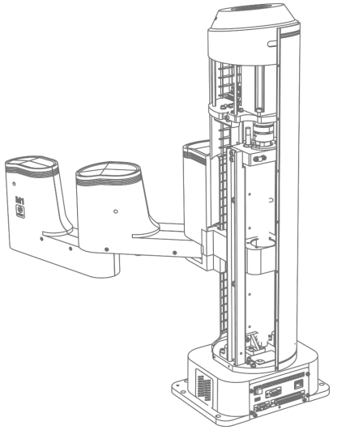

รูปที่ 7.1 แกนสกรูของแกน Z

ขั้นตอนที่ 7 ย้าย Dobot M1 ไปที่แกน Z ด้านบนด้วยมือ

ขั้นตอนที่ 8 ทาจาระบีปริมาณเล็กน้อยบนแกนสกรูอย่างสม่ำเสมอ

ขั้นตอนที่ 9 เลื่อนแกน Z ขึ้นและลงไปยังขีดจำกัดซ้ำๆ (3-5 ครั้ง) เพื่อขจัดคราบไขมันที่เก็บไว้ที่ปลายแต่ละด้าน

ขั้นตอนที่ 10 ปิด Dobot M1 และติดตั้งฝาครอบแกน Z ด้วยประแจหกเหลี่ยม 2.5#

สามารถใช้งานได้หลังการติดตั้ง

7.2.2 อัดจารบีลงรางไกด์ของแกน Z

หากใช้รางไกด์โดยไม่ใช้จาระบี รางไกด์จะเสื่อมสภาพและอายุการใช้งานจะลดลง คุณต้องหล่อลื่นรางไกด์ทุกสองสัปดาห์เพื่อการใช้งานที่ยาวนาน

ข้อกำหนดเบื้องต้น

ควรเตรียมกระบอกฉีดขนาดที่ถูกต้อง (เส้นผ่านศูนย์กลางไม่เกิน 2 ซม.) และเข็มเพื่อให้แน่ใจว่ากระบอกฉีดสามารถสัมผัสกับรางไกด์ของแกน Z

ขั้นตอนการปฏิบัติ

ขั้นตอนที่ 1 ย้าย Dobot M1 ไปที่ด้านล่างของแกน Z แล้วปิด Dobot M1

ขั้นตอนที่ 2 ยืดกระบอกฉีดด้วยเข็มเข้าไปในรางไกด์จากช่องว่างที่ด้านบนของเปลือกของแกน Z ดังแสดงในรูปที่ 7.2 ฉีดจาระบีสองหรือสามหยดในแต่ละด้านของรางไกด์ทางตามลำดับ แนะนำให้ใช้จาระบีที่มีความหนืดจลนศาสตร์ 30cst ถึง 150cst เช่น น้ำมันเครื่อง หลังจาก 15 นาที ให้รีสตาร์ท Dobot M1 เพื่อนำไปใช้งาน

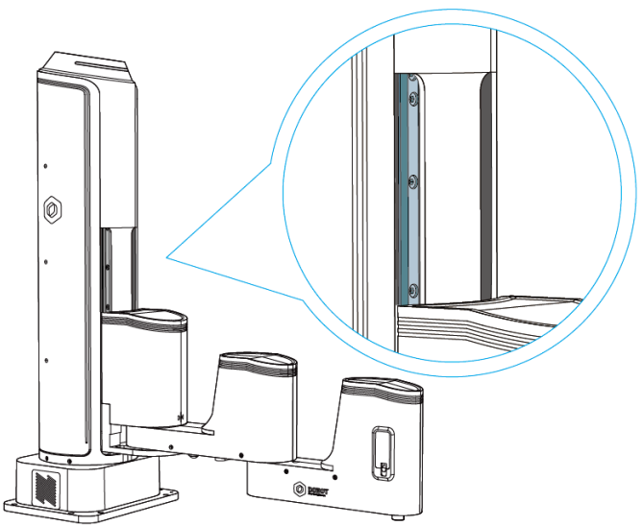

รูปที่ 7.2 รางไกด์ของแกน Z

**7.3 การบำรุงรักษาชิ้นส่วนไฟฟ้า**



โปรดสังเกตข้อควรระวังป้องกันไฟฟ้าสถิตย์ระหว่างการใช้งานไฟฟ้า เช่น การสวมสายรัดข้อมือป้องกันไฟฟ้าสถิต เพื่อให้แน่ใจว่าชิ้นส่วนภายในของแขนหุ่นยนต์จะไม่เสียหาย

7.3.1 การบำรุงรักษาแบตเตอรี่เอ้นโค้ดเดอร์

เมื่อแรงดันไฟแบตเตอรี่น้อยกว่า 3V จุดกลับบ้านอาจไม่ถูกต้อง และมีการเตือนเกี่ยวกับแรงดันแบตเตอรี่ต่ำ ดังแสดงในรูปที่ 7.3

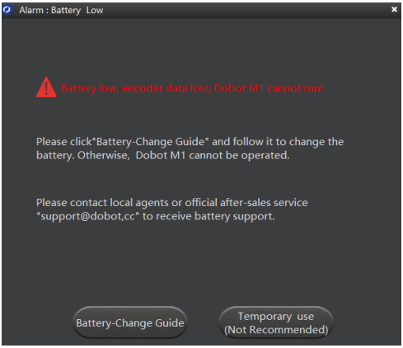

รูปที่ 7.3 สัญญาณเตือนแรงดันแบตเตอรี่ต่ำ

มีสองวิธีในการบำรุงรักษาแบตเตอรี่เอ้นโค้ดเดอร์

* การใช้งานชั่วคราว: ดำเนินการตามขั้นตอน homing เพื่อรีเซ็ตเอ้นโค้ดเดอร์โดยอัตโนมัติและกู้คืนจุด homing สำหรับรายละเอียด โปรดดูที่ 7.3.1.1 การดำเนินการ homing
* ป้อนคู่มือการเปลี่ยนแบตเตอรี่: เปลี่ยนแบตเตอรี่ สำหรับรายละเอียด โปรดดูที่ 7.3.1.2 การเปลี่ยนแบตเตอรี่เอ้นโค้ดเดอร์

7.3.1.1 ขั้นตอนการดำเนินงานกลับ homing



* เฉพาะ Dobot M1 ที่มีหมายเลข SN คือ DT2118xxxxx และหมายเลขที่ใหม่กว่าเท่านั้นที่ติดตั้งสวิตช์ homing ถ้าไม่รองรับขั้นตอนนี้ xxx หมายถึงหมายเลขสุ่ม โปรดแทนที่ตามข้อกำหนดของไซต์
* โปรดตรวจสอบให้แน่ใจว่าเวอร์ชันเฟิร์มแวร์ A9 คือ 02005800 หรือใหม่กว่า ว่าเวอร์ชันเฟิร์มแวร์ Dobot คือ 1.3.0 หรือใหม่กว่า เวอร์ชันเฟิร์มแวร์ของไดรเวอร์คือ 1.3.2 หรือใหม่กว่า ก่อนดำเนินการตามขั้นตอนการ homing มิฉะนั้น สัญญาณเตือนข้อจำกัดจะถูกทริกเกอร์เมื่อดำเนินการตามขั้นตอนการ homing ส่งผลให้เกิดความล้มเหลวในการ homing เวอร์ชั่นเฟิร์มแวร์ Dobot M1 สามารถดูได้ที่หน้า M1Studio > Help > About M1Studio หากเวอร์ชันที่เกี่ยวข้องต่ำเกินไป โปรดอัปเกรด สำหรับรายละเอียด โปรดดูที่ 6.9.2 การอัพเกรดเฟิร์มแวร์

#### ขั้นตอนการปฏิบัติ

 DANGER

โปรดอย่าคลิก Initialization.exe เมื่อดำเนินการตามขั้นตอนการ homing มิฉะนั้น Dobot M1 อาจเคลื่อนที่ไปตามเส้นทางที่ไม่คาดคิด ส่งผลให้เกิดการรบกวนกับอุปกรณ์ต่อพ่วง

ขั้นตอนที่ 1 คลิก Temporary (ไม่แนะนำ) บนหน้า Alarm: Battery Low หน้า No Battery Mode จะปรากฏขึ้น ดังแสดงในรูปที่ 7.4

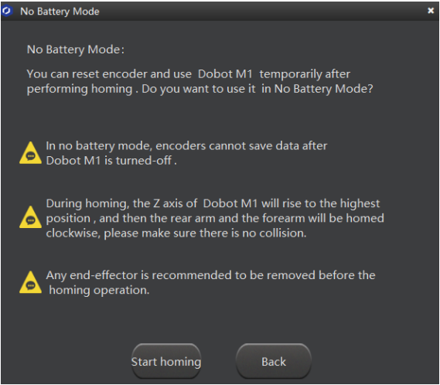

รูปที่ 7.4 หน้าโหมดไม่มีแบตเตอรี่

ขั้นตอนที่ 2 คลิก Start homing ในหน้า No Battery Mode Dobot M1 เริ่ม homing ดังแสดงในรูปที่ 7.5

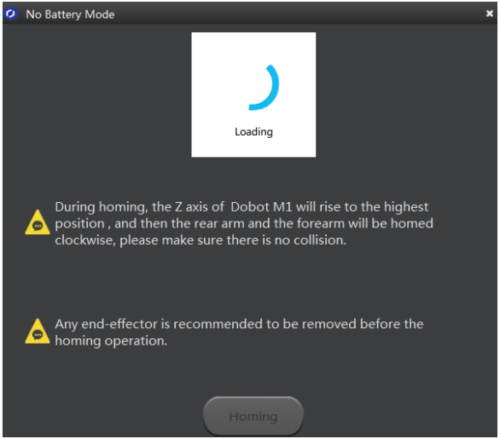

รูปที่ 7.5 Start homing



โปรดอย่าคลิก  ระหว่างขั้นตอนการ homing เพื่อหลีกเลี่ยงความล้มเหลวของขั้นตอนการ homing

ขั้นตอนที่ 3 Dobot M1 จะเคลื่อนที่โดยอัตโนมัติตามขั้นตอนต่อไปนี้

1. J3 เคลื่อนไปที่ขีดจำกัดบนด้วยสัญญาณที่ทริกเกอร์โดยสวิตช์ homing แล้วเคลื่อนที่ถอยหลังด้วยความเร็วต่ำเพื่อแยกจากสวิตช์ homing แล้วหยุดเคลื่อนที่
2. J1 และ J2 เคลื่อนไปยังขีดจำกัดตามทิศทางของมือซ้ายที่มีสัญญาณกระตุ้นโดยสวิตช์ homing ของ J1 และ J2 และเคลื่อนที่ถอยหลังด้วยความเร็วต่ำเพื่อแยกจากสวิตช์ homing แล้วหยุดเคลื่อนที่ แสดงว่า Dobot M1 ได้ย้ายไปที่จุด homing แล้ว

ขั้นตอนที่ 4 คลิกเสร็จสิ้นหลังจากกระบวนการ homing เสร็จสิ้น หลังจากเสร็จสิ้นขั้นตอนการ homing แล้ว พิกัดของจุด homing จะแสดงในรูปที่ 7.6

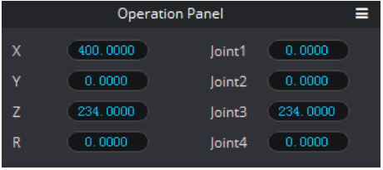

รูปที่ 7.6 จุด homing

การแก้ไขปัญหา

เมื่อกระบวนการ homing ล้มเหลว อาจมีสาเหตุดังต่อไปนี้

* หากมีการสร้างสัญญาณเตือนกระแสเกินของข้อต่อ แสดงว่าสวิตช์ homing ไม่พร้อมใช้งาน คุณต้องปรับสวิตช์ homing ด้วยตนเอง สำหรับรายละเอียด โปรดติดต่อวิศวกรฝ่ายสนับสนุนของ Dobot
* หากพิกัดที่คุณได้รับค่อนข้างแตกต่างจากรูปที่ 7.6 แสดงว่าขั้นตอนการ homing ล้มเหลว โปรดคลิก Initialization.exe ในไดเร็กทอรีการติดตั้ง/DobotStudio

/tools/Initialization เพื่อรีเซ็ตตำแหน่ง homing สำหรับรายละเอียด โปรดติดต่อวิศวกรฝ่ายสนับสนุนของ Dobot

* หากมีเพียงพิกัดแกน Z ที่ไม่ถูกต้อง โปรดทำตามขั้นตอนต่อไปนี้

1. ทำให้ Dobot M1 อยู่ในสถานะปิดใช้งาน และขยับ Dobot M1 ด้วยมือเพื่อให้ไปอยู่ด้านล่างสุดของแกน Z ดังแสดงในรูปที่ 7.7

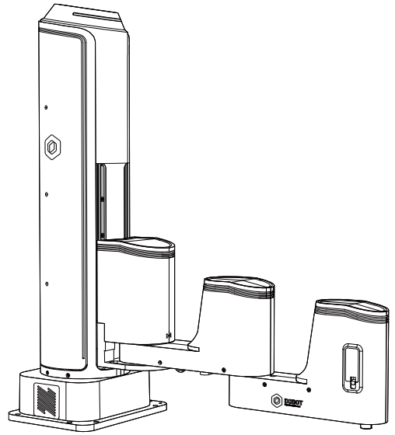

รูปที่ 7.7 ตำแหน่งของ Dobot M1 หลังการปรับเทียบจากโรงงาน

1. คลิก Initialization.exe ใน installing directory /M1Studio/tools/Initialization
2. คลิก  ไอคอนของ Motor ในหน้า Calibration เพื่อให้มอเตอร์ของ Dobot M1 อยู่ในสถานะเปิดใช้งาน
3. คลิก InitPos บนหน้า Debug ดังแสดงในรูปที่ 7.8 เพื่อทำให้ Dobot M1 อยู่ในตำแหน่งเริ่มต้นที่พิกัดคือ (400,0,0,0)

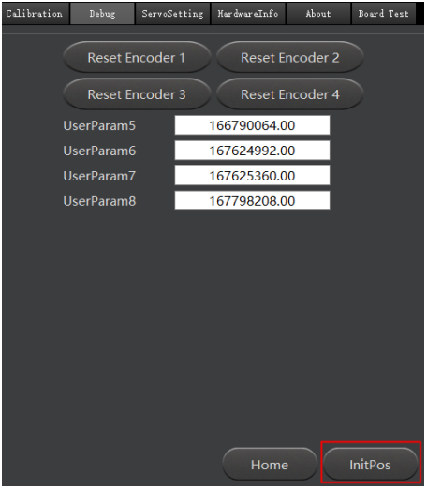

รูปที่ 7.8 เริ่มต้นตำแหน่ง homing

7.3.2.1 ขั้นตอนการเปลี่ยนแบตเตอรี่เอ้นโค้ดเดอร์

ขั้นตอนที่ 1 คลิก Battery-Change Guide ในการเปลี่ยนแบตเตอรี่ในหน้า Alarm: Battery Low จากนั้นหน้าคำแนะนำการเปลี่ยนแบตเตอรี่จะแสดงขึ้น ดังแสดงในรูปที่ 7.9

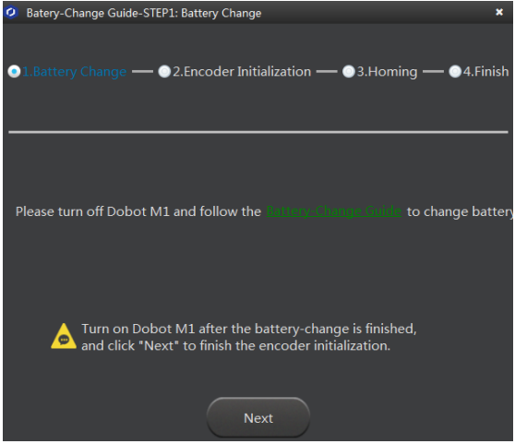

รูปที่ 7.9 หน้าคำแนะนำในการเปลี่ยนแบตเตอรี่

ตอนนี้คุณสามารถเปลี่ยนแบตเตอรี่ได้ตามขั้นตอนที่แสดงในรูปที่ 7.9

ขั้นตอนที่ 2 เปลี่ยนแบตเตอรี่

ตาราง 7.1 รายการอะไหล่

|  |  |  |  |
| --- | --- | --- | --- |
| ประเภท | ชื่อ | คุณภาพ | ข้อสังเกต |
| ชิ้นส่วนบำรุงรักษา | แบตเตอรี่พร้อมสายเชื่อม LS 14250 | 1 | - |
| Zip-tie | 2 | ควรเตรียมตัวเองให้พร้อม |
| เครื่องมือ | ประแจหกเหลี่ยม (2.5 มม.) | 1 | - |
| ไขควงปากแฉก | 1 | ควรเตรียมตัวเองให้พร้อม |
| คีมตัด | 1 | ควรเตรียมตัวเองให้พร้อม |



หลังจากเปลี่ยนแบตเตอรี่แล้ว ห้ามทิ้งที่อื่น แบตเตอรี่ที่ทิ้งทั้งหมดต้องได้รับการเรียกคืนอย่างสม่ำเสมอเพื่อหลีกเลี่ยงการปนเปื้อนต่อสิ่งแวดล้อม

1. ถอดแบตเตอรี่เดิมออก สำหรับรายละเอียด โปรดดู 7.3.1.3 ถอดแบตเตอรี่เดิม

แบตเตอรี่ตั้งอยู่บนตัวควบคุมหลักของฐานหรือที่ปลายแขน ตำแหน่งของแบตเตอรี่ขึ้นอยู่กับชุดการผลิตของ Dobot M1

1. ถอดที่หุ้มปลายแขนด้วยประแจหกเหลี่ยม 2.5 มม. และไขควงปากแฉก หากได้ทำไปแล้ว ควรข้ามขั้นตอนนี้
2. ถอดสายเคเบิล CAN ดังแสดงในรูปที่ 7.10

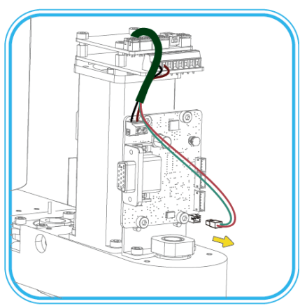

รูปที่ 7.10 ถอดสาย CAN

1. คลายสกรูฝาครอบหัวซ็อกเก็ตหกเหลี่ยม M3*6 สองตัวออกจากเพลตยึด I/O ดังแสดงใน รูปที่ 7.11

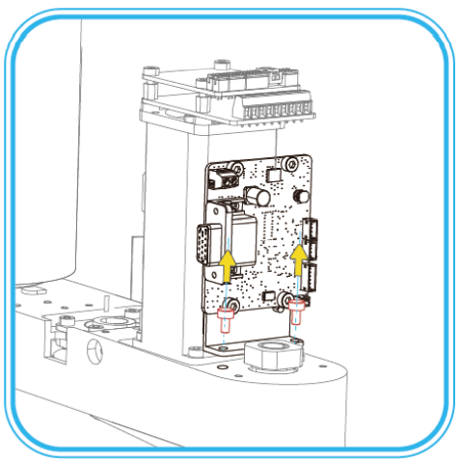

รูปที่ 7.11 ถอดเพลตยึด I/O

1. ติดตั้งเพลตยึด I/O และเพลตอะแดปเตอร์ด้วยสกรูฝาครอบหัวซ็อกเก็ตหกเหลี่ยม M3*10 สองตัว ดังแสดงในรูปที่ 7.12

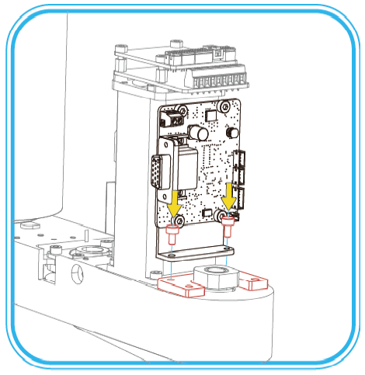

รูปที่ 7.12 แก้ไขเพลตยึด I/O และเพลตอะแดปเตอร์

1. เสียบสาย CAN ดังแสดงในรูปที่ 7.13

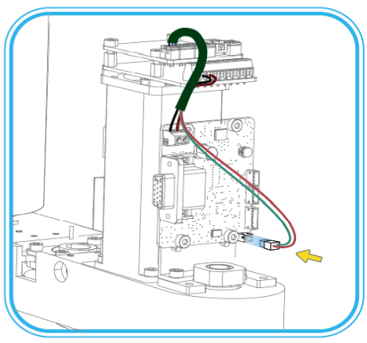

รูปที่ 7.13 เสียบสาย CAN

1. มัดแบตเตอรี่และที่ใส่แบตเตอรี่เข้าด้วยกันด้วยสายรัดซิปสองตัว ดังแสดงในรูปที่ 7.14

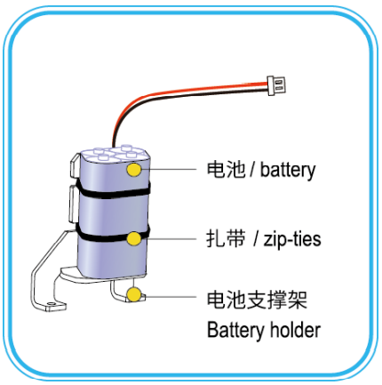

# รูปที่ 7.14 ผูกแบตเตอรี่และที่ใส่แบตเตอรี่

1. ยึดที่ยึดแบตเตอรี่เข้ากับแผ่นอะแดปเตอร์ด้วยสกรูฝาครอบหัวซ็อกเก็ตหกเหลี่ยม M3*6 สองตัว ดังแสดงในรูปที่ 7.15

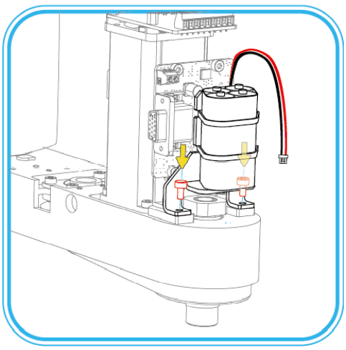

# รูปที่ 7.15 แก้ไขที่ยึดแบตเตอรี่

1. ) อุปกรณ์เสริม( หากสายอะแดปเตอร์แบตเตอรี่ไม่ได้เชื่อมต่อกับอินเทอร์เฟซแบตเตอรี่บนบอร์ดไดรเวอร์ โปรดเชื่อมต่อตามที่แสดงในรูปที่ 7.16 หากเชื่อมต่อแล้ว โปรดข้ามขั้นตอนนี้

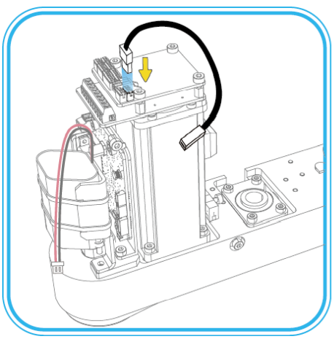

รูปที่ 7.16 ต่อสายอะแดปเตอร์แบตเตอรี่และส่วนต่อประสานแบตเตอรี่

**NOTE**

มีอินเทอร์เฟซแบตเตอรี่สองชุดบน Driver Board ดังแสดงในกล่องสีแดงของรูปที่ 7.17 คุณต้องเชื่อมต่ออะแดปเตอร์แบตเตอรี่กับอินเทอร์เฟซแบตเตอรี่ที่ไม่ได้ใช้

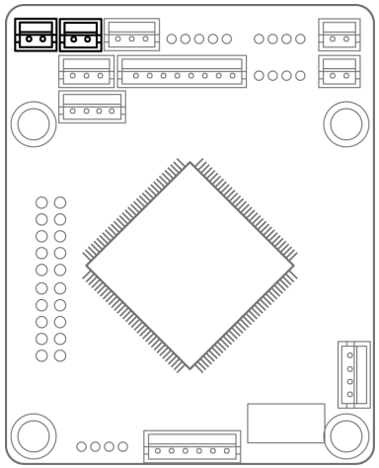

รูปที่ 7.17 การเชื่อมต่อแบตเตอรี่บนบอร์ดไดรเวอร์

1. เชื่อมต่อขั้วต่อแบตเตอรี่กับปลายอีกด้านของสายอะแดปเตอร์แบตเตอรี่ ดังแสดงใน รูปที่ 7.18

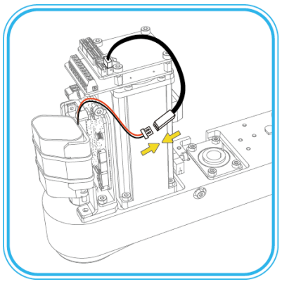

รูปที่ 7.18 เชื่อมต่อขั้วต่อแบตเตอรี่และสายอะแดปเตอร์แบตเตอรี่

1. ติดตั้งฝาครอบปลายแขนอีกครั้ง

การเปลี่ยนแบตเตอรี่ก็จะเป็นอันเสร็จสิ้น

ขั้นตอนที่ 3 เชื่อมต่ออุปกรณ์ภายนอกที่จำเป็นสำหรับ Dobot M1 แล้วรีสตาร์ท

ขั้นตอนที่ 4 คลิก Next ในหน้าคำแนะนำในการเปลี่ยนแบตเตอรี่เพื่อเริ่มต้น Encoder โดยอัตโนมัติ ดังแสดงในรูปที่ 7.19

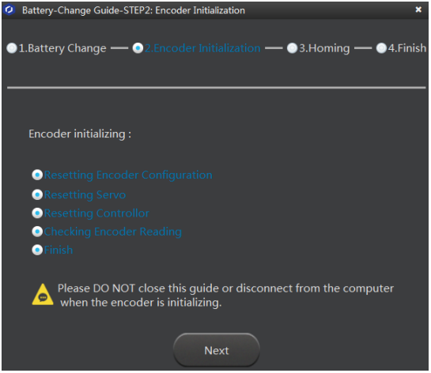

รูปที่ 7.19 เริ่มต้น Encoder

ขั้นตอนที่ 5 คลิก Next

ขั้นตอนที่ 6 คลิก Start homing



โปรดอย่าคลิก ระหว่างขั้นตอนการกลับบ้าน เพื่อหลีกเลี่ยงความล้มเหลวของขั้นตอนการกลับบ้าน

Dobot M1 จะเคลื่อนที่โดยอัตโนมัติตามขั้นตอนต่อไปนี้

1. J3 เคลื่อนไปที่ขีดจำกัดบนด้วยสัญญาณที่กระตุ้นโดยสวิตช์ homing และเคลื่อนถอยหลังด้วยความเร็วต่ำเพื่อแยกจากสวิตช์ homing จากนั้นหยุดเคลื่อนที่
2. J1 และ J2 เคลื่อนไปยังขีดจำกัดตามทิศทางของมือซ้ายที่มีสัญญาณกระตุ้นโดยสวิตช์ homing ของ J1 และ J2 และเคลื่อนที่ถอยหลังด้วยความเร็วต่ำเพื่อแยกจากสวิตช์ homing แล้วหยุดเคลื่อนที่ แสดงว่า Dobot M1 ได้ย้ายไปที่จุด homing แล้ว

ขั้นตอนที่ 7 คลิก Finish หลังจากกระบวนการ homing เสร็จสิ้น ตอนนี้คุณเปลี่ยนแบตเตอรี่เสร็จแล้วและสามารถเรียกใช้ Dobot M1 ได้ตามปกติ

7.3.1.3 ถอดแบตเตอรี่เดิม

แบตเตอรี่ตั้งอยู่บนตัวควบคุมหลักของฐานหรือที่ปลายแขน ตำแหน่งของแบตเตอรี่ขึ้นอยู่กับชุดการผลิตของ Dobot M1

ขั้นตอนการปฏิบัติ

ขั้นตอนที่ 1 กดปุ่มเปิดปิดที่อยู่บนฐานของ Dobot M1 ค้างไว้ประมาณ 5 วินาที จากนั้นปล่อยปุ่มเพื่อปิดเครื่อง Dobot M1 ถอดปลั๊กสายไฟออกจากระบบไฟที่ไปยังระบบหุ่นยนต์

ขั้นตอนที่ 2 ถอดสายเคเบิลทั้งหมดที่เชื่อมต่อกับบอร์ดอินเทอร์เฟซพื้นฐาน Dobot M1

ขั้นตอนที่ 3 ยืนยันตำแหน่งของแบตเตอรี่และถอดออก

###### **NOTE**

* หากหมายเลข SN ของ Dobot M1 นั้นเก่ากว่า DT2118xxxxx แบตเตอรี่เอ้นโค้ดเดอร์จะอยู่ที่ฐานของ Dobot M1 หากหมายเลข SN ของ Dobsot M1 คือ DT2118xxxx และหมายเลขที่ใหม่กว่า แบตเตอรี่เอ้นโค้ดเดอร์จะอยู่ที่ปลายแขนของ Dobot M1 โปรดตรวจสอบหมายเลข SN ในหน้า M1Studio > Help > About M1Studio

xxxxx เป็นตัวเลขสุ่ม โปรดแทนที่ตามข้อกำหนดของไซต์

* หากหมายเลข SN คือ DT2118xxxxx แต่ไม่มีแบตเตอรี่เอ้นโค้ดเดอร์อยู่ที่ปลายแขน แบตเตอรี่จะต้องอยู่ที่ฐาน
* หากแบตเตอรี่อยู่ที่ฐาน โปรดทำตามขั้นตอนต่อไปนี้
  1. คลายสกรูสี่ตัวบนแผงอินเทอร์เฟซของฐานโดยใช้ประแจหกเหลี่ยม 2.5# ดังแสดงในรูปที่ 7.20

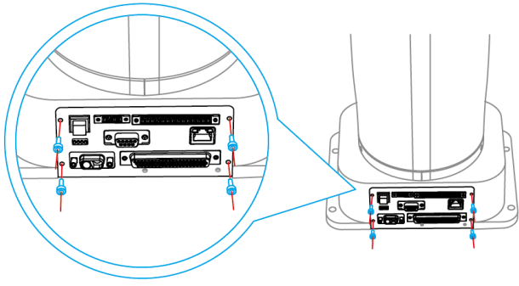

รูปที่ 7.20 แผงอินเตอร์เฟสของฐาน

###### **NOTE**

ลักษณะที่ปรากฏของบอร์ดอินเทอร์เฟซขึ้นอยู่กับชุดการผลิตของ Dobot M1

อย่างไรก็ตาม วิธีการเปลี่ยนยังคงไม่เปลี่ยนแปลง

* 1. ถอดคอนโทรลเลอร์หลักออกจากฐาน ควรถอดตัวควบคุมหลักออกเบาๆ เพื่อป้องกันการตัดการเชื่อมต่อระหว่างตัวควบคุมหลักและแขนกล
  2. ถอดแบตเตอรี่เดิมออก

###### **NOTE**

หลังจากถอดแบตเตอรี่ออกจากตัวควบคุมหลักบนฐานแล้ว คุณต้องติดตั้งแบตเตอรี่เพื่อเปลี่ยนที่ปลายแขนแทนฐาน สำหรับรายละเอียด โปรดดู 7.3.1.2 การเปลี่ยนแบตเตอรี่ตัวเข้ารหัส

* + - หากมีการติดตั้งฟิวส์บนแบตเตอรี่ โปรดตัดสายรัดที่ยึดแบตเตอรี่เดิมออก ดังแสดงในรูปที่ 7.21 ถอดแบตเตอรี่ออกจากที่ใส่แบตเตอรี่และถอดขั้วต่อของแบตเตอรี่เดิมออกจากสายอะแดปเตอร์แบตเตอรี่ ดังแสดงใน รูปที่ 7.22

หลังจากถอดแบตเตอรี่เดิมออกแล้ว โปรดพันขั้วต่อของอะแดปเตอร์แบตเตอรี่ด้วยเทปฉนวนเพื่อป้องกันไฟฟ้าลัดวงจร

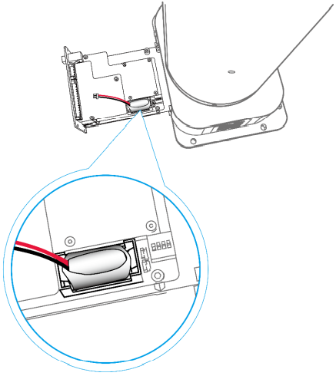

# รูปที่ 7.21 ตำแหน่งของที่ใส่แบตเตอรี่

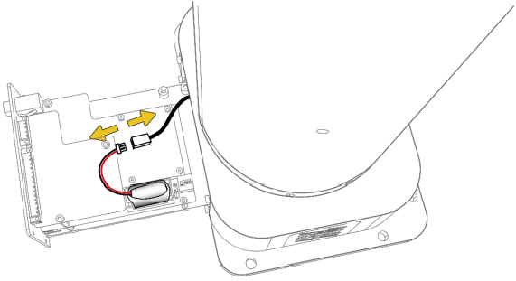

# รูปที่ 7.22 ถอดขั้วต่อของแบตเตอรี่ออกจากสายอะแดปเตอร์แบตเตอรี่

* + - หากไม่ได้ติดตั้งฟิวส์บนแบตเตอรี่ โปรดถอดฝาครอบของที่ใส่แบตเตอรี่ออกเพื่อถอดแบตเตอรี่เดิมออก และถอดขั้วต่อแบตเตอรี่ของสายบัสที่เชื่อมต่อกับที่ใส่แบตเตอรี่ออก ดังแสดงในรูปที่ 7.23 หลังจากถอดแบตเตอรี่เดิมออกแล้ว โปรดพันขั้วต่อแบตเตอรี่ของสายบัสด้วยเทปฉนวนเพื่อป้องกันไฟฟ้าลัดวงจร

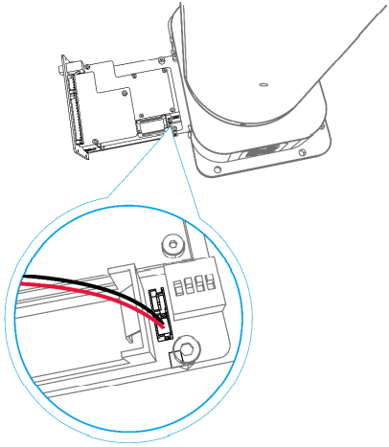

# รูปที่ 7.23 การเชื่อมต่อระหว่างแบตเตอรี่กับแขนหุ่นยนต์

1. ใส่ตัวควบคุมหลักลงในฐาน และแก้ไขบอร์ดอินเทอร์เฟซ
   * + หากแบตเตอรี่อยู่ที่ปลายแขน โปรดทำตามขั้นตอนต่อไปนี้
2. ถอดที่หุ้มปลายแขนด้วยประแจหกเหลี่ยม 2.5 มม. และไขควงปากแฉก
3. ตัดสายรัดที่ยึดแบตเตอรี่เดิมออก ดังแสดงในรูปที่ 7.24

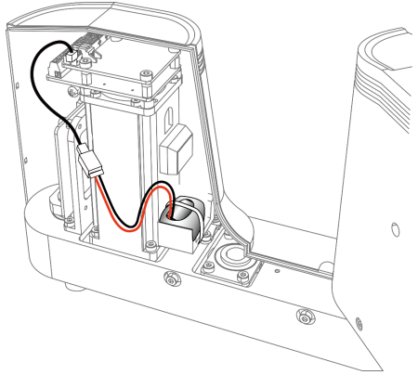

รูปที่ 7.24 ตำแหน่งของที่ใส่แบตเตอรี่ที่ปลายแขน

1. ถอดแบตเตอรี่เดิมและถอดขั้วต่อของแบตเตอรี่ออกจากสายอะแดปเตอร์แบตเตอรี่ ดังแสดงในรูปที่ 7.25

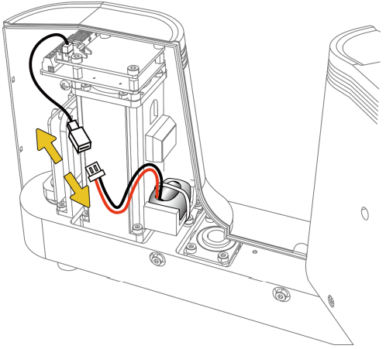

รูปที่ 7.25 ถอดแบตเตอรี่ออกจากอะแดปเตอร์แบตเตอรี่

7.3.2 การปรับเทียบ

ในการใช้งานจริง จำเป็นต้องมีความแม่นยำสูงของแขนหุ่นยนต์ จุดเริ่มต้น (400,0,0,0) ถูกกำหนดโดยค่าเริ่มต้น Dobot M1 สามารถใช้งานได้โดยตรง หลังจากเปลี่ยนชิ้นส่วน (มอเตอร์ ชุดเกียร์ทดรอบ แบตเตอรี่ ฯลฯ) หรือแขนกลกระแทกกับชิ้นงาน ต้นกำเนิดของ Dobot M1 จะเปลี่ยนไป คุณต้องรีเซ็ตจุดเริ่มต้น เมื่อ Dobot M1 เคลื่อนที่ด้วยการวางแนวแขนที่ต่างกัน จำเป็นต้องใช้ J2 ที่มีความแม่นยำสูง ดังนั้น หลังจากรีเซ็ตจุดเริ่มต้นแล้ว คุณต้องปรับเทียบ J2 เพื่อปรับปรุงความแม่นยำให้สมบูรณ์โดยทั่วไป ก่อนและหลังการเปลี่ยนการวางแนวแขนที่จุดเดียวกัน พิกัด J2 จะสมมาตรตามแกน หลังจากรีเซ็ตจุดเริ่มต้นแล้ว พิกัด J2 อาจไม่สมมาตรตามแกน ส่งผลให้ Dobot M1 ไม่สามารถเคลื่อนที่ไปยังจุดเดียวกันด้วยการวางแนวแขนที่แตกต่างกันเมื่อใช้งานการเล่น จำเป็นต้องทำให้ J2 มีพิกัดแกนสมมาตรโดยชดเชยมุมร่วมของ J2 เพื่อปรับปรุงความแม่นยำให้สมบูรณ์หลังจากรีเซ็ตจุดเริ่มต้น เพื่อให้ Dobot M1 สามารถย้ายไปยังจุดเดียวกันกับการวางแนวแขนที่แตกต่างกันเมื่อทำการเล่น

ข้อกำหนดเบื้องต้น

* + - เปิด Dobot M1 แล้ว
    - Dobot M1 เชื่อมต่อกับพีซีเรียบร้อยแล้ว
    - Dobot M1 เชื่อมต่อกับสวิตช์หยุดฉุกเฉินแล้ว
    - ติดตั้งชุดที่ยึดปากกาที่ส่วนท้ายของ Dobot M1 แล้ว ขนาดของปากกาที่จับควรพอดีกับขนาดของปลาย Dobot M1 สำหรับรายละเอียด โปรดดูที่ 3.3 (ไม่บังคับ) การติดตั้ง End Effector
    - โปรดเตรียมกระดาษ A4 และวาดจุดเล็ก ๆ เป็นจุดที่ปรับเทียบแล้วดังแสดงในรูปที่ 7.26



รูปที่ 7.26 จุดปรับเทียบ

## ขั้นตอนการปฏิบัติ

ขั้นตอนที่ 1 วางกระดาษ A4 ไว้ในพื้นที่ทำงานของ Dobot M1

ขั้นตอนที่ 2 คลิก Initialization.exe ใน installation directory/

M1Studio/tools/Initialization Directory

ขั้นตอนที่ 3 เลือกพอร์ตอนุกรมที่เกี่ยวข้องจากรายการดรอปดาวน์อนุกรม แล้วคลิก Connect หาก Connect เปลี่ยนเป็น Disconnect แสดงว่าการเชื่อมต่อสำเร็จ และ M1Studio สามารถควบคุม Dobot M1 ได้

ขั้นตอนที่ 4 คลิก  ไอคอนของ Motor ในหน้า Calibration เพื่อให้มอเตอร์ของ Dobot M1 อยู่ในสถานะปิดใช้งาน

ขั้นตอนที่ 5 ขยับ Dobot M1 ด้วยมือ เลื่อน Dobot M1 ด้วยการวางมือขวาเพื่อสัมผัสจุดที่ปรับเทียบแล้วซึ่งอยู่บนกระดาษ A4 ดังแสดงในรูปที่ 7.27

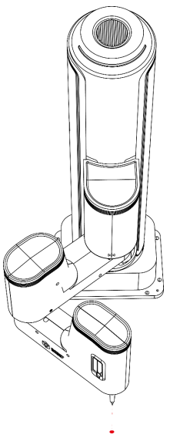

รูปที่ 7.27 การปรับเทียบตามการวางแนวมือขวา

ขั้นตอนที่ 6 คลิก P1 บนหน้าการปรับเทียบเพื่อบันทึกจุดในขั้นตอนที่ 5 ค่าของ P1 คือ J2 ประสานกับทิศทางของมือขวา ดังแสดงในรูปที่ 7.28

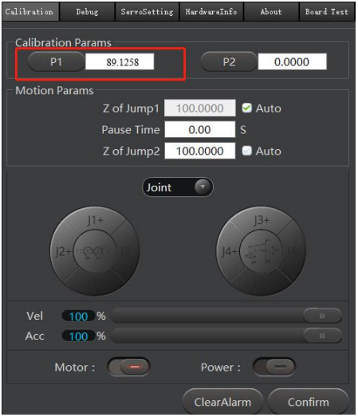

รูปที่ 7.28 บันทึกพิกัด J2 ด้วยการวางแนวมือขวา

ขั้นตอนที่ 7 ขยับ Dobot M1 ด้วยมือไปยังจุดเดียวกันในขั้นตอนที่ 5 โดยให้วางมือซ้ายดังแสดงในรูปที่ 7.29



รูปที่ 7.29 การปรับเทียบด้วยการวางแนวมือซ้าย

ขั้นตอนที่ 8 คลิก P2 บนหน้า Calibration เพื่อบันทึกจุดในขั้นตอนที่ 7

ค่าของ P2 คือ J2 ประสานกับการวางมือซ้าย ดังแสดงในรูปที่ 7.30

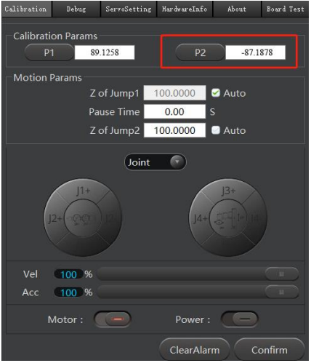

รูปที่ 7.30 การปรับเทียบตามการวางแนวมือซ้าย

ขั้นตอนที่ 9 คลิก  ไอคอนของ Motor ในหน้า Calibration เพื่อให้มอเตอร์ของ Dobot M1 อยู่ในสถานะเปิดใช้งาน



หลังจากบันทึก P1 และ P2 คุณจะไม่สามารถคลิกยืนยันได้จนกว่ามอเตอร์ของ

Dobot M1 จะอยู่ในสถานะเปิดใช้งาน

ขั้นตอนที่ 10 คลิก Confirm เพื่อให้ Dobot M1 เคลื่อนที่ตามจุดที่ปรับเทียบแล้ว ในที่สุด Dobot M1 จะย้ายไปที่ (400,0,100,0)



Dobot M1 เริ่มทำงานหลังจากคลิกยืนยัน กรุณาอย่าเข้าไปในพื้นที่ทำงานของแขนหุ่นยนต์ มิฉะนั้น อาจเสี่ยงต่อการบาดเจ็บที่อุปกรณ์หรือบุคคล